Kelkaj diplomlaboraĵoj de niaj studentoj en ISTK, Bydgoszcz, Pollando 1997 - 2007
Enhavo

1 Ariel Myrazi "Albanio je la geografia vidpunkto"
2 Elton Zaimi "Albanio rigardata el la tri ties urboj"
3 Ereid Dhimitri "La turisma potencialo de la regiono Vlorë - Sarandë"
4 Erion Lato "La kulturaj monumentoj en Albanio"
5 Ervis Çanga "La religiaj kredoj en Albanio"
6 Ervis Duro "La kulturaj monumentoj - valoroj de la materia kulturo"
7 Matilda Sokoli "La ripozejoj dum semajnfino en Tirana"
8 Dorina Sadiku "Naŭtaga ekskurso tra Albanio - Grekio - Italio"
9 Fioralba Ceno (Sadiku)"Kulturaj kaj turismecaj valoroj en Norda Albanio"
10 Faela Mezini "La turismeca potencialo de la suda Albanio"
11 Anri Subashi "Muzeologio en Albanio"
11 Arta Kume "La turismecaj aspektoj de Kosovo"
12 Egli Brati "La protektitaj areoj"
13 Enis Rada "La arkeologio en Albanio"
14 Envid Cara "La naciaj parkoj kaj la ties turismeca valoro"
15 Edi Ceno "La lagoj de Albanio"
16 Stela Dhami "La popolaj vestoj de albanoj"
17 Jon Gumeni
18 Edi Pashaj "La kasteloj de Albanio"
19 Gjergji Spaho "Albanoj kaj la ties kulturo inter Oriento kaj Okcidento"

Anri Subashi
Bakalaŭro de AIS
MUZEOLOGIO
Certe ke muzeologio estas aparta scienco disde de historio, sed ĝi en Albanio estas ne sufiĉe konata kaj evoluinta. Post la liberiĝo (1944), la albana ŝtato sin okupis pri diversaj kampoj de la socia vivo, precipe pri industrio kaj agrikulturo. Tial, tiaj “sekundaraj” sciencoj por tiu tempo kie ni povas inkluzivi ankaŭ muzeologion, naskiĝis kaj evoluiĝis nur je spontaneaj cirkonstancoj.
Je ties pli vasta senco, muzeologio koncernas la teorian proksimecon de kiu ajn individua aŭ kolektiva agado rilate la konserviĝon, intrepretadon kaj komunikadon de nia kultura kaj natura heredaĵoj, kaj je socia kunteksto la interrilatoj homo - objekto okupas gravan lokon.
Kvankam la kampo de muzeologia esplorado povas esti sufiĉe pli vasta ol la muzeo mem, muzeologio pristudas ĉefe la funkciojn, aktivecojn kaj la rolon de la muzeo en la socio kiel deponigan institucion de la kolektiva memoro. Ĝi pristudas ankaŭ la diversajn profesiojn de la muzeo. Grava temo estas la korelacio inter teorio kaj praktiko.
La praktikaj aspektoj en la laboro de la muzeo estas nomitaj muzeografio aŭ ekspozicigrafio, kiam temas pri ekspozicioj.
Kiel ĉiu scienco nuntempe sin rilatas kaj dependas al la internaciaj informaĵoj, tiel ankaŭ muzeologio ne povas pristudati disde tiaj evoluoj aparte eŭropaj, kies parto ni ja estas. Ekzemple ICOM (La Internacia Konsilio de Muzeoj) entenas tiajn organismojn pristudantaj apartajn aspektojn de muzeoj, interalie ankaŭ muzeologion. Mi mencius ĉi tie MINOM (Internacia Movado por Nova Muzeologio), en kies konsisto estas ekspertoj el la komunumaj muzeoj de muzeologiaj skoloj, el grupoj de animado, de registaroj kaj kulturaj medioj, samkiel el muzeaj institucioj ligitaj al lokaj kolektivoj.
MINOM celas kiel sian objetivon la kuraĝigon de muzeaj institucioj kaj muzeologoj por ke ili estu flagportistoj de la kultura heredeco en siaj komunumoj kaj partoprenu en la disputoj de kolektivoj reprezentataj de ili. La membroj de tiu organismo interŝanĝas renkontiĝojn kaj reciprokajn vizitojn interregionajn aŭ internaciajn.
Certe, muzeologio estas unu el la sciencoj pristudata pleje de historiistoj kaj muzeologoj. Sed tio ne signifas ke aliaj homoj ne estas interesataj pri tio ĉi.
La internaciaj forumoj pri muzeologio okazantaj en diversaj landoj kaj organizitaj ĉefe de ICOM, altiras la atenton ankaŭ de diversaj sociaj tavoloj, de registaroj kaj aliaj institucioj. Estas sciende kiel helpi sur tiu kampo. Prave la metodologia studado de klasifikado helpas la ekspertojn por pli bona kompreno de iliaj historiaj domoj cele ke ili utiligu plej efike sian mision kaj objetivojn koncerne la politikon de konservado, administrado, asekurado kaj komunikado, sed la metodo de klasifikado helpas des pli multe la vastan publikon.
La historiaj domoj estas konsideritaj kiel artismajn, arkitektuarajn, kulturajn kaj sociajn riĉaĵojn; muzeologio estas ja scienco helpanta nin bone kaj prave prononci la leĝojn kaj certajn ties nenojn kiuj valorigas tiujn domojn kaj igas ilian stabilecon eterna.
La modernaj tempoj neniel povas malglorigi la kulturan heredecon, kie gravan lokon okupas ja muzeoj kaj la scienco sin okupanta pri ili, muzeologio.
Komputilo, digitalaj sistemoj kaj aliaj elektronikaj rimedoj similaj sendube antaŭenigas la socion pli rapide, sed tio ne signifas ke la graveco de la kultura heredeco reprezentiĝus nur per unu paĝo sur interreto.
Hodiaŭ oni parolas pli multe ol iam ajn antaŭe pri unuiĝinta Eŭropo kio subkomprenas ke ĉiu kultura heredaĵo apartenas ja al eŭropa civitano. Je tiu kunteksto, ankaŭ Albanio dum tiuj ĉi longaj jaroj de tranzicio baraktas kaj klopodas ekokupi sian honorindan lokon en la kultura heredeco. Kiel unu el la plej malnovaj popoloj de Balkanio, la albana popolo fariĝas konata ankaŭ je sia kulturo. Eĉ per sia kulturo ĝi estas montranta ke eniras en Eŭropon kaj pli vaste pli digne ol per la ceteraj aspektoj.
Ankaŭ muzeologio kiel novan sciencon, ekokupas sian lokon inter aro de aliaj sciencoj.
La multnombraj kulturaj kontaktoj kaj aparte tiuj primuzeaj, establitaj jam kun pluraj eŭropaj landoj helpas ke tiu scienco disvolviĝu pluen ĉe ni kaj helpu pli multe por pristudi kaj koni pli bone niajn historion kaj kulturon.
La plej grandaj muzeoj de Albanio kiel La Nacia Historia Muzeo (Tiranë), Muzeo de Nacia Heroo Gj. K. Skënderbej (Krujë), Mezepoka Muzeo (Korçë), delonge kunagas kun muzeoj de Eŭropo kaj havas diversajn kontaktojn kun internaciaj organismoj surkampe de kulturo kaj muzeologio. La Nacia Historia Muzeo estas jam membro de ICOM (Internacia Konsilio de Muzeoj), la plej granda organismo pri muzeoj en Eŭropo.
Tiaj rilatoj ekzistas ankaŭ inter mem la profesiaj kunlaborantoj sur tiu kampo, kiu ofte akompanatas per specialistiĝoj eksterlande kien ekz. en Francio, Svisio, Italio ka.
Tio pliriĉigis la bibliotekojn de niaj muzeoj per novaĵoj el la kampo de muzeologio, aldonis konceptojn por konstrui muzeon je funkcio de nuntempaj gustoj de publiko. Mi jam diris pli supre ke tiaj rimedoj kiel komputilo kaj similaj, plifaciligas la laboron de homoj, tiel vizitante muzeon ili trovas pli rapide ion diversan, allogan kaj interesan.
Muzeologio kiel scienco sin rilatanta senpere kun muzeoj ofte devas ŝanĝi siajn modulojn por alpaŝi paralele kun la disvolviĝo de la socio; nur tiel ĝi povas plenumi sian efikan funkcion.
En Albanio muzeologio pristudatas ne memstare. Ĝi estas interplektita kun la laboro de akademikoj, historiistoj, diversaj profesoroj, muzeologoj kiuj ofte aranĝas seminariojn kaj diversajn konferencojn pri problemoj emerĝintaj kaj naskiĝantaj sur tiu kampo.
Ĉar muzeologio estas nova scienco, ofte estas iom malfacile difini klarajn regulojn por problemoj apartenantaj al tiu kampo.
Mi opinias ke estas ja la tempo ke tiu scienco pristudadu pli detale, kio signifas kiel memstaran subjekton, ekokupu sian lokon kiel multaj aliaj sciencoj en eŭropaj universitatoj.
Multo povas konsiderati antaŭtempa pro longa tranzicia periodo de Albanio, sed muzeologio aŭ kelkiu alia scienco pri nia socio ne nur helpas por konstrui veran demokration tiom multe deziratan de albanoj, des pli ke ĝi estas ligita malvaste al la kultura heredeco de la popolo. La deziro estas granda de ĉiuj kaj mi esperas ke baldaŭ la scienco de muzeologio plivastiĝos kaj akiros la dimensiojn de vera scienco ankaŭ ĉe ni. Eĉ tiu deziro estas jam esprimita de mem studentoj de fakultatoj de historio en diversaj urboj de Albanio. La pliiĝo de materio de muzeologio kompletigus pli multe tiun vakuon havantaj la muzeoj de Albanio sur tiu kampo. Eble pli frue Ministrejo pri Klerigado devus aprobi decidon ke muzeologio pristudadi kiel memstaran subjekton en Fakultato de Historio. Neniam estas malfrue!

Arta Kume
Bakalaŭro de AIS

KOSOVO JE GEOGRAFIA, HISTORIA KAJ TURISMECA ASPEKTOJ

1. Geografia situo de Kosovo
2. Historia fono
2. 1. Historia fono rilate la militon de la jaroj 1998 - 1999
3. Turismindaĵoj de Kosovo
4. Kiel atingi Kosovon

1. Geografia situo de Kosovo
Surfaco: 10877 km²
Loĝantaro: 2175 000
Ĉefurbo:Prishtinë 250 000 loĝantoj
De la komuno de Dragash (punkto ĉe Restelico) je 41º 47' nordlatitude kaj 20º 36' orientlongitude, ĝis la komuno de Leposaviĉ (punkto de Gumnisht) je 43º 16' kaj 20º 49' respektive, de komuno de Kamenicë (punkto de Tersten) je 42º 39' kaj 21º 47' orienten ĝis komuno de Pejë (punkto Hadĵaj) je 42º 43' kaj 20º 00' okcidenten. La etendeco nord - suden estas 147 km, dum tiu orient - okcidenten 152 km.
La landlima linio kun Albanio, je ĝia tuteco disdividas albanojn de albanoj. Samtiel kun Makedonio, kun Montenegro kaj Serbio, parte. En Serbio estas ja tutaj teritorioj loĝataj de albanoj de Medvegjë, Bujanovc kaj Preshevë.
De Prizeren ĝis la Adriatika maro estas 208 km. Kvankam ĉirkaŭita de montoj ĝis alteco je 2000m, Kosovo havas vojeliron al la tuta Balkanio.

La geografia divido:

Kosovo - kampo kaj Ebenaĵo de Dukagjin

La Kosovo - kampo ampleksas la duonon de la surfaco de la lando je alteco 500 - 600 m. La propra Kosovo - kampo estas 80 m longa kaj 7 - 19 km larĝa je surfaco de 950 km².

La Ebenaĵo de Dukagjin havas altecon averaĝe je 300 - 500 m kaj ĉirkaŭatas de montoj 2000 - 2500 m altaj.

La klimato de la Malbenita Montaro estas alpina, je longa vitro, severa, je oftaj grandaj neĝofaloj kaj akraj frostoj kaj mallonga somero, freŝa kaj relative humida. La Blanka Drino (ĝis ĝi eliras en ebenaĵon) kaj ties branĉoj Bistrica de Pejë, Bistrica de Deçan, kaj Erenik, posedas grandajn energirezervojn. En Gjeravicë troviĝas granda grupo da glaĉeraj lagetoj, inter kiuj la plej bela estas Hridi je alteco 1970 m kaj profundeco 6m. En Malbenita Montaro vivas multaj bestioj (la bruna urso, la ora mustelo, la blanka mustelo, la sovaĝa porko, la sovaĝa kaprino, la cervo; la sovaĝaj kokino kaj virkoko, la monta perdriko ka).

La Malbenita Montaro nomiĝas hodiaŭ " Albanaj Alpoj" (unuafoje de Sami Frashëri en 1888 jaro). Tre severa naturo, rompita kaj ne trapasebla reliefo, notinda manko de surfacaj akvoj nomigis ilin " Malbenita Montaro" kiun slavoj tradukis en " Prokletie" (malbenitaj Montoj). En nia eposo pri bravuloj oni uzas ankaŭ aliajn nomojn kiel "Sekaj Montoj", " Nigraj Montoj".

La montaro de Has dividiĝas en Milda Haso, de Kosovo kun 60 vilaĝoj kaj en Seka Haso de Albanio kun 24 vilaĝoj. Pashtrik je altece 1989 m, Kunora 1573 m, Zani 1113 m estas kelkaj ties montoj.

La Montoj de Sharr (la antikva nomo Skard - Skardus) etendiĝas je longeco 80 km kaj larĝeco 25030 km de monto de Korab en Albanio ĝis la Gorĝo de Kaçanik, de valo de Polog (supra Vardaro) en ebenaĵon de Dukagjin (kavegoj de Opojo, Srecko, kaj Siriniĉo). Koritnik 2006 m, Cvijilen 1381m, Oshlak 2212 m, Jezerc 2090 m kaj nerodime 1721 m estas kelkaj el ties pintoj. La klimato de Sharr estas alpina. La vintro estas malvarmega, kun frostoj kaj neĝo kiu formas stabilan kaj eternan tavolon (super 2300 m), dum la somero estas mallonga, freŝa kaj humida.

La montaro de Drenico dividiĝas en Supran Drenicon (Ruĝan) kaj malsupran Drenicon (de Paŝao). Çiçavica 1091m, Carraleva 1177m, Gradina 1057 m, Breshanici 1046m, Drenica 1024 m, Golesh estas kelkaj montoj en ĝi.

Riveroj kaj lagoj
De la teritorio de Kosovo iras averaĝe al la maro (Nigra Maro, Egea Maro kaj Adriatika maro) 3. 6 miljardoj de kubaj metroj da akvo jare je modulo 10. 5 l/sek/km², do pli ol tiu de Moravo (6. 8) kaj Vardaro (7. 8). .
La Blanka Drin havas alportadon 30 kubaj metroj je sekundo. Ĝi havas akvofalon 30 m alta.
La rivero de Drenica havas alportadon je 2 kubaj metroj je sekundo.
Ibri havas averaĝan alportadon de 10. 5 ĝis 36. 5 kubaj metroj sekunde.
Sitnica estas la ĉefa rivero en Kosovo - Kampo. Ĝi havas alportadon je 15 kubaj metroj sekunde.
Llapi havas maksimalan alportadon je 10 kubaj metroj sekunde.
Bistrica de Pejë konatas ankaŭ per la nomo Lumëbardhi (Beata rivero) de Pejë. Bistrica de Deçan aŭ Lumëbardhi de Deçan etendiĝas same en la teritorio de Kosovo.
Erenik havas averaĝan alportadon je 12 - 14 kubaj metroj po sekundo; Bistrica de Prizereno 0. 7 kubaj metroj sekunde. Aliaj riveroj estas Mirusha, Toplluha, Klina, Istogu, Pllava, Morava de Binci, Lepenci, Nerodime.
Naturaj lagoj estas tiuj de Livadica, 2173 m super la marnivelo, la granda lago de Jandĵiku je alteco 2140 m kaj malgranda lago de Jandĵiku je alteco 2200m. La lago de Gornjesellë je alteco 2380 m je longeco 100m kaj larĝeco 53m Estas ankaŭ aliaj lagoj kiaj tiuj de Jaranikolicë, La Granda Lago (je alteco 2320m), Malgranda Lago (je alteco 2360m), lagoj de Gjeravicë, lago de Hidri (je alteco 1970 m), lago de Opojë.

Termobanejaj fontoj
Oni renkontas tiajn laŭlonge de tektonikaj terfendoj.
Termofontoj de Banjska, je 550 m super la marnivelo, 26 km apud Mitrovica. Je alportado 13 l/s, la akva temperaturo iras de 31º C ĝis 54º C. Oni uzas ilin por kuraci la reŭmatismon, haŭtmalsanojn kc.
Termobanejoj de Pejë, je 12 km apud Pejë. La alportado entute estas 17. 5 l/s, la temperaturo atingas 46 - 48º C.
Termobanejoj de Kllokot en la Valo de Moravo de Binci, 17 km apud Ferizaj kaj 15 km apud Gjilan, je 500 m super la marnivelo. Oni uzas ilin por banado kaj por trinkado en boteloj.
Termobanejoj de Uglar en Izvornik, je 9 km apud Gjilan. La akvoj ariĝas en kavego je 8m x 4m. Profundeco 6m. Alportado 5l/s. Temperaturo 29º C.
Termobanejo de Kmetovec, je 6 km apud Gjilan. Alportado 1 l/s kaj temperaturo 27º C.
Termobanejo de Sllatina, de Zhitisht, Amara Akvo de Kastelo, termobanejo de Lluzhan kc

Herbaro
En Kosovo oni renkontas 2500 specojn da herboj el kiuj 200 estas endemiaj reliktaj. Do, en surfaco kiom 2. 3 % de Balkanio oni renkontas ĉirkaŭ 11 % de ties herboj. La arbaroj okupas ĉirkaŭ 43 % de la teritorio. Estas ankaŭ endemiaj arboj en Karagaç de Pejë kaj apud Prizeren kiuj renkontiĝas en Usono kaj Orienta Azioekz. la pino de Vainuto.
Faŭno
En la Malbenita Montaro, ĉar tie estas riĉa herbaĵo, estas ankaŭ riĉa faŭno. En malaltaj zonoj kreskas erinacoj, talpoj, vulpoj, putoro, leporoj, ka). Inter birdoj oni renkontas la brunan korvon, paseron, pigon, turton, fazanon, kampan perdrikon. En kverkarbaroj troviĝas troviĝas la sovaĝa porko (oni supozas ĉirkaŭ 4000 el ili). En montaraj zonoj estas la bruna urso, la sovaĝa kaprino, la sovaĝa porko, la lupo, mustelo, la sovaĝa koko, perdriko, kc. Oni pensas ke en Sharr kaj Malbenita montaro vivas ĉirkaŭ 1000 sovaĝaj kaprinoj. La lupo troviĝas ĉieajn sed plejmulte en la montoj. Ĉi tie estas ankaŭ aŭtoktonaj cervoj. La sovaĝa kokino konserviĝas en montaraj zonoj, bonŝance, (ĉirkaŭ 400 kapoj). Je turismika intereso estas ankaŭ la arbara kokino, pli malgranda ol tiu sovaĝa, la monta perdriko, fazano kc. En la akvoj de Kosovo menciendas la truto de Blanka drino kaj de Lepenco, la angilo, karpo, truto, kaj multaj aliaj fiŝspecoj, dum en la lagoj la karpo.
La agrotero okupas surfacon je 584 000 ha aŭ 68 % de la teritorio, ege fertila. Oni kultivas 407 000 ha.

La Grotoj
13 % de la teritorio de Kosovo okupas la karstaj areoj, aparte la kanjonoj kaj grotoj.
La groto de Gadime aŭ Groto de Mramoro troviĝas en Malsupra Gadime de komuno de Lipjan. Ĝi estas malkovrita en la jaro 1967. Estas en ĝi multaj galerioj kaj koridoroj kaj tri etaĝoj. La meza etas adaptita por turismo. En la supra etaĝo estas tre fascina lageto. Pli riĉaj je stalaktitoj, stalagmitoj, kolonoj, ŝtonigitaj akvofaloj estas la koridoroj de Aragono, La Aŭlo de Perlo, Supra Galerio, Aŭlode Larmoj, La Lazura Koridoro kaj tiu de Almet.
La groto de Radavc troviĝas 11 km apud Pejë. La pejzaĝo estas fascine montara, faŭno lak flaŭro tre riĉaj estas ja medieroj kiuj igas ĝin pli alloga. Ĝi estas malkovrita en la jaro 1966. Ĝi havas tri etaĝoj kaj kvar galerioj. Stalaktitoj, stalagmitoj, kolonoj kaj ŝtonigitaj kurtenoj estas dominantaj kaj allogaj formoj en ĝi. La fluantaj akvoj je ĝia interno eliras je alportado 5 kubaj metroj sekunde nutrante la Blankan Drinon. En la internaj ejoj estas multaj vespertoj kaj insektoj. Enakve estas la grota krabo. Estas trovite partoj de la makzelo de urso de grotoj, Ursus Speleus kaj fragmentoj de ceramikaĵoj uzitaj de homoj.
Mineraloj kaj Ercoj
Kosovo konsistigas unu el plej riĉaj zonoj de Eŭropo pro mineraloj. Tio danke al ĝia bunta geologia - tektonika konstrukto kaj nova vulkaniziĝo de terciaro. La ercoj de plombo kaj zinko estas ekspluatitaj de iliroj (dardanoj) ekde 2000 jaroj antaŭe. La ercejo de plombo kaj zinko en Trepçë apud Mitrovica estas la plej granda skarnohidroterma en Eŭropo. Ĉirkaŭ 20 000 000 tunoj estas la rezervoj elkalkulitaj ĝis nun. La riĉa enhavo (7% je plombo, 4 % zinko, 120 g/t argento, 3g/t oro, 120 g/t bismuto, 2 g/t kadmio, germanio, galio, talio, seleno, teluro). Tiu ercejo havas tre riĉan mineralogian enhavon (sfalerito, siderito, pirito, piroto, pirotino, plombozo, arsenopirito, hedenbergito, dĵemsonito, kalkopirito, kvarco, kalcito, galenito, rodokrozito, dolomito, aktinolito, granate, magnetito kc. La mineraliziĝoj estas en sia plejparto perfektaj kristaliziĝoj je rara beleco, tial iliaj ekzempleroj konserviĝas jam en multaj muzeoj de la mondo.
Estas ankaŭ similaj ercejoj en Tregu i Vjetër (Malnova Bazaro), Ajvali, Kishnicë, Novobërdë, Cërnac, Zhuta Perla, Koparic. Entute estas elkalkulitaj 85 milionoj da tunoj je rezervoj.
La ercejoj de nikelo silica troviĝas en Golesh kaj Çikatovë. Ili havas 1. 33 - 1. 7 % kobalto. Estas ĉirkaŭ 25 milionoj da tunoj. Feroboksidoj estas malkovritaj en Grebnik de Drenico (46 - 51 %) enhavantaj aluminion, feron, rarajn metalojn (vanadio, skandio, galio, zirkonon, cerion).
Magnezitoj estas en Golesh, Strezovë kaj Dubovc (42 - 44%).
Estas freŝaj olivinitoj je rezervoj 68 milionoj da tunoj ege demandataj por forsteritaj fajrorezistaj brikoj.
Estas bentonitoj (argiloj) je alta kvalito, ornamaj ŝtonoj (granitoj de Kraçevë, kvarcitoj de Stezovc kaj Koreticë, talko de Pejë).
La mramorigitaj brekĉioj apud Deçan konatas en la tuta eŭropo por ornamaj platoj. Kalkaĵoj de Çervenikë konatas por platoj en internaj surtavoligoj.
Perspektivhavaj estas la ferercejoj, tiuj de stibio, stano kaj aparte de kupro en la monto de Sharr, samkiel asbesto, borio, hidrargo, fluorito, borito.
La lignita karbo estas abundece, je dikeco 12 - 100 m tute apud la surfaco.
La loĝantaro
En la jaro 1994 estas registritaj 2 175 000 loĝantoj aŭ 200 loĝantoj/km². La Kosovo - Kampo havas 600 loĝantoj/km². La averaĝa aĝo estas 24 jara. Tiaj urboj kiaj Ulpiana, Theranda, Siparanti, Municipium DD jam komencis sian vivon antaŭ Kristo ĝis ilin anstataŭis Prishtina, Prizeren, Pejë, Gjakova, Mitrovica ka. La ortodoksaj preĝejoj ekzistintis antaŭ la alveno de slavoj. Albanoj estintis loĝantoj je plimulto en Kosovo ĉiamtempe. En la jaro 1690, 20 000 el ili militis kontraŭ aŭstroj. La translokiĝoj komenciĝis kun la Rusa - Turka Milito 1876 - 78. El regiono de Prokuplje, Vranja, Leskovc kaj Nish albanoj estis forpelitaj en 650 vilaĝoj kaj sep urboj (Prokuplje, Kurshumli, Vranja, Leskovc, Nish, Pirot, Bella Pallanka). Nur el Toplica oni forpelis 30 000 albanojn - skribas la serba geografo Cvijiĉ. Inter ambaŭ mondmilitoj estis translokigitaj 300 000 albanoj (250 000 en Turkion kaj 50 000 en Albanion). Postmilite, ĝis la jaro 1960 fuĝis al Turkio pliaj 250 000 albanoj. Post la jaro 1970, komencig;is amasa ekonomia elmigrado al Eŭropo. Post la jaro 1981, serboj lanĉis kruelan kampanjon por amasa malloĝigo inter albanoj. Oni maldungis 130 000 albanojn. En la jaro 1996 en diversaj okcidenteŭropaj landoj petis azilon 340 700 personoj el Kosovo. En la jaro 1999, dum krizo de Kosovo oni forpelis 730 000 albanojn (443 300 en Albanion).
Etnografiaj regionoj

Kosovo - Kampo
La vestoj similas al tiu de Shkodër, Pukë, Mirditë, Peshkopi, urboj en Albanio (blankaj tirq - oj, iaspeca kamlota kostumo albana por viroj, lanŝtrumpoj kaj gummokasenoj). La virinoj sin vestas samkiel en ĉiuj aliaj distriktoj de Kosovo (larĝaj kalsonegoj kiuj anstataŭis la longan ĉemizon, kotona kurta silka ĉemizo, kutime ornamita, larĝa ŝalo je nigra koloro ĝis sia talio.
Drenica estas subdivido kun 90 vilaĝoj, je kelkaj nuancoj.
La Ebenaĵo de Dukagjin
Estas montoj kaj la ebenaĵo.
La turdomoj (nobelloĝejoj) estas en ĝi karakteriza loĝejo. Samkiel en Tropojë kaj Kukës de Albanio. La tirq - oj kun koloraj strioj kiel ornamaĵon, senpoŝaj; la virinoj kun blanka vestaĵo kun longa ĉemizo kaj du broditaj lanaj dikaj aŭ maldikaj antaŭtukoj. En XIX jarcento oni portis ankaŭ fustanel - on, multfaldan blankan jupon, samkiel en Kosovo - Kampo.
Subdividoj estas:

Rugova
havas 13 vilaĝojn, proksimiĝas al la montaro, la viroj portas tirq - ojn kun blanka kamlota fezo, blankan ŝalon el maldika teksaĵo, tre longan laj larĝan kiun oni envolvas ĉirkaŭ la kapo kaj sia mentono. La virinoj portas blankan veston kaj longan ĉemizon.

Has
Ni konsideras la Mildan Has - on orientparte kun 60 vilaĝoj kaj Sekan Has - on kun 24 vilaĝoj. La virinoj de Has sin distingas per preparo de fajnaj matracoj kaj kusenoj, bisakoj kaj tornistroj el lano.
Baladoj, heroeca eposo, popolaj melodioj kaj dancoj estas karakterizaj por ties riĉa folkloro.

Loĝlokoj
Estas entute 1445 el kiuj 30 estas urboj. La urboj enhavas la trionon de la tuta loĝantaro.
Prishtina: 250 000 loĝantoj, 585 m super la marnivelo. Arkeologiaj trovitaĵoj en Graçanicë, apude, datiĝas je 6000 jaroj antaŭ Kristo, dum en Prishtinë mem 3000 - 2500 jaroj antaŭe.
Pejë: ĉirkaŭ 100 000 loĝantoj, estas daŭriganto de antikva Siparanto.
Prizeren: Ĉirkaŭatas de montaj ĉenoj je 2000 m super la marnivelo. Oni opinias ke la vivo de la urbo komenciĝas kun Theranda de antikveco, centro de iliraj dardanoj, kiu estis 6 km apud Prizeren. La nomo de la urbo renkontiĝas en XI jc, kiam sur la monteto de la urbo ekkonstruiĝis fortreso je defenkaraktero. En la jaro 1019 oni mencias episkopejon de Bicanca Imperio. En la jaro 1570 ĝi fariĝas centro de sandĵako (administra unuo dum Turka jugo), dum en la jaro 1813 centro de vilajeto (pli granda administra unuo). En la jaro 1994 ĝi enhavis 80 000 loĝantoj.
Gjakovë: Stariĝas je alteco 383 m. La ruinaĵoj malkovritaj en la okcidenta parto de Erenik, trans la ponto de Tabakoj, atestas pri antikva urbo Gabuleo, el I - IV jc. La nuna nomo menciatas de vojaĝinto Evliha Çelebi en la jaro 1662, kiam ĝi havis 2000 domoj kaj 300 butikoj. Je komenciĝo de jaroj 90 la urbo havis 75 000 loĝantoj.
Mitrovica: Stariĝas je alteco 508 m. La spuroj de ruinaĵoj en vilaĝo Zhitkovc (Karagaç) atestas pri sia deveno ekde praa neolito. La kontinueco de la ilira etneco pruviĝas ankaŭ per trovitaĵoj apud Sitnica, en Vallas kaj en la bordoj de rivero Lushë. Konstruinte la fervojo en la jaroj 1873 - 1878, Mitrovica havis notindan impeton en komercado, metiarto, minejoj kaj pligrandiĝon kiel loĝloko. Je komenciĝo de la jaroj 90 la loĝantaro atingis 75 000 personoj.
Gjilan: estas urbo en regiono de Anamoravo, fondita dum la dua duono de XVIII jc, post kiam iel perdis sian brilon la urbo de Novobërdë. Post la jaro 1878en ĝin enfluis rifuĝintoj el Nish, Leskovc, Vranja. Je la fino de jaroj 90 la loĝantaro atingis 100 000 personoj.
Ferizaj: Ankaŭ en Ferizaj enfluintis rifuĝintoj el regiono de Nish, Prokuplje, Leskovc, Kurshumli kaj Vranja. . . En la jaro 1908, La granda popola Kunveno kun 20 000 personoj notinde influis en Dĵon Turkan Revolucion kaj Deklaron de Konstitucio. .

Kaçanik: troviĝas en la valo de Lepenc, je enirejo de la gorĝo de Kaçanik, kiu ligas la Kosovo - Kampon kun la valo de Vardar. Ĝi estas fondita je la fino de XVI jc kiel militcentron. En la jaro 1910 en la gorĝo de Kaçanik okazis sanguma batalo kontraŭ turkoj.

Komunikado
La entuta reto de aŭtotransporto atingas 4997 km el kiuj 1950 km reprezentas aŭtovojojn je unua kategorio. La fervoja reto komenciĝis en la jaro 1872, hodiaŭ ĝi atingas 333 km kun 60 ĉefaj stacidomoj, ĝenerale ne je nivelo moderna. La sistemo de telefonia - telegrafia servo estas reletive vaste etendita. Unu aeroporto estas en Sllatinë, 17 km apud Prishtinë.

La praeco kaj arkeologiaj centroj
Gravaj loĝlokoj de neolita erao, kie oni entreprenis ankaŭ arkeologiajn fosadojn estas:
Rudnik, Fafos, Vërnica, Tjerrtorja, Vallac, Reshtan kc. Je granda valoro estas ankaŭ la eneolitaj loĝlokoj (kupra erao), jaro 2600 - 2200 antaŭ Kristo en Hisar, Gadime, Llushtë, kc. La kulturo de la kupra erao - la dua miljaro antaŭ Kristo, estas atestita per malkovroj en Hisar II, en Karagaç, Bërnjicë kc. Multaj estas la atestaĵoj arkeologiaj apartenantaj al fera erao (la unua miljaro antaŭ Kristo), kiel en Gadime, Cërnicë, Dubovac, Hisar, Bellaçevc, Komaran, Gatnje kc samkiel de tumulaj tombejoj en Romajë, Suharekë, Slivovë, Malishevë, Bistrazhin, Llashticë, kc. La donitaĵoj de antikvaj aŭtoroj, tiuj lingvistikaj kaj tiuj arkeologiaj, igas konvinka la vidpunkton ke la lando de Kosovo dum la unua miljaro antaŭ Kristo, konsistigis kulturan kaj etnecan unuecon kaj loĝatis de ilira gento de dardanoj.
En la dua duono de IV jc antaŭ Kristo, Dardanio menciatas en antikvaj donitaĵoj kiel geografia kaj politika tuteco memstara kaj je komenciĝo de II jc antaŭ Kristo la Dardana Reĝlando aperas kiel grava politika organizaĵo, dum en la jaroj 80 de II jc antaŭ Kristo dardanoj kontraŭstaras la invadon de keltaj gentoj. La Dardana Reĝlando irigas tiamtempe 20 000 soldatojn helpe al la makedona ŝtato.
Dum la romia tempo la plej gravaj urbaj centroj estis Ulpiana (poste nomiĝinta Justiniana Sekunda) kaj Municipium DD.
La Kristanismo startis en Kosovo en IV jc post Kristo.
La amasaj alvenadoj de slavaj popoloj en VI - VII jc malhelpis al ekonomia disvolviĝo de Dardanio kaj devigis la iliran loĝantaron en tuta parto de Okcidenta Balkanio falti siajn teritoriojn, sed ili ne sukcesis asimili ĝin.
Dum la dua duono de XIV jc aperis la osmana danĝero. En la jaro 1389 okazis la batalo en Kosovo - Kampo. Inter la albanaj nobeluloj sin distingis Gjergj Balsha la Dua kaj Teodor Muzaka la Dua kiu falis en batalkampo. En la jaro 1448 Kosovo transformiĝis denove en militejojn, inter la hungara armeo de janosh Huniado kaj la osmana armeo de sultano Murado la Dua. En la jaro 1455 la plejparto de Kosovo ĝi okupiĝis de osmanoj. Komenciĝis tiel ankaŭ la islamiĝo de la loĝantaro. Je la fino de XVI jc, 90 % de Vushtrio, 60 % de Prizereno, estis jam islamigita. En XVII jc la islamo disvastiĝis ankaŭ en vilaĝojn.
Laŭ oficialaj statistikoj, Kosovo havis en la jaro 1878 entutan loĝantaron el 840 000 personoj. Dum je la fino de XIX jc, la vilajeto de Kosovo (konsistanta el sandĵakoj de Shkup, de Prishtinë, de Prizeren, de Pejë, de Pazar i Ri kaj de Tashllixhe (Plevje) havis surfacon je 32 900 km² kaj loĝantaron je 1 066 891 personoj. En la jaro 1910 la loĝantaro atingis 1 270 000 personoj kie la albanoj estis 800 000 kaj serboj 226 000, slavo - makedonoj 204 000.
La Orienta Krizo en la jaroj 1875 - 1876 kaj precipe la rusa - turka milito de jaroj 1877 - 1878, profunde skuis la albanan popolon en Kosovo kaj en ĉiuj aliaj ties teritorioj. En januaro 1878 Serbio, kiu kune kun Montenegro, enirintis en militon kontraŭ Turkio, okupis la nordorientajn kaj sudorientajn albanajn teritoriojn de vilajeto de Kosovo, Nish - on, Piroton, Kurshumlion, Vranjon, Leskovc - on, kaj Gjilan - 0n, dum Montenegro, la nordajn teritoriojn de vilajeto de Shkodër, Tivar - 0n, Ulqin - on, Podgoricon, Shpuz - on, Zhabjak - on kc. La okupado de teritorioj de vilajeto de Kosovo kaj Shkodër akompanatis per murdado de albana loĝantaro fare de serboj, montenegranoj kaj rusoj, inkluzivante la virinojn, infanojn kaj maljunulojn kaj per forpeladon de siaj teroj de 150 000 albanoj.
La ruso - turka Traktato de Santa Stefano (3 - a marto 1878), kiu aneksigis al Bulgario, Serbio kaj Montenegro la duonon de albanaj teritorioj, samkiel la novaĵo pri Kunsido de Kongreso de berlino (1878), kiu revizius tion kaj solvus la Orientan Krizon, kaj ĝenerale la danĝero de dispecigo de la lando, plifortigis ĉe albanoj la senton de unuiĝo. Ligo de Prizeren, fondita je 10 junio 1878 celis la defendon de labanaj teritorioj kontraŭ dispecigo. La ribeloj daŭris sed ili atingis sian kulminon en la jaroj 1908 - 1912, kiam la balkanaj ŝtatoj, Serbio, Bulgario, Montenegro, kaj Grekio, en septembro 1912 konkludigis la Balkanan Aliancon kaj en oktobro startigis la Unuan Balkanan Militon. Envere, la militagoj koncentriĝis en albanaj teritorioj kaj kontraŭ Albanio. Je 15 - an de oktobro komenciĝis la ofensivo de serbaj trupoj en regiono de Vranja kaj je 18 - an de oktobro la tuta serba armeo el 286 000 soldatoj sin ĵetis en atakon. Okazis rezistado fare de albanoj en Merdar (14 - 19 oktobro), norde de Podujevo, sed la serba armeo, ekokupis unu post alia la teritoriojn de Kosovo. Granda batalo okazis en Kumanovo je 22 - 24 oktobro kie serboj alĵetis 126 000 soldatojn kaj kie mortigitis 10 000 volontuloj kaj albanaj soldatoj. Je komenciĝo de decembro 1912 serboj atingis la valon de Shkumbin. Nur du unuajn monatojn de la milito mortigitis 25 000 albanoj. La urboj ruiniĝis, la vilaĝoj forbruliĝis, la loĝantoj mortigitis aŭ forbruliĝis vivaj. En Lumë oni murdis 700 albanojn, inkluzive eĉ ĵusnaskitojn. Ĉirkaŭ 150 000 albanoj estis devigitaj translokiĝi.
La linio de Teodoso
La politika divido de la Romia Imperio Okcidento - Oriento, altrudita de Teodoso en la jaro 395 post Kristo, lasis Albanion (kie Dardanio havis 7 episkopejojn) en la orienta parto. Iliroj, en la jaro 732, falis sub kristanan patriarĥaton de Kostandinopolo, estrita de imperiestro Leo Isaurian. Tamen, kosovanoj plurestis orientigitaj al Romio kaj ne al Bizanco, eĉ pro geografiaj kialoj. Post la Granda Skismo inter katolicismo kaj ortodoksismo je la jaro 1054, la nordaj albanoj plurestis kun Romio, dum serboj kun Kostandinopojo. Post la slava invado, slovenoj kaj kroatoj inkluzivitis en Okcidenta Imperio, dum Serbio, ĝis tre malfrue, estis en la Orienta parto. Kvankam albanoj estis "oficiale" notitaj kvazaŭ orientanoj, la marbordoj de Montenegro kaj Albanio, same Bosnio kaj Kosovo, kune kun iliaj loĝantoj, plurestis esence en la politikaj evoluoj en tiuj regionoj, kiuj trafis la diversaj intrigoj fare de Okcidento kaj Oriento.
La slava okupado
Ilirikumo falis dufoje sub la slavan jugon, unue en la jaro 570 - 580 post Kristo, kaj denove en la jaro 851 sub bulgarojn. (turka popolo asimilinta la slavan lingvon). Tiuj lastaj regadis en Kosovo du jarcentojn, ĝis kiam ili estis forpelataj de bizancoj. La dokumentoj rilate la slavan regadon, komenciĝas je IX jarcento, dum la unuaj indikaĵoj pri albanoj kiel distingitan etnecon, aperas du jarcentojn poste, en la jaro 1043. La definitiva slava okupado de la loĝataj teroj de albanoj okazis je la fino de XII jarcento, kiam la fondinto de la serba dinastio, Stefan Njemanja (la Granda Ĵupano) gvidis al siaj soldatoj el Raŝka (unua staciloko de serboj en Balkanio, ie en nordokcidento de Kosovo) al la orienta parto de Kosovo. Njemanoj konstruis kelkaj monaĥejojn, koncentritaj ĉirkaŭ iliaj administraj familiaj centroj norde kaj okcidente de Kosovo, kio pligraviĝis nur post kiam oni starigis la Patriarĥejon de Peja, translokigamte tien tiun de Ĵica, situinta centre de Serbio. La imperiestro Stefan Uroŝ la Unua, konata kiel Stefan Deĉanski, dum la unuaj jardekoj de XIV jarcento ekzercadis tiom fortan premon al la katolikaj albanoj (aparte en la jaro 1320) tiom provokante la stariĝon de la Ligo de tiuj lastaj por memdefendo, multfoje. La filo de Stefan Deĉanski, Stefan Duŝan estas murdinta sian patron (per strangolado). Jaron post la morto de Duŝan (1356) lia imperio faliĝis kaj albanoj rekonfirmis sian katolicismon, sub la gvido de princo Gjergj Balsha, je la jaro 1368. Balshoj okupis eĉ areon en sudokcidenta Kosovo. En la jaro 1389, la 15an de junio, okazis la batalo de Kosovo - Kampo kiu notis la descendon de otomanoj en Balkanion.
La reokupado de Kosovo fare de serboj okazis dum la Unua Balkana Milito, kiu komenciĝis je 8an de oktobro 1912. Priŝtino falis je 22an de oktobro, post kiam ĝi rezistis unu semajnon. La turka armeo tuj retiriĝis sed la albanoj daŭrigis la rezistadon gvidataj de tiaj politikaj figuroj tre timigaj al du serbaj generacioj: Hasan Bej Prishtina, Isa Boletini kaj Bajram Curri.
La eterna serba ŝovinismo
En XIX jarcento kiel sciite, Ilia Garaŝanin, kompilis profunde ŝovinisman programon ankaŭ kontraŭ albanojn. Je liaj spuroj iris ankaŭ Vaso Ĉubriloviĉ en XX jarcento, kiu dum la titoisma Jugoslavio fariĝis ministro pri agrikulturo. Je 7an de marto 1937 La Kultura Serba Klubo en Niŝ estas publikiginta la fifaman programon "Iseljavanie Arnauta" (La forpelado de albanoj) kiun oni sugestis al la tiama reĝa serba registaro. Per sia cinikeco, Ĉubriloviĉ rimarkis: " se Hitler sukcesis forpeli centmilojn da hebreoj, se rusoj sukcesis deportigi de unu parto de kontinento al la alia parto, milionojn da homoj, la forpelado de kelkcentmiloj da albanoj ne povus inciti novan mondmiliton". Tia filozofio envere, katakterizus la serbo - albanajn interrilatojn ĝis la jaro 1999!
La kristanismo ĉe albanoj
Ilirikumo ampleksinta ankaŭ Dardanion, kristanigitis frue. La sankta Florio kaj la sankta Laŭro estis ja martiroj el Ulpiana, nuntempa Priŝtina.
La fraŭlino Durham (angla verkistino) kiu konis bone ankaŭ albanojn, en sia verko "20 jaroj da balkanaj kvereloj" skribas: en la vilaĝoj de la Norda Albanio ekzistas praa dikredo kristana. Sed preskaŭ ĉiu loĝanto akceptas turkan nomon - Said, Sulejman, Hysen ktp, kvankam li malamas turkon.
Samkiel la bosnianoj, albanoj estas konvertiĝintaj al Islamo simple pro ekonomiaj kaj poltikaj motivoj. Tiel albanoj en siaj medioj intimaj sentas sin kristanaj, dum en la publiko muslimaj por ke sin distingu disde serboj kaj slavoj ĝenerale.
Kosovo kaj aliaj albanaj teritorioj okupitaj en oktobro - novembro 1912 de serbaj kaj montenegraj armeoj kaj aneksitaj de ili per la decidoj de Konferenco de londono en 1913, ampleksis vastan teritorion je almenaŭ 24 000 km², kie loĝis loĝantaro je 1 miliono da personoj, je 80 % albanaetna. Dum la jaroj 1912 - 1915 oni murdis 25 000 pliajn albanojn, translokiĝis 120 000, seniĝis se sia proprieteco 60 000. Dum la Unua Mondmilito Kosovo transformiĝis en militejon. Dum la jaroj 1916 - 1918 en la areo de aŭstra - hungara okupado (Mitrovica, Vushtri, Malsupra Drenicë, Pejë, Istog, Gjakovë, Plavw kaj Guci, Tivar kaj Ulqin) la pozicio de albanoj notis gravan pliboniĝon. Oni agnoskis al ili la rajton de loka administrado, ebligis la lernadon de la albana lingvo, la disvolviĝon de nacia kulturo, oni respektis la standardon kaj aliajn naciajn simbolojn.
Dum periodo 1919 - 1941 serboj en Kosovo senigis je proprieteco 192 000 ha da agro de albanoj. Translokiĝis de siaj teroj 250 000 personoj.
Je 6 - an de aprilo 1941 Germanio atakis Jugoslavion kaj je 17 - an de aprilo tiu ĉi lasta kapitulaciis. Laŭ la interkonsento de Vieno (aprilo 1941) la albanaj teritorioj en Jugoslavio dividiĝis inter germanoj, italoj kaj bulgaroj. Sub la itala administrado inkluziviĝis la plejparto de Kosovo kaj aliaj teritorioj en Montenegro kaj Makedonio. Ĉi tie establiĝis la administrantaro kun albanaj oficistoj, malfermig;is albanaj lernejoj kaj komenciĝis la eldono de albanaj ĵurnaloj kaj libroj. Per la reĝa dekreto de 7 - a de aŭgusto 1941 tiu parto aliĝis al Albanio.
La antifaŝista naci - liberiga Movado en Kosovo inkluzivis 53 000 partizanojn el kiuj mortis 6200 personoj. En februaro 1945 serboj starigis en Kosovo sian Militistan Administradon (8 - a de februaro - 5 - a de julio 1945). La okupado de Kosovo fare de Jugoslava Armeo akompanatis per teroristaj agoj, per kondamnoperacioj kaj murdado kontraŭ la albana loĝantaro. Oni opinias ke la nombro de mortigitaj albanoj en Drenicë atingis ĝis 30 000 dum en la lastaj monatoj de 1944 ĝis 47 000.
En la Kunveno kunvokita en Prizereno el 137 partoprenantoj nur 32 estis albanoj. Tie oni aprobis per aplaŭdoj, sen voĉdonado, rezolucion alveninta pretpreta de belgrado pri aneksigo de Kosovo al Serbio. Per la konstitucio de Jugoslavio de la jaro 1946 oni sankciis la statuson de aŭtonoma regiono de Kosovo. Albanoj klasifikiĝis senjuste kiel " nacimalplimulto". La tuta privata, socia kaj politika vivo de albanoj estis severe kontrolata de UDB - o. Por tiuj ĉi estis malfermitaj 120 000 aktaroj. Dum la registrado de la jaro 1953 oni ekzercis kontraŭ albanoj fortan premon por ke ili ŝanĝu sian naciecon, de albana al turka. Dum la aksio de armiloj en la jaroj 1955 - 1956 oni turmentis 30 000 albanojn kies rezulto estis 100 mortintoj. Oni neadis la kulturajn tradiciojn de albana popolo, malhelpis la kulturajn kontaktojn kaj kultutajn interrilatojn kun Albanio. La konstitucio de la jaro 1974 kiu aperis post la potencaj demonstracioj de la jro 1968 plialtigis la statuson de Kosovo, kiu nun havis sian Konstitucion (28 - an de februaro 1974). Oni notis progreson en edukado kaj klerigado, en kulturo kaj ekonomio. Tamen, tiu statuso estis ankoraŭ ne sufiĉa dum por serboj akceptebla. La demonstracioj de la jaro 1981 estis kruele premitaj de jugoslava armeo. Laŭ fontoj de usona ambasadorejo en Belgrado peris sian vivon 300 albanoj. Laŭ iu usona esploristo - 1000 personoj. La Okcidento ne apogis la demonstraciojn ĉar konsideris ke Jugoslavio reprezentis spacon kie renkontiĝis kaj ekvilibriĝis la interesoj, konjukturoj kaj iliaj kompromisoj. La eŭropaj ŝtatoj deklaris sin je protekto de jugoslava integriĝo kaj ignoris la kosovan aferon.
Ekde la printempo 1989 ĝis la jaro 1990 en Kosovo oni mistraktis per polico 584 373 albanojn kaj maldungis 70 000 personojn. Elmigris dekoj miloj da albanoj.
La jaro 1989 notis la likvidiĝon de aŭtonomeco de Kosovo. Post tio, oni faligis ĉiujn instituciajn aŭtonomajn strukturojn, politikajn, ekonomiajn, jurajn, policajn, medicinistajn kaj kulturajn de Kosovo kaj ĉio submetiĝis al ŝtatpotenco de belgrado (Serbio). En majo 1990 oni kompilis " Deklaron de Akademio de Artoj kaj Sciencoj de Kosovo" kie oni postulis ke Kosovo sin deklaru sendependa subjekto kaj tutegala en Jugoslavio kaj oni aranĝis la kunvenon de 114 albanaj deputitoj de la Kunveno de Kosovo je 2 - an de julio kiuj deklaris " Respublikon de Kosovo" ene de jugoslava federacio. Je 26 - an - 30 - an de septembro 1991 oni okazigis referendumon por doni al Respubliko de kosovo la necesan legitimecon, aŭ ene de Jugoslava federacio, aŭ kiel sovrana kaj sendependa ŝtato. Ekde tiam, en Kosovo ekzistis paralela organizado: tiu de registaro de serbio kaj tiu de Registaro de Kosovo.
Malfondo de jugoslavio estis tre favora momento por demandi la disĝon de kosovo. Sed la internacia faktoro ne montris saman atitudon al albanoj samkiel al slovenoj, kroatoj, bosnianoj kaj makedonoj. La Konferenco de Dejtono delegis la problemon de Kosovo al Grupo de Kontakto, kunigante tion kun duagradaj aferoj. Tio okazintis antaŭe en Londono en la jaro 1992. Albanoj en Kosovo estis instigataj ekkredi ke ili nun havas sian ŝtaton, havis respublikon, konstitucion, registaron, parlamenton, prezidenton. La iluzio ke Kosovo iom post iom transformiĝus en memstaran subjekton de la internacia juro, preter la propagando ke la problemoj de albanoj solviĝus poste, kaŭzis ian portempan malekscitiĝon de la movado por sendependeco de kosovo. Tia stato portempe estis je intereso ankaŭ de reĝimo de Belgrado, kiu estis engaĝita en la milito en Bosnio, tial kaj ĝi toleris la tielnomitan " paralelan ŝtatpotencon" esence fiktiva, kaj maldirekte popularizis iliajn ĉefajn protagonistojn.
En la eŭro - usona politiko, dume, oni opiniis ke la albana afero en Kosovo solviĝus ke " gnoskante la egalecon de la rajtoj de civitanoj" kaj en alia flanko de la landlimo en 1994, oni sin esprimis vortvorte " kontraŭ la perforta landlimŝanĝiĝoj". Ili riferiĝis fojfoje al la ideo por " malgranda simpatia albana ŝtato", " malfermita je ambaŭ flankoj".
La unuaj aksioj de UÇK (Liberiga Armeo de Kosovo), rilatas al la fino de la jaro 1992 kaj komenco de 1993. Belgrado kvalifikis ĝin kiel " terorista forto", kiel " grupiĝo de separatistoj kaj secenistoj". Ĝis la jaro 1996 ekzistis ĝenerala malkredinda klimato al ĝi. La studenta movado de majo 1997 revenigis amasforme politikan aksion en ĉefurbon de Kosovo. Reveniĝis kiel politika motivo la slogano de la jaro 1981: " Respubliko kaj Konstituto, per favoro aŭ per milito". La impeta kresko de UÇK en la jaro 1998 kaŭzis radikalan ŝanĝiĝon de politika estimado pri ĝi. La usona Administracio agnoskis ĝin kiel " kuniĝo de batalantoj por libereco". Ĝis la mezo de jaro 1998 ĝi kontrolis 80 % de la teritorio de kosovo. La ofensivo de serba armeo somere damaĝis grave ĝin sed vintre 98 - 99 ĝi agadis paralele kiel politika faktoro de kosovo. En Rambuillet ĝi partoprenis egalrajte. La misio de OSCE printempe 99 konstatis amasajn masakrojn kaj serban senbridan perfortadon kaj diskonigis tion al la internacia opinio. NATO intervenis kaj jugoslavio estis devigita, post kelkaj monatoj, subskribi la militĉesadon. Hodiaŭ Kosovo administriĝas portempe de internacia komunumo.
Ekonomio
Dum la periodo 1913 - 1998 Kosovo estis la plej postrestinta regiono de Eksjugoslavio. Tio ĉar la investaĵoj en ĝi apenaŭ atingis 50 % de la averaĝa nivelo de investaĵoj en Jugoslavio.
Industrio en la jaro 1989 donis 39 % de la valoro de ĝenerala socia produkto. Entute ĉirkaŭ 1733 sociaj kaj ŝtataj entreprenoj ekzercis sian agadon.
Energitiko okupas la ĉefan lokon. Du ĉefaj grupoj de siaj rezervoj estas lignito kaj akvoj. Je fino de jaroj 80 oni eligis 7 milionoj da tunoj da karbo. La instalita potenco en termocentraloj en obiliq atingis 790 Mw " Kosova A" kaj 678 Mw " Kosova B" donate jaran produktoj je 6. 1 miliardoj da Kw/h.
La generatorejoj donas nur 1. 5 % de la energio, kvankam la hidrografia potencialo de la spaco de Kosovo estas konsiderinda. (10. 5 l/s/km² aŭ entute 114 m³/s).
Post energitiko (kiu baziĝis en ekspluatiĝo de riĉaj karbejoj en Obiliq, Bellaçevc kc) notindan disvolviĝon konis kolora ercejado kiu ekspluatis la grandajn subterajn riĉaĵojn de plimetaloj surbaze de plombo kaj zinko.
Ekde la komenciĝo de la jaroj 80, la jara produkto de ercejoj de plombo - zinko atingis ĉirkaŭ 2 milionoj da tunoj. Sur tiu bazo, kombinato Ercej - Metalurgi - Ĥemia centre en Zveçan apud mitrovica, produktis dekoj da miloj tunoj da rafinita plombo, elektrolita zinko, rafinita argento, oro, elektrolita bismuto, zinka klorido, koncetrato da pirito, kadmio, akumulatoroj de plombo, kc.
Industrio de ellaborado de metaloj en kosovo orientiĝis ĉefe en produktado de tuboj per kunfandiĝo (Ferizaj) de zinkigita lado (Vushtri), de amortizatoroj (Prishtinë), de vicpecoj por aŭtoj (Pejë), de remorkoj por traktoroj (Mitrovica), de kuireja ujaro (Prizereno) kc; elektroindustrio en produktado de elktromotoroj (Gjakovë) kaj de gladiloj (Ferizaj).
En Mitrovica produktiĝas superfosfato kaj sulfurika acido, en Prizereno sintetikaj fadenoj, en pejë medikamentoj. Industrio de konstrumaterialoj produktis ceramikon, cementon, kalkon kaj antaŭfabrikaĵojn en Gjakovë, Han de Elezo, en Kamenicë, Kaçanik kc.
Industrio de ellaborado de ligno produktis lignaĵojn kaj meblaron en Pejë, Ferizaj, Prishtinë kc., dum tiu de papero, kartonon en Lipjan, tiu de teksaĵoj kaj konfekciaĵoj en Prishtinë, Gjakovë, Prizeren, Gjilan kc.
Industrio de ledo - ŝuoj en Pejë, Prizeren, de gumo en Suhareko, de nutraĵoj (muelejoj, ladnutraĵoj, trinkaĵoj, alkoolaĵoj, sukero, viandaĵoj, laktaĵoj, vegetalaj oleoj) en Pejë, Prishtinë, Ferizaj kc.

Agrikulturo
La tritiko okupas la kvaronon de semita agro. Oni semas ankaŭ maizon kaj sekalon. Inter la industriaj plantoj estas la sukerbeto, la sunfloro, tabako. Oni kultivas pomojn, plumojn, pirojn, ĉerizojn kaj vinberon. La legomoj okupas 30 000 ha.

Brutbredado
La ĉefan lokon okupas bovoj, la nombro de tiuj atingas 400 000. La ŝafaro estas malpliigita (en la jaro 1950 estis 650 000). Sed la kosova ekonomio post la Dua Mondmilito profiliĝis laŭ maniero ne rentabilitate (per malalta akumulado kaj malmulta absorbeblo de la laborforto). Ĉirkaŭ la duono de energio foriris ekster Kosovon ne alportante profiton kaj poluante la medion. Je la fino de jaroj 80 la agrikulturo apenaŭ certigis la duonon de enlandaj bezonoj. Post la jaroj 90, kiam oni maldungis 150 000 laboristojn, la senlaboreco atingis 90%.

Klerigado
En la universitato de Prishtinë estas diplomitaj ĉirkaŭ 60 000 studentoj el kiuj 38 000 albanoj. Oni protektis pli ol 430 disertaciojn. Sed la klerigado estas ege atakita kaj batita de la serba reĝimo, samkiel tio okazis kun medicinista servo, sciencajn instituciojn, preson, eldonadon, masmedion, kc.
La monumentoj de kulturo
La plej gravaj kasteloj estas: en Zveçan, Lipjan, Novobërdë, Vishegrad, Pejë, Prishtinë, Trepçë, Bërnjac, Boraç.
En Prizeren ekzistas arkitektonika ensemblo bone konservita. En la centro estas la malnova merkato - Çarshia, kie kontinui'gas la tradicioj de metiarto je kupro, oro kaj argenta ellaborado; en tajlorado de nacikostumoj kc. La kvartalo ĉe la maldekstra bordo de la rivero Bistrica, ekster la Kastelo, per siaj stratetoj pavimitaj, konsistigas ankoraŭ arkitektonikan komplekson. La Ŝtona ponto ekde la XVII jc kiu ligas Çarshia - n kun la cetera parto de la urbo estas alia monumento. Oni trovas en la centro de la urbo la turkajn banejojn, la banejegon (Hamam - on) de Gazi Mehmet Paŝao, konstruita je la mezo de XVI jc, tre elstara en Balkanio. Alia hamamo troviĝas apud la Horloĝturo, konstruita dum la XVIII jc. Super la urbo altiĝas la muregoj de la Kastelo de Prizeren, konstruaĵo mezepoka, sur la fundamentoj ekde la antikva periodo. Gjakova distingiĝas per siaj grandaj pontoj el ŝtono. La Ponto de Tabakoj sur Erenik ekde la XVIII jc estas 127 m longa kaj havas 14 arkojn. Ĝi situas apud Granda Çarshia (Bazaro), la ponto de Taliq ekde la XVIII jc en kvartalo Varosh, kaj la ponto de Terziu (tajloro), la plej longa, 200 m kun 11 arkoj el XVIII jc, je 7 km de Gjakova. La Granda Çarshia estas komplekso metiarta kaj komerca, kie daŭre laboras argentistoj, tajloroj kc.
En Vushtri estas la plej malnova ponto el XIV jc; La ponto de Budisavc ĉirkaŭ 18 km apud Pejë sur la rivero Istog estas same interesa.
La plej malnova banejo en Vushtri estas Hamamo de Gazi Ali Bej el XV jc, riparita en XVII jc. Ĝi elstaras en la tuta Balkanio. Same la hamamo de Mitrovica el XIX jc.
Kristanaj preĝejoj
La preĝejo de Apostolo en Patriarĥejo de Pejë kun saj afreskoj je kolorecaj valoroj kaj la preĝejo de Sankta Marija en la sama loko, la preĝejo de Sankta Demetro en Pejë el XIV jc kun ŝtona ikonostaso kie aperas ankaŭ afresko pri Gjergj Balsha en la jaro 1357, la preĝejo de Benita Sinjorino - Levishka en Prizeren (1307) starigita sur la fundamentoj de bizanca baziliko, kun pentraĵoj je alta majstreco, la postrestaĵoj de segmentoj en la mozaiko de la planko de preĝejo de Sankta Arĥangelo en Prizeren, preĝejo de Milutino en Monaĥejo de Banjska (1313), preĝejo de Deçan kun malnovaj ikonoj en ikonostaso samkiel vico da monaĥejoj (de Graçanica 1314 - 1321, de Deçan 1327 - 1335, kun liksaj dekoraĵoj per skulptaĵoj kaj riĉaj afreskoj, de Pejë, ka.
La moskeoj
En la loko kie okazis la Batalo de Kosovo - Kampo (1389) oni starigis la Turbedon de Sultano Murato kaj Turbedon de Bajraktaro - Gazimestano. En Prishtinë estas la moskeo de Sultano (1461), distingita monumento de la skolo de Bursa. La Moskeo de Çarshia konstruita de Sultano Bajazito kun eleganta minareto; La Moskeo Pirinazer. En Prizereno estas la moskeo de Mehmet Paŝao (1549) kie oni konservas ekzempleron de Korano ekde la jaro 1312; la moskeo de Sinan Paŝao (1615), kaj la moskeo Suzi (laŭ la nomo de poeto el Prizereno kiu konstruis ĝin). En Gjakovë estas la moskeo de Hadum (1595), en Pejë la moskeo Bajrakli, en Kaçanik la moskeo de Sinan Paŝao (1594).
La turbedoj de bektashianoj (sekto liberala islama) estas ĉefe en Prizeren kaj Gjakovë.
En Prizeren estas ankaŭ la muzea komplekso honore al La Ligo de Prizeren, kiun serboj ege damaĝis.

Egli Brati
Bakalaŭro de AIS
La protektataj Areoj

ENKONDUKO
Albanio, kvankam malgranda lando estas ampleksinta en ĝia sino grandegan riĉaĵon je historia, arkeologia, kultura, natura kaj klimateca aspektoj. Ĝi sin distingas pro multnombraj naturaj resursoj kaj riĉa biodiverseco. Ekzistas en ĝi multaj turismecaj potencialoj kiuj plurfoje estas apenaŭ tuŝitaj de la homa mano. La albana teritorio reprezentas multvariecon je klimato, relievo, flaŭro, faŭno, hidrografio, naturaj riĉaĵoj ks.
Ĉar longjare la lando estis izolita kaj ne ekspluatita, hodiaŭ ĝi posedas ja veran potencialon kiu estas subigita je la servo de turismo ofertante ĉiujn tiujn naturajn riĉaĵojn, jam ekzistintaj kaj evoluintaj plue dum la tempo sur ties teritorio.
Oni laboregas nun por bontraktado de la tiel nomataj “Protektataj Areoj” kaj por plej efike ekspluati ilin, kion mi estas klopodinta prezenti per ĉi tiu laboraĵo kiel kompletan bildon, evidentigante ties riĉaĵojn posedataj de ili en si, koncerne flaŭron, faŭnon, same pri la laboro de kompetentaj organoj kaj diversaj organizaĵoj por la pli efika ties administrado kaj mastrumado. En nia lando estas entute 13 Naturaj Parkoj kiuj kovras grandan parton de la lando. Ili sin distingas ĉar ili etendiĝas sur diversaj areoj de la lando kie kaj relievo kaj klimato ege diferencas, jen en nordo jen en sudo. Ĉion tion kiel mi jam menciis, mi estas klopodinta prezenti antaŭ vi.

Ĝeneralaj donitaĵoj
Albanio situas sur sudorienta Eŭropo kaj okcidente de la Balkana Duoninsulo. Ĝi limiĝas norde kaj oriente kun Montenegro, Kosovo kaj Makedonio, sude kun Grekio. Okcidente ĝi akviĝas de Adriatika kaj Jonia Maroj. Albanio ampleksas surfacon je 28 748 km² kaj entenas loĝantaron je 3. 5 milionoj.
La ĉefurbo estas Tirana. Aliaj ĉefaj urboj estas: Durrës, Shkodër, Vlorë, Berat, Gjirokastër, Sarandë, Korçë, kc.
La reliefo estas monteta kaj montara. La averaĝa alteco de la lando super la marnivelo atingas 712 m. La plej alta pinto estas sur la monto de Korab je 2751 m super la marnivelo. La klimato estas mediteranea, je milda kaj humida vintro kaj varma kaj seka somero.
La herba mondo estas tre riĉa. Estas en ĝi ĉirkaŭ 3200 specoj de herboj konsistantaj 29 % de la tuta flaŭro de Eŭropa kontinento. La besta mondo estas same riĉa. En la arbaroj de la lando kreskiĝas multnombraj specoj de bestoj, birdoj kaj reptiloj.
La multvarieca reliefo, la naturaj belaĵoj, oportuna klimato, riĉaj flaŭro kaj faŭno, pura medio, kultura kaj historia heredaĵo ebligas kaj pliigas la turismecajn valorojn de la lando.
Albanio sendependiĝis je 28 - an de novembro 1912. La nacian standardon starigis Ismail Qemali el la urbo de Vlora.
Albanio estas Parlamenteca Respubliko.
La nacia Flago estas ruĝa fono kun dukapa aglo en la mezo. Ĝi devenas el la familio de Kastriotoj.
En Albanio aktivas tri religiaj kredoj: la muslima, ekzercata de ĉirkaŭ 70 % de la tuta loĝantaro, la grekortodoksa ekzercata de ĉirkaŭ 20 % de la loĝantaro kaj la romkatolika, ĉirkaŭ 10 %.
Estas karakterize ke inter ĉiuj enlandaj religiaj komunumoj rimarkeblas bonkomprenemo kaj paca kunekzistado.
Albanoj devenas de iliroj.
La albana lingvo estas parto de indoeŭropa lingvo - familio. Ĝi konsistigas apartan branĉon en tiu lingvofamilio kaj ne devenas kaj ne similas al iu ajn alia hodiaŭa eŭropeca lingvo. La eŭropeca karaktero de la albana, ĝia aparteneco al la eŭropa lingvofamilio estas difinita jam ekde la mezo de XIX jarcento, danke al la lingvistikaj studoj kaj la kompara historio.
La albana lingvo havas du ĉefajn dialektojn, la nordan aŭ la gegan kaj la sudan aŭ la toskan. La natura limo disdividanta ambaŭ dialektojn estas la rivero Shkumbin trafluanta meze de Albanio. Tamen la diferencoj inter ambaŭ dialektoj ne estas tiom grandaj. La homoj parolas kaj komprenas senprobleme unu la alian. Kiel oficialan lingvon oni uzas la sudan dialekton kiu estas relative pli pura kaj pli riĉa je leksiko.
En la jaro 1972 en la Kongreso pri ortografio de la Albana Lingvo estis unuigita la nacia literatura lingvo, kiun oni akceptis ankaŭ en la albanaj teritorioj ekster la landlimoj de sendependa Albanio.
Mi aldonas ĉi tie plian interesan fakton prezentanta la arbon de la eŭropaj lingvoj konstruita en la jaro 1974 de Instituto de Lingvoj en Svedio kaj eldonita en la jaro 1975 de Monda Libro: Webster’s New Twentieth Century Dictionary, Unbridged Second Edition, De Lŭe Color, William Collins and World Publishing Co. , Inc. 1975.
Laŭ tiu studo rezultas ke la unua lingvo estas la albana kaj la dua la armena kaj la tria la germana. Tiun fakton ne kontraŭstaris nek la Greka Akademio (bizanca) de Sciencoj.
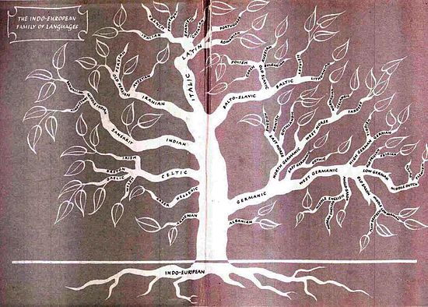

Albanio kaj la apartecoj de ĝia geografia pozicio
Respubliko de Albanio situas sur la okcidenta parto de Balkana Duoninsulo ĉe la bordoj de Jonia kaj Adriatika maroj. Ĝi ampleksas surfacon je 28 748 km^{2.} Rigardante la mapon de Eŭropo, tiu lando troviĝas je geografia koordinatoj 39º 38’ (Konispolo) kaj 42º 39’ (Vermosh) de norda latitudo, kaj 19⁰ 16’ (insulo de Sazan) kaj 21º 4’ (Vermik de Korĉa) je orienta longitudo. Albanio posedas maksimalan etendon sud - norde je 335 km kaj oriente - okcidente 150 km. Laŭ geografiistoj, tiu lando situas egaldistance de ekuadoro kaj Norda Poluso. Tamen, malgraŭ ĝi posedas malmulte da surfaco ĝi karakteriziĝas de grandaj diferencoj. Tiaj diferencoj aperas kie ajn, en la reliefo, geologio, klimato, hidrografio, faŭno kaj flaŭro kaj kaŭzas multvariecon de pejzaĝoj kaj naturaj riĉaĵoj. Vi povas renkonti jen la monton, jen la kampon, la maron, dolĉan klimaton de la marbordo kaj severan malvarmon en la interno kaj nordo de la lando. De montoj descendas buntaj kaj rapidegaj akvoj. La arbaroj kovras preskaŭ la duonon de la teritorio kaj interne de la tero sin kaŝas dekoj da diversaj mineraloj. La lando posedas eliron en la Mediteranean Maron, tial ĝi estas favorigita de la mediteraneaj karakterizaĵoj de klimato kaj ties socia kaj ekonomia vivo. Tio estas klare difinita ankaŭ je aspekto de klimato, hidrografio, terkovraĵo, herbaro kaj disvolviĝado de turismo je grandaj eblecoj kaj potencialoj.
Respubliko de Albanio norde limiĝas kun respubliko de Montenegro kaj Kosovo kaj oriente kun Makedonio, fine sude kun Grekio, dum la kanalo de Otranto disdividas ĝin de Italio. La entuta longeco de la ŝtatlimoj estas 1094 km, el kiuj 657 pasas surtere, 316 surmare, 48 km surrivere kaj 73 km surlage. La hodiaŭaj limoj de Albanio estas difinitaj de Konferenco de Ambasadoroj en Londono en la jaro 1913. Per tiamaj decidoj la Grandaj Ŝtatpotencoj, kontraŭ al la volo kaj deziro de la albana popolo lasis eksteren la duonon de la etnaj teritorioj albanaj, ĉefe la regionojn de Kosovo kaj Ĉamerio.
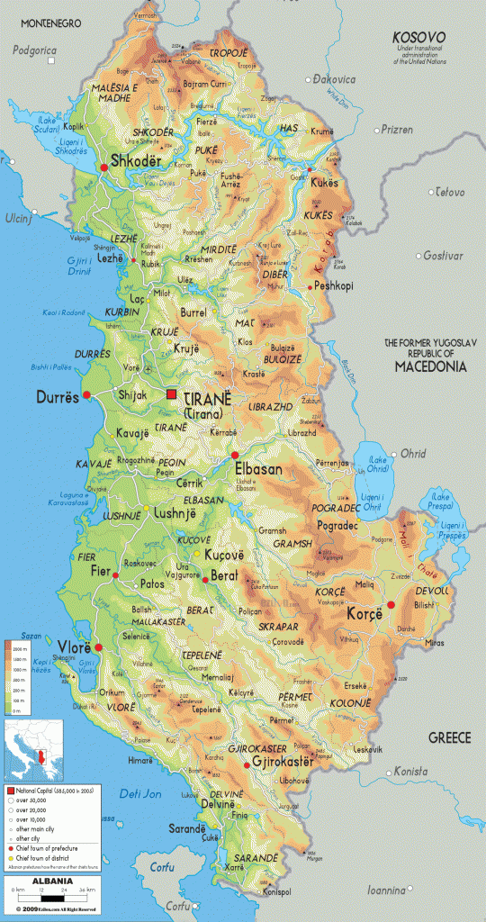
Reliefo
Albanio estas montara lando. 70. 5% de ĝia teritorio troviĝas je alteco pli ol 300 m super la marnivelo kaj 52 % pli ol 600 m super la marnivelo. La averaĝa alteco estas 712 m super la marnivelo. Tiu alteco estas duoble granda ol la averaĝo por Eŭropo. La plej alta montopinto estas tiu de Korabo je 2751 m super la marnivelo. La formo de montoj ŝanĝiĝas konforme al ilia geologia konsisto. Tie kie oni renkontas eruptecajn rokegojn la montoj reprezentas rondiĝintajn formojn, dum la kalkecaj montoj estas pli akraj. Malmultaj estas teritorioj kie la reliefo en tia malgranda surfaco kiel tiu de nia lando reprezentas tiom grandan diversecon de aspektoj. Tia karakterizaĵo de la reliefo de nia lando je konsiderinda unuoj de diversaj aspektoj komenciĝas ekde la plej severaj montaraj regionoj vestitaj per altaj arbaroj de Nordaj Alpoj kaj aliaj regionoj kie la riveroj estas fendintaj profundajn valojn, kaj kie la akvo fluadas rapidege kaj fojfoje ĝi enfalas je formo de akvofaloj, por ke atingu la malaltajn areojn kiuj konsistigas ĉirkaŭ 23. 4 % de la surfaco de Albanio, inkluzivante la Okcidentan Malaltaĵejon kaj parton de montetaj vicoj.
Entute en la reliefo de nia lando oni distingas tri areojn:
- Malalta areo, komenciĝanta de 0 - 100 m super la marnivelo. Ĝi konsistigas 23. 4 % de la surfaco de Albanio, inkluzive de Okcidenta Malaltaĵejo kaj parton de montetaj vicoj.
- Meza areo, komenciĝanta de 200 - 100 m super la marnivelo. Ĝi konsistigas ĉirkaŭ 48. 1 % de la surfaco de Albanio.
- Alta areo, komenciĝanta de 1000 – 2751 m super la marnivelo. Ĝi konsistigas 28. 5 % de la teritorio kaj etendiĝas norde kaj oriente de la lando.
Prikonsiderante la geologiajn kaj geografiajn apartecojn, la diversaj partoj de nia teritorio povas enkadriĝi en kvar grandaj naturaj unuoj:
- Alpoj de Norda Albanio, kiuj reprezentas la plej malgrandan unuon kaj troviĝas ĉefe en la norda parto de la lando.
- La Centra Montara Regiono, etendiĝanta sude de Nordaj Alpoj inter la valo de Drin norde kaj valoj de malsupra Devoll kaj supra Osum sude.
- La Suda Montara Regiono, lasta montara regiono de la terirorio de Albanio etendiĝanta sudokcidente de la lando. Ĝi etendiĝas ĝis la marbordo de Jonio kaj daŭras laŭlonge de la limo kun Grekio.
- Okcidenta Malaltaĵejo, lokita laŭlonge de Adriatika maro, kiu diferencas tute de la ceteraj menciita regionoj de teritorio de Albanio. Ĝi etendiĝas de la lago de Shkodër norde ĝis Vlora sude je longeco el 200 km kaj je direkto de oriento eniras ĝis 50 km en la internon de la lando.

Teroj kaj ilia konsisto
Surbaze de studoj faritaj en Albanio oni distingas ĉi tiujn diversajn tipojn de teroj, kie evidentiĝas la vertikala areeco strikte ligita al la reliefo kaj klimato.
1. Montaraj - paŝtejaj teroj 2. La arbaraj brunaj teroj. 3. La cikatraj teroj. 4. Kafetaj teroj. 5. Teroj de montaraj valoj kaj marbordaj ebenaĵoj. 6. Teroj aluviaj paŝtejaj. 7. Marĉecaj teroj.

1. La paŝtejaj montaraj teroj. Ili troviĝas en la areo de subalpaj paŝtejoj kaj okupas 5 % de la terirorio. Oni trovas ilin ĉefe sur altaĵoj de Alpoj de Albanio kaj la alpoj de ceteraj montaraj regionoj de la lando. Ĉi tiuj teroj estas sufiĉe riĉaj je humuso (8 - 10 %) kaj karakteriziĝas je bona strukturo. La herboj kreskantaj en tiuj teroj devenas de familio graminacea, kiel Aromus variegatusm avena versicolor, kc.
2. La brunaj montaraj teroj. Ili etendiĝas je alteco 600 - 1000 m super la marnivelo. Ĉi tiuj teroj estas disvastiĝintaj en areo okupanta 58. 9 % de la teritorio. Ili kovras preskaŭ la tutan Centran Montaran regionon kaj ĉirkaŭ la duonon de la Suda Montara Regiono. Oni trovas ilin en areoj de fagarbaroj miksitaj je pinarboj kaj kverkarboj.
3. Kafetaj teroj. Ili troviĝas malsupre de arbaraj brunaj teroj, Oni trovas ilin lokitaj ĉefe sur montetaj antiklinaloj de la okcidenta malaltaĵejo kaj de suda montara regiono ekde Shkodër ĝis Delvine je alteco je 50 - 600 m super la marnivelo. La surfaco kovrata de ĉi tiuj teroj estas ĉirkaŭ 3 % de la landa teritorio. Ili karakteriziĝas de argila konsisto kaj je mezkvanta enhavo de humuso. En tiuj teroj kreskiĝas raraj kverkaj arbaroj kaj mediteraneaj kverketoj.
4. La teroj de okcidentaj malaltaĵejoj. Ili havas disvastecon tuj post la brunetaj arbaraj teroj kovrante 25 % de la teritorio. Ili troviĝas en la malaltaĵejo de Shkodër, en Adriatika malaltaĵejo de Albanio kaj en la baseno de Delvina. Ili estas lokitaj sur la terasoj de la riveroj kaj lagoj. Ĉi tiuj teroj karakteriziĝas je alta nivelo de subteraj akvoj.
La teroj de la okcidenta malaltaĵejo. Ili estas formitaj de aluviaj formacioj kaj etendiĝas ĉefe en la areo de paŝtejaj teroj sur terasoj de riveroj. La mekanika konsisto de ĉi tiuj teroj estas argileca meze - malpeze. La enhavo de humuso estas malriĉa 1. 3 - 1. 5 %. Je agrikultura vidpunkto, la aluviaj teroj estas bonaj. En ili kreskas multaj specoj de agrikulturaĵoj.
5. La salecaj teroj. Ili troviĝas en la plej malaltaj partoj de okcidentaj kampoj kaj okupas nur 1 % de la surfaco de la lando. Ili enhavas en diversaj ties tavoloj abundajn kvantojn da solveblaj enakve salaĵoj, precipe natrian kaj sulfatan klorurojn. Koncerne la naturan herbaron de salecaj teroj, dominantas la halofilaj herboj, precipe el familio Chenopodiaceae.
6. Marĉecaj teroj. Ili kovras surfacon je 3 5 de la teritorio kaj etendiĝas ĉefe en malaltaj areoj de okcidentaj kampoj. En la areo de marĉecaj teroj troviĝas ankaŭ torfecaj teroj, kiuj estas ja riĉaj je organikaj materioj kaj enhavas 8 - 10 % da humuso. En tiuj teroj kreskiĝas ĉefe herbecaj plantoj.

La klimato
Albanio troviĝas en la zono de mediteranea klimato. Pro montara karaktero de la lando, granda disfendiĝo de ĝi, samkiel pro la interkruciĝado de aeraj, maraj kaj kontinentaj ventoj, la klimato de Albanio reprezentas tian variecon kiu rare renkontiĝas en tiom malgranda teritorio. La metereologiaj elementoj ŝanĝiĝas rapide de nordo al sudo, de okcidento al oriento, eĉ de iu montodeklivo al la alia. Alia karakterizaĵo de la klimato de Albanio estas granda varmeco kondiĉigita de eta malheleco de la ĉielo kaj brileco de la suno dum longa tempo. Tiuj ĉi karakterizaĵoj ebligas ke enlande kresku herboj de plejmulto de klimatecaj zonoj, ekde la kaŝtanarbo ĝis la subtropikaj plantoj. La averaĝaj temperaturoj de januaro estas ĉie super 0º C ĝis la alteco 800 m super la marnivelo. La temperatuoj altiĝas de nordoriento al sudokcidento. En sudokcidenta Albanio la izotermoj de januaro estas 6 - 7 gradusoj pli altaj ol tiuj en nordorienta Albanio. En sudokcidenta areo dominantas la varmaj maraj aermasoj, dum en tiuj nordorientaj la kontinentaj aermasoj. La averaĝaj temperaturoj de julio estas ĉie en Albanio pli ol 20 gradusoj ĝis la la averaĝa alteco 800 m super la marnivelo. La plej varma monato en Albanio estas aŭgusto. Kelkfoje okazas transsaltoj de temperaturo kiel vintre tiel somere. Januare de la jaro 1954 la temperaturo en Borsh descendis al minus 1. 3 gradusoj, en Lushnjë minus 5. 6 gradusoj kaj en Voskopoje minis 25. 6 gradusoj. Aŭguste de la jaro 1957 la temperaturo en Gjirokaster ascendis ĝis 42. 2 gradusoj. Tiaj transsaltoj kaŭzitaj de dominanteco de malvarmaj aŭ varmaj aermasoj laŭsezone estas tipaj por mediteraneaj landoj. Karakteriza por la klimato de Albanio estas ankaŭ notinda malstabileco de la vetero. Multfoje dum la sama tago la ĉielo jen heliĝas jen malheliĝas, post bona vetero sekvas pluva vetero kaj denove suntago. Albanio estas unu el la landoj abundaj je pluvofaloj en Eŭropo. La pluvofaloj en Albanio estas malregulaj kaj koncentritaj vintre kaj aŭtune. , dum la somero estas ĝenerale seka. La vintraj pluvofaloj reprezentas pli ol 30 % de la tutjaraj pluvofaloj kaj pliiĝas de nordoriento al sudokcidento. La minimalaj valoroj troviĝas oriente, dum la maksimalaj sudokcidente kie falas 45 % de la tutjaraj pluvofaloj. Parto de vintraj pluvofaloj estas je formo de neĝo.
La someraj pluvofaloj reprezentas nur 3 - 13 % de la tutjaraj pluvofaloj kaj malpliiĝantas je direkto de sudokcidento. En orientaj regionoj oni trovas pli grandan procenton de someraj pluvofaloj, dum sudokcidente ni konstatas minimalajn valorojn de someraj pluvofaloj. La someraj pluvofaloj kelkfoje estas je formo de hajlo. La ĉi supraj donitaĵoj pri la pluvofaloj montras ke la mediteranea influo en la reĝimo de pluvofaloj evidentiĝas aparte en Okcidenta Albanio kaj malfortiĝas je direkto de la oriento. Multfoje la pluvo de unu monato estiĝas ene de diurno, kaj en kelkaj kazoj ene de kelkaj horoj aŭ minutoj. . Je 15. 11. 1946 en Shkodër ene de diurno falis 195 mm aŭ okono de la tuta jara kvanto. En Porto Palermo je 22. 02. 1935 ene de diurno falis 350 mm da pluvo aŭ kvarono de la jara kvanto. La ventoj en Albanio samkiel en la aliaj subtropikaj landoj, havas sezonecan karakteron. Dum la malvarma duono de la jaro (oktobro - marto) dominantas la kontinentaj malvarmaj ventoj, sed dum la varma duono - la maraj varmaj ventoj. La sezoneca karaktero de la ventoj estas pli akcentita en okcidenta Albanio. En la interna Albanio kaj precipe en nordoriento dum la kvar sezonoj dominantas nordorientaj kontinentaj ventoj alvenantaj el la interno de Balkana Duoninsulo. Tial, en okcidenta Albanio kaj precipe sudokcidente ni trovas pli varman klimaton de la lando dum nordoriente pli seceran. Inter la plej karakterizaj ventoj de la lando estas: Murlano, Ŝiroko kaj mara venteto.

Flaŭro kaj faŭno
La herbaro en Albanio havas similan karakteron al tiu de okcidenta parto de Balkana Duoninsulo, ĝi inkluziviĝas parte en mediteranea flaŭro, parte en tiu de meza Eŭropo. Pro la montara karaktero de la reliefo, la flaŭro eskaliĝas vertikale en diversaj areoj.
La pli malsupra areo estas tiu de mediteraneaj kverketoj etendiĝanta sur la okcidenta parto de la lando. Tiu areo reprezentas ĉirkaŭ 27 % de la arbara surfaco de la lando. La averaĝa alteco de la kverketa areo estas 200 - 400 m super la marnivelo. En multaj lokoj la kverketoj estas cedintaj al mediteraneaj kulturoj kiel: olivarboj, vitujoj, figujoj, granatujoj, kc.
Pli poste venas la areo de kverko kie komenciĝas la veraj arbaroj. Tiu areo atingas averaĝe ĝis la alteco je 1000 m super la marnivelo. La limo de kverkaĵoj etendiĝas de okcidento al oriento.
La karakterizaj arboj de la areo de kverko estas: bungo, blanka kverko, ŝparto, bulgero, piceo, nigra pino, kaŝtano, karpeno, ulmo, frakseno, kc. La areo de kverko okupas ĉirkaŭ 50 % de arbaroj enlande reprezentante pli grandan arbaran areon.
La tria herbara areo estas tiu de arbaroj postulantaj grandajn altecojn, kie menciendas fago kaj diversaj pinglaĵoj kiel nigra pino, abio kaj robuoj. La areo de fago okupas 14 % de la arbara surfaco de la lando. La fagaj arbaroj troviĝas pleje en la norda parto de la lando kiel en: Shkodër, Ĉermenikë, Ŝpat, ka. Dum la pinglaĵaj formacioj estigas vastajn arbarojn en Korab, Koritnik kaj en la centraj montoj Pukë, Mirditë, Mat, Leskovik ka.
Super la areo de arbaroj troviĝas la alpina areo kie la ĉefan lokon okupas diversaj herbaĵoj. La alpinaj paŝtejoj estas je tipo de meza Eŭropo en norda Albanio kaj je tipo Mediteranea en sudo.
En albana flaŭro ĝuas grandan disvastecon la medicinaj herboj kiel: nigra junipero, salvio, tatulio, tilia floro, eglanterio kaj multaj aliaj.
Albanio sin distingas ankaŭ pro ĝia riĉeco kaj multvarieco de sovaĝaj birdoj kaj bestoj. Multnombraj estas la brunaj kunikloj de la kamparo kaj montaro, vulpo, baldoso, aglo, falko, lupo, sovaĝa kolombo, turto, perdriko, fazano ka.
Albanio estas oportuna ankaŭ por la vintrumado de birdoj pro ĝia klimato ĝenerale milda, abunda nutraĵo kaj multaj surfacoj kovritaj per akvo. Menciendas: fulikoj, cignoj, sovaĝaj anseroj kaj anasoj, kiujn oni trovas ĉefe en marĉejoj, lagunoj kaj lagoj de la okcidenta malaltaĵejo. Rara birdo en Eŭropo sed sufiĉe disvastiĝinta en Albanio estas pelikano.
Tiuj sovaĝaj birdoj kaj bestoj konsistigas valoran naturan riĉaĵon protektenda kaj mastrumenda plej efike.
Hidrografio
Nia lando estas riĉa je akvoj pro abundaj pluvofaloj, granda kvanto de neĝo ariĝinta en la montoj dum la vintro kaj multaj akvofontoj ilin nutrantaj.
Ĉiuj tiuj faktoroj estigas ke Albanio enviciĝas en la unuaj lokoj rilate la akvaj rezervejoj.

Riveroj
La riveroj de Albanio estas ĉefe mallongaj kaj rapidemaj ĉar ilia vojo trairas ĉefe tranverse de la lando. Iliaj enfluoj okazas ĉefe en la Adriatikan basenon. La montara karaktero de la riveroj igas ilin akiri grandan erozian fortecon kio estas favorigita ankaŭ pro la ekzisto de mildaj rokoj. Sekve de granda erozio la riveroj transportas multajn materialojn per kiuj pleniĝas la kampoj kaj la kanaloj. Ĉiuj riveroj de la lando estas ne navigeblaj, escepte de Buna (la sola surkampa rivero) kaj Drini en certaj ties partoj, pro la grandaj akvorezervejoj artefaritaj por tri akvo - stacipovoj konstruitaj sur ĝi.
La akvoj de la riveroj uzatas ĉefe por surfluigi akvon sur agrokampojn pere de irigaciaj kanaloj. Ĉar la akvoenergio estas plej malkara, la produkto de la elektra energio enlande estas orientigita unuavice al la ekspluatiĝo de la akvoj de la riveroj.
Kelkaj el la ĉefaj riveroj de la lando

Nomo de la rivero | Longeco je km
Drini | 281
Mati | 104
Ishmi | 70
Erzeni | 91
Shkumbini | 146
Semani | 252
Vjosa | 238
Buna | 44

Lagoj
Albanio estas riĉa ankaŭ je lagoj. Sur ĝia teritorio estas 247 naturaj lagoj. La lagoj estas lokitaj ekde la marnivelo ĝis la alteco 2300 m kaj estas diversaj je vidpunkto de surfaco kaj deveno. La plejmulto estas malgrandaj kaj arigitaj pogrupe. La plej gravaj kaj plej grandaj lagoj estas tiuj de Shkodër, Ohrid, Prespa, kiuj havas tektonikan devenon.
La malgrandaj lagoj de la lando estas jen glaĉeraj lagoj, jen karstaj lagoj.
La glaĉeraj lagoj estas lokitaj sur la absolutaj altaĵoj je 1500 metroj, tial ili plurestas glaciigitaj dum plejparto de la jaro. Ĝenerale ili havas malgrandajn dimensiojn je kelkdekoj da hektaroj. Ilia nombro estas granda. Sin distingas pro natura beleco la lagoj de Lura lokitaj inter la pinarboj.
La karstaj lagoj estas tiuj de la altebenaĵo de Dumre, lokitaj je alteco 80 - 180 m super la marnivelo. Ili estas riĉaj je fiŝoj. Iliaj akvoj uzatas por akvumado.
La ĉefaj lagoj de la lando estas:

Nomo de la lago | Surfaco je km2 | Alteco je m | Maksimala profundeco je m
Lago de Shkodër | 372 | 6 | 10 - 13
Lago de Ohrid | 360 | 695 | 286
Lago de Prespa | 286 | 853 | 54
Lago de Butrint | 16 | 0 | 25

La marborda areo
La bordoj de Albanio akviĝas de adriatika Maro kaj Jonia Maro. Ambaŭ ili enteniĝas en la Mediteranea maro. Tiu marbordo etendiĝas ekde la enflugorĝo de Buna norde ĝis la Kapo de Gjuhez sude. La marborda linio estas longa je 476 km el kiuj 70 % estas sablecaj kaj 30 % rokecaj.
La marborda areo okupas surfacon je 7000 km² au 25 % de la teritorio de la lando.
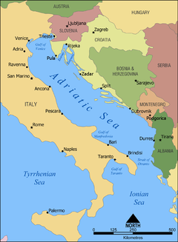
Adriatika Maro lokiĝas inter la Apeninoj okcidente kaj Balkana Duoninsulo norde kaj oriente. Sude ĝi kuniĝas kun Jonia Maro en la markolo de Otranto. Ĝia longeco norde –sude estas 850 km, dum la larĝeco oriente - okcidente 203 km, ampleksante entute 130 000 km^{2.} Kutime la Adriatika Maro estas malprofunda sur ĝiaj bordoj, laŭlonge de linio Shengjin (Albanio) - Otranto (Italio) ĝi atingas la profundecon maksimalan je 1590 m. .
La averaĝaj temperaturoj de la akvo estas: februare 7º - 14^{o,} dum en la sezono de somero (aŭguste) ili atingas 24º - 25º C.
La saleco balanciĝas je ciferoj 36. 5 - 39 %.
Sur la bordoj de Adriatika Maro estas kelkaj golfoj kiel: golfo de Rodon apud Durrës, golfo de Shkodër, de Vlora kaj de Shëngjin.
Laŭlonge de la marbordo estas multaj plaĝoj ĉefe sablecaj kiel: plaĝo de Velipoja, Shëngjin, Durrës, Divjakë, Seman, Vlora ka.

Jonia Maro etendiĝas sude de la lando, limigita kun kanalo de Otranto norde, Balkana Duoninsulo oriente kaj Apenina Duoninsulo okcidente. Tiu maro sin distingas je granda profundeco kaj travideblaj akvoj. Ĝia maksimala profundeco atingas 5121 m kaj la saleco ĉirkaŭ 39 %. La ondoj sur ĝi atingas 3 - 3. 5 m, dum la fluktuacioj de alfluoj kaj defluoj ĝis 30 m.
La Jonia marbordo estas longa 170 km. Ĝia karakterizaĵo estas la ege krutiĝinta reliefo, sed kun multaj golfetoj sablecaj espluatendaj de turismaj ptencialoj. La plej grandaj golfoj estas: tiu de Saranda, Lukova, Borsh, Qeparo, Palermo, Himara, Jal, Dhërmi. Tiu subtropika marbordo konsistigas la albanan Rivieron, la plej varman regionon de la lando, kie ekzistas miloj da ha je agrumejoj kaj olivejoj. Plue, ĝi estas nekomparebla pro naturaj belecoj kaj virgeco ankoraŭ vera.
La protektataj areoj
La kriterioj por inkluzivi parte aŭ komplete la arbarajn areojn en protektitajn areojn estas jenaj:
1. Ekzisto de altaj valoroj de biodiverseco. 2. La grado de reprezentanteco de la areo je nivelo nacia kaj regiona. 3. Ekzisto ene de la limoj de la areo de specoj kaj habitatoj minacataj je nivelo globala, nacia kaj regiona.
Aparta atento estas dediĉita al la aktualaj kaj potencialaj danĝeroj al la biodiverseco de la lando kaj al baroj kaj mankoj por monitoriado, konservado kaj mastrumado de ĝi.
Albanio estas montranta jam sian deziron por integriĝi al Eŭropa Unio. Je tia konteksto la respektado kaj plenumado de eŭropaj standardoj kaj konvencioj koncerne la aferojn rilatantaj al la medio estos grava elemento en la proceso se integriĝo al Eŭropo.
La termino “Protektata Areo” signifas ankaŭ la difinon akceptita de Konsilio de IUCN (“Monda Asocio por Konservado de la Naturo”).
“Protektata areo estas konsiderata parto de la tero aŭ de la maro destinita ĉefe por protekti la biologian diversecon, naturajn kaj kulturajn riĉaĵojn sin akompanantaj kaj mastrumata laŭleĝe aŭ per aliaj efikaj manieroj”

Mastrumado de Protektataj Areoj dividiĝas en ses kategorioj.
- Strikte Rezervite naturaj sciencaj rezervejoj: estas ja malgrandaj areoj malmulte aŭ neniom maltrankviligita de homoj, kiuj konserviĝas kaj mastrumiĝas je scienca celo kaj por protekto de la vivmondo.
- Nacia Parko: ĝenerale estas vastaj areoj konsevataj kaj mastrumataj por protekti la ekosistemojn, por edukiĝo, rilaksiĝo, amuziĝo kaj ekoturismo.
- Naturaj Monumentoj: areoj je malgrandaj dimensioj konsevataj kaj mastrumataj por konservi karakterizaĵojn kaj apartajn naturajn kaj historiajn aperaĵojn.
- Areo de Mastrumado de Habitatoj kaj Specoj / Natura Rezervejo Mastrumita: protektata areo por konservi la specojn kaj habitatojn pere de taŭga mastrumado.
- Protektataj Surteraj kaj Surmaraj Pejzaĝoj: protektata kaj mastrumata areo ĉefe por konservi la pejzaĝon kaj por rilaksiĝo. Tiu kategorio inkluzivas teron/akvon je posedeco publika aŭ privata samkiel loĝlokojn, en kies sino okazas aktivecoj kiel agrikulturo, hortikulturo, arbararto, fiŝado, ka. Ĝi celas la protekton de la kvalito de pejzaĝoj kaj harmonian kunagadon de la homa agado en ili kaj la biologian diversecon entenata de ili.
2. Protektata Areo de Mastrumitaj Resursoj/ Rezervejo de rezerervejoj: Protektata kaj mastrumita areo por stabila ekspluatiĝo de naturaj resursoj.

- Tabelo kie oni prezentas la reton de la Protektataj Areoj ĝis la jaro 1990

Kategorio de protektataj areoj | Nombro de protektataj areoj | Surfaco je (ha)
K - 1: Sciencaj Rezervoj kaj por la Ariĝo de Genetika Materialo | - | 495
K - 2: Nacia Arbaraj parkoj | 6 | 10850
K - 3: Naturaj Monumentoj | 81 | 315
K - 4: Rezervejoj por ĉasado | 26 | 52350

- Tabelo kie oni prezentas la reton aktualan de la Protektataj Areoj, jaro 2003

Kategorio de protektataj areoj | Nombro de protektataj areoj | Surfaco je (ha)
K - 1: Rezervejoj strikte naturaj/scienca rezervejo | 4 | 14. 500
K - 2: Nacia Parko | 13 | 53. 940
K - 3: Natura Monumento | 750 | 3. 490
K - 4: Natura mastrumita rezervejo/ Areo de mastrumado de specoj kaj habitatoj | 26 | 42. 898
K - 5: Protektata Surtera Pejzaĝo / Akva | 5 | 29. 873
K - 6: rezervejo de Naturaj Resursoj mastrumitaj | 4 | 18. 200
Tuto | 802 | 162. 901

La albanaj marbordaj protektataj areoj
La albana marborda areo konsistigas unu el la plej gravaj kaj valoraj spacoj je vidpunkto de evoluiĝo kaj kvalito de medio. Kiel tia ĝi estas konsiderita kiel grandan riĉaĵon de valoroj de naturaj resursoj, biodiverseco, kultura kaj turisma heredeco kiu devas konserviĝi, protektiĝi kaj disvolviĝi. Sed dum la periodo de tranzicio, la marborda areo estas stresita de premo de ekonomia disvolviĝo kaj nekontrolata migrado de la loka loĝantaro. La albana marbordo karakteriziĝas de granda varieco de marbordaj habitatoj, vivejoj, kun sablaj plaĝoj, riveraj enflugorĝoj, humidaj teroj, lagunoj kc.
La marborda areo okupas surfacon je 7000 km² aŭ 25 % de la teritorio de la lando. La surfaco de marbordaj protektitaj areoj estas 38 325 ha aŭ 35 % de la surfaco de enlandaj protektitaj areoj.
Je 06. 06. 2002 Konsilio de Ministroj aprobis la leĝon por kelkaj kategorioj klasifikitaj kiel Protektitaj Areoj.
En tiuj ĉi areoj inkluziviĝas:
- La enflugorĝo de Buna - Velipoja, kiu konsideratas kiel protektata areo interŝtatlima kaj unu el plej gravaj enlande.
- Laguno de Vilun (Velipojo) konsiderita kiel laguno je apartaj valoroj por la enakva faŭno kaj migrantaj specoj
- Laguno de Narta: areo de protektataj areoj. Kvankam ĝi estas problemeca laguno post tiu de Karavasta, ĝi estas la dua laguno enlande je graveco kiun ĝi reprezentas kaj aparte por la surakvaj birdoj.
- La Golfo de Lalz: ĝi troviĝas en la enflugorĝon de rivero Erzen, en ĝi postrestis ankoraŭ kelkaj habitatoj, vivejoj, laŭlonge de marbordo. .
- Delto de Shkumbin kaj Seman en la laguno de Karavasta: por protekti la herbaron.
- La marborda sabla dividanta lagunon de Karavasta disde tiu de Godulla: ĝi estas ĉirkaŭ 8 km longa kaj konsiderinda parto estas plantita per pinarboj.
- La marborda arbaro de Divjaka: havas longecon je 10 km.
- La areo de laguno de Karavasta: je surfaco 43. 3 km² kun tri kanaloj ligitaj kun la maro.
- Okcidentaj deklivoj de montetoj de Divjaka: ili havas valoron de grava pejzaĝo.
- Laguno de Orikum: ĝi troviĝas en la suda fino de golfo de Vlora kaj kovras proksimume surfacon je 130 ha je maksimala profundeco 3 m.

La Naciaj parkoj de Albanio

Monto de Dajt
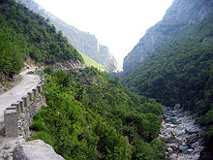
Ĝi troviĝas en la nordorienta parto de ĉefurbo proksimume 30 km for de ĝi. Sur la samnoma monto. Ĝi ampleksas surfacon je 3300 ha, el kiuj 2000 ha estas arbaraj kaj arbustaraj, ĉirkaŭ 100 ha paŝtejoj kaj 1200 ha agrokampoj kaj rokoj. Ĝi inkluziviĝas en klimateca areo mediteranea, subareo antaŭmontara norda. La jara averaĝa temperaturo de aero atingas je 13. 3º C.
La pluvofaloj atingas 1600 - 1800 mm jare. La neĝo falas de fojo al fojo kaj atingas dikecon je 40 - 80 cm kaj longas 35 - 40 tagojn.
La teroj etendig;as je formo de zonoj kaj havas tipan koloron grizkafan.
Je altaĵoj troviĝas ankaŭ tipaj kafetaj teroj kaj same brunaj arbaraj. La baza roko estas kalkeca. Subtero enhavas mineralon de boksito.
En ĝi renkontiĝas ĉiuj fitoklimatecaj areoj.
- Je alteco 200 - 600 m super la marnivelo renkontiĝas la areo de arbustoj kaj mediteraneaj arbustaĵoj, je akompano herba je tipo de makio ĉiam verda.
- Je alteco 600 – 1000 m super la marnivelo renkontiĝas la areo de kverketoj miksite kun arbaraj specoj.
- Je alteco 1000 - 1600 m super la marnivelo renkontiĝas la areo de fago.
- La alpina areo posedas limigitan teritorion.
- La herbaĵa kovraĵo konistas ĉefe de salvio (Salvia officinalis L.) samkiel el multaj medicinaj herboj - aromaj, fungoj (Amanita sp. , Boletus sp. , kc). Ramonda (Ramondia serbica) estas endemia speco. Troviĝas ankaŭ sufiĉe multe da bestoj kaj sovaĝaj birdoj malvaste ligitaj al la arbara medio, kiel vulpo (Vulpes vulpes), Marteo (martes foina), sovaĝa leporo (Lepus europaea), lupo (Canis lupus), urso (Ursus arctos), sovaĝa porko (Sus scrofa), monta perdriko (Alectoria graeca), multaj specoj de agloj kaj falkoj, pigo (Picus sp.) blankabeka korvo (Crocidura leucodon), multaj specoj de migrantaj birdoj somerumantaj kaj vintrumantaj ka. , samkiel kelkaj specoj de reptiloj, pli menciindaj estas salamandro (salamandra salamandra), ranoj (Rana sp.), viperoj (Vipera sp.), ordinara testudo 9testudo hermani), helikoj (helix sp.) ka.
Krom la fascinaj kaj multvariaj aspektoj de la arbaro en la parko troviĝas kelkaj panoramecaj belaj punktoj, krutiĝintaj rokoj kaj kavernoj. Menciindas ankaŭ la nigra kaverno sude de la parko. La rokecaj facoj je kontraŭdirekto nordoriente - sudokcidente kaj je oblikveco ĝis 90º servas por aplinistaj grimpadoj aŭ por flugoj. La Kolo de Ĉerizo vintre servas por ekzercado de skiado. Je alteco 1050 m apud la kampo estas starigita turisma centro kiu ekspluatiĝas aparte de loĝantoj de ĉefurbo por promenado, familiaj piknikoj kaj por ekskursoj organizitaj de diversaj institucioj kaj lernejoj.
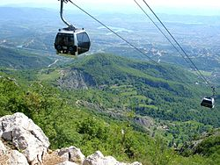
La monto de Dajt nomiĝas alie “la natura balkono de Tirana” ĉar ĝi dominantas la ĉefurbon per ĝia verda aspekto. La parko trairatas bone per aŭtovojo kaj piediranta vojo kiuj plifaciligas la moviĝadon de vizitantoj.
Aktuale oni daŭrigas laboraĵojn por instaliĝo de telfero kiu ebligos la transportadon de vizitantoj al dajt ene de mallonga tempo kaj per inteersa kaj sekura vojo.
Laŭ decido de Konsilio de Ministroj je dato 16. 02. 1960 la arbara parto de la montara masivo de Dajt je surfaco 3300 ha estas proklamita “Natura Nacia Parko”.

La Pinarbo de Divjaka - Laguno de Karavasta

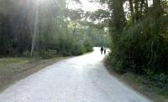
Ĝi troviĝas nordokcidente de la urbo de Lushnjë kaj 40 km for de ĝi, 5 km for de la urbeto de Divjaka kaj 85 km for de Tirana. Laguno havas surfacon je 1250 km^{2.} Ĝi etendiĝas kvazaŭ verda arko laŭlonge de Adriatika maro. La tereno estas ebena je alteco 6 m super la marnivelo. La tero estas je tipo primitiva sableca. La laguno inkluziviĝas en la klimateca areo mediteranea, en subareo centra kampara, kun milda vintro sub la forta influo de maraj ventoj kaj kun tipe mediteranea sekeco dum la monatoj junio - septembro. La tutjaraj pluvofaloj atingas ĝis 700 - 800 mm. La plej granda kvanto falas aŭtune. La averaĝa temperaturo de la aero atingas ĝis 16. 3º C. Tiu de la malvarma monato - decembro - atingas 8º C kaj tiu de varma monato - aŭgusto - 25º –35º C.
En tiaj kondiĉoj de la reliefo, klimato kaj tero, la herba kaj arbara vegetacio ne nur estas bone adaptitaj sed ankaŭ reprezentas multvariecon de ekologiaj tipoj.
Ĝi estas ja plej grava areo kaj la loko kie nestiĝas bukla pelikano (Pelicanus crispus). Same, tie oni renkontas pliajn tri endemiajn specojn salepoj de la ĝenro Orchis kaj la endemia speco Aster albanicus, dum laŭlonge de deltoj renkontiĝas la mamulo tutglobe minacata Lutra Lutra.
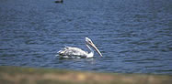
Tiu areo havas grandajn arkeologiajn kaj historiajn valorojn, potencialojn surkampe de ekoturismo. Ĝi estas ja la unua areo enlande inkluzivita en la listo de Konvencio de Ramsar. Ĝi estas ege preferata de la loĝantoj ĉirkaŭe kaj turistoj pro puraj kaj fascinaj medioj entenataj. Ĝi ekspluatiĝas pleje dumsomere de plaĝuloj preferantaj pasigi siajn feriojn en la marbordo de Divjaka ĉeborde de Adriatika Maro.
Laŭ decido de Konsilio de Ministroj, je 21. 11. 1966, la arbara parto je surfaco 1250 ha estas proklamita ‘Nacia Arbara Parko”.

Llogara
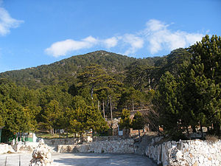
La areo Llogara - Karaburun troviĝas sudoriente kaj proksimume 40 - 50 km for de la urbo de Vlora. Proksimume, la duono de la surfaco havas oblikvecon je 30 gradusoj je kontraŭdirekto norde - okcidenten, je alteco super la marnivelo varianta de 0 m ĝis 2018 m (pinto de Oore). Ĝi havas surfacon ĉirkaŭ 1010 m. La tero estas bruna arbara kaj paŝteja montara, sur kalkaĵoj. Ĝi enteniĝas en la klimateca areo mediteranea, suda montara subareo, je averaĝa temperaturo 10º C kaj tutjaraj pluvofaloj ĉirkaŭ 2500 mm. En tiu geografia spaco troviĝas ĉiuj areoj de la herbaro de la lando:
- La areo de arbaroj kaj mediteraneaj arbustoj kun arbustaĵaj specoj kiel (Perrali, xana, erikejo, ruĝa junipero, menishtja, kc).
- La areo de kverketoj kun specoj de nigra pino, frakseno, liĉio, melleze, putoro, tisi, kratago, kc.
- La areo de fago kun specoj de blanka abio, nigra pino, monta - acero, ilekso, nigra junipero kc.
Ĝi estas areo kun riĉaj flaŭro kaj faŭno kie oni povas renkonti ankaŭ endemiajn kaj subendemiajn specojn, samkiel multajn rarajn kaj minacatajn specojn kiel (Txus bacata, Ceratonia siliqua kc). Ĝi estas areo je granda potencialo por la disvolviĝo de turismo kaj ekoturismo. En la interno de la parko estas konstruitaj kelkaj turismaj vilaĝoj kiuj frekventatas kiel dum la vintro, tiel dum la somero de albanoj kaj fremduloj. Karakteriza por tiuj lokoj je kuirarto estas kromalie la ŝafidaĵo kaj kapridaĵo rostita sur ferstango.

Laŭ decido de Konsilio de Ministroj, je 21. 11. 1966, la arbara parto de Llogara je surfaco 1010 ha estas proklamita “Nacia Arbara Parko”

Lura
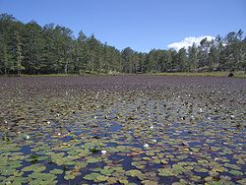
La nacia parko de Lura troviĝas en la limo inter distriktoj de Dibra, Mat kaj Mirdite. Ĝi ampleksas surfacon je 1280 ha. La teroj estas brunaj arbaraj kaj montaraj paŝtejaj, riĉaj je humuso, fragmentecaj, sur magmatikaj ultrabazikaj rokoj. Tiu areo enteniĝas en mediteranea klimateca areo, subareo montara orienta, je averaĝa temperaturo jara 2² - 6 º C, de januaro minus 4^{o,} de aŭgusto 15 - 18º C. La tutjaraj pluvofaloj balanciĝas de 1300 - 1800 mm, la neĝa tavolo atingas de 2 - 4 metroj kaj pli en la apartaj areoj.
Oni renkontas du herbaĵajn areojn, tiun de fago, kun arba zono supra reprezentata de etaĝo de fagujoj kaj alpina areo. En la parko troviĝas asociacioj kun pinglaĵaj specoj samkiel du arbaraj aroj konsistantaj el du etaĝoj. Krom la fagon, renkontiĝas kie ajn ankaŭ arnen, samkiel rrobull, abio, hartina, nigra pino kaj rare tisi. Arnen (Pinus peuce) etendiĝas en la tuta arbara areo. Tre rare renkontiĝas arbustaĵoj kiel Xerxele kaj Saphne blagayria. En la teritorio de la parko kreskiĝas multaj raraj kaj minacataj plantoj kiel belladona, gentiana, balsamfloro, origano, salepoj, akvaj lilioj, kc.
Oni renkontas boŝtra - n kiel endemian planton de Albanio kaj Albanan Rudith kiel subendemian planton. La glaĉeraj lagoj estas multnombraj, tial la loko alinomiĝas ankaŭ lagoj de Lura. En la interno de la parko troviĝas 7 glaĉeraj lagoj tre belaj kaj kun grandaj valoroj, la lagoj estas riĉaj multe je akva herbaro (akvaj lilioj) kaj karakteriza faŭno tre aparta por la loko. Oni renkontas grandajn kaj protektatajn mamulojn kiel urson (ursus arctos), lupon (Canis lupus), linkon (Felix lynx), sovaĝan kapron (Rupicapra rupicapra), kapreolon (Capreaolus capreaolus) kaj inter la birdoj oni distingas la sovaĝan kokon (Tetrao urogallus) kaj aglon (Aquila chrysaetos). Krom la konaj, sciencaj kaj ekonomiaj valoroj de la naturo la areo samtempe havas multajn estetikajn, pejzaĝajn, turismecajn valorojn tre allogaj por enlandaj kaj fremdlandaj vizitantoj. La naturaj kaj biologiaj riĉaĵoj, la belecoj de la pejzaĝo ofertas grandajn potencialojn por la disvolviĝo de turismo.
Laŭ decido de Konsilio de Ministroj, je 21. 11. 1966, la montara areo de Lura je surfaco 1280 ha estas proklamita Nacia Arbara Parko.

Thethi
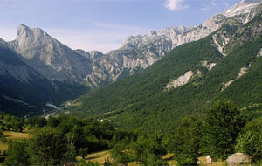
Ĝi troviĝas apud la Malbenitaj Montoj, en Alpoj de Albanio, proksimume 80 km for de la urbo de Shkodër. La entuta surfaco estas 2630 ha, el kiuj 1680 ha okupiĝas de arbaroj kaj la cetero de paŝtejoj kaj rokaĵoj. La tereno estas ege krutiĝinta. La alteco super la marnivelo balanciĝas de 750 - 1568 m
La tero kvalitiĝas arbara bruneca kaj montara paŝtejeca. La averaĝa jara temperaturo atingas 10º C.
Tie falas proksimume 2400 - 2500 mm da pluvo jare. La neĝa tavolo atingas 1. 5 - 2. 5 m kaj longas 130 - 160 tagojn, dum en kelkaj punktoj de la parko la neĝo estas eterna, kio pliigas ankoraŭ la turismecajn valorojn de tiu areo.
Ĝi havas riĉan herbaron. Ĉirkaŭ 90 % de la surfaco okupiĝas de speco de fago kiu ofte formas simplajn arojn kaj en bona vegetacia stato ĝis la alteco 1600m. En la interno de la parko renkontiĝas ankaŭ aliaj specoj kiel monta acero (Acer pseudoplantanus L.), frakseno (Fraxinus sp.), melleze (Ostrya carpinifolia Scop.), karpeno (Carpinus orientalis L.), avelo (Corylus avellana L.), shqeme (angle sumac) (Cotinus coggygria Scop), juglando (Juglans regia L.), sovaĝa poplo (Populus tremula L.), betulo (Betula verrucosa L.), ruĝa junipero (Juniperus oxycedrus L.), saliko (Salix L.),. Tie etendiĝas rrobull (Pinus leucodermis Crist.) kaj, pli alte, la riĉa flaŭro de alpinaj paŝtejoj. Sur la malsupra parto troviĝas aro de arbaro je nigra pino (Pinus nigra). Sur la nordokcidenta flanko ĉe la vojpado de ŝafaro kaj nur tie troviĝas Vulfenia (Eulfenia balbaccii), rara kaj endemia herbo de la lando.
La faŭno estas karakteriza por la alpina tereno. Sur altaj rokecaj areoj troviĝas gregoj je sovaĝaj kaproj. En la interno sed ankaŭ ĉirkaŭ la teritorio de la parko renkontiĝas tre ofte la bruna urso (Ursus arctos), kapreolo (Capreolus capreolus), lupo (Lupus canis), sovaĝa porko (Sus scrofa). , vulpo (Vulpes vulpes), mustelo, lutro (Lutra lutra), zardafi je flava antaŭkolo (Martes martes), baldoso (meles meles), sciuro (Sciurus vulgaris), sovaĝa leporo (Lepus europaea), kc. Troviĝas ankaŭ diversaj birdoj kiel koko kaj kokino sovaĝaj (tetrao urugallus), monta aglo (Aquila heliaca), fulvo (Gyps fulvus), falko (Falco sp.), monta perdriko (Alectoris graeca), skolopo, turto (Turdus merula), lignopikulo (Picus sp.) kc.
En tiu areo pasas ankaŭ la rivero de Theth. Ĝi estas hela kaj ŝauma je alportaĵo 1000 - 1300 litroj/sekunde. La averaĝa temparaturo de la akvo estas 7º C. En la akvoj de la rivero kreskas ege la monta truto.
Centoj da metroj malsupre fluas brue la torento de Kaprek.
La kaniono en la gorĝo de Shkalla e Thethit, la loko de sovaĝaj kolomboj, havas altecon je 40 metroj kaj larĝecon je 1 metro.
Pitoreska kaj raviga estas la Akvofalo de Grunas je 30 m alta kaj kun ŝtonaro je funde ruĝetaj.
La nacia parko “Theth” trairatas de aŭtovojoj kaj kelkaj piedirantaj vojetoj. La turisma centro starigita en la interno de la parko frekventatas por ferido, turismo kaj sporto.
Laŭ decido de Konsilio de Ministroj je 21. 11. 1966 la montara areo de Theth je surfaco 2630 ha estas proklamita Nacia Parko.

La abio de Drenova

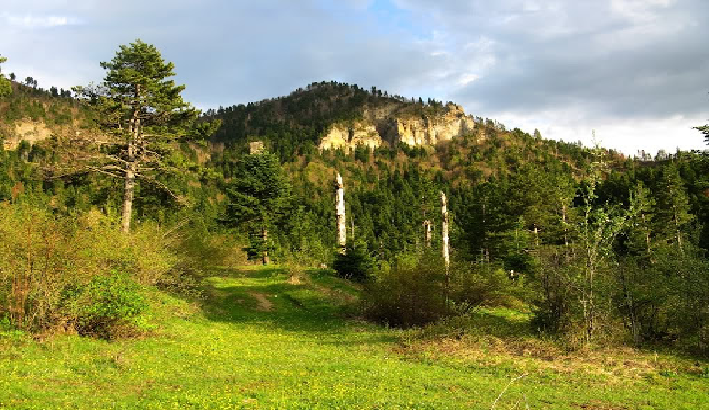
Ĝi troviĝas je 10 km for de la urbo de Korĉa. Aktuale ĝia surfaco ampleksas 1380 ha el kiuj 750 ha estas arbaroj. La minimala alteco super la marnivelo estas 1170m kaj la maksimala 1798 m (La ronda pinto). La ĝenerala direkto estas norde - okcidente. La tero estas bruna arbara, sur flisoj kaj kanglomeratoj kaj montara pa’stejeca.
Ĝi enteniĝas en mediteranea klimateca areo, sudorienta montara subareo. La averaĝaj jaraj temperaturoj atingas 7º - 10^{o.} La kvanto de pluvofaloj estas 1000 - 1100 mm. La neĝa tavolo atingas ĝis 40 cm kaj longas 40 - 50 tagojn.
La arbaro konsistas ĉefe el blanka abio (Abies alba Mill.) kiu estas inter la raraj abiujoj simplaj de la lando. La abio en la interno de la parko disvolviĝas de 1200 - 1650 m super la marnivelo.
Oni renkontas ankaŭ miksitajn arojn de abio kun nigra pino. La teritorio estas same kovrita de aveloj. Malofte renkontiĝas ankaŭ aceroj (Acer sp.), fraksenoj (Fraxinus sp.), sovaĝa poplo (Populus tremula L.), venje (juniperus excelsa Bieb.), kc. En la paŝtejoj krom la herbara riĉa flaŭro kreskas ankaŭ salepo (Orchis sp.) kaj monta teo (Sideritis raeseri).
La valoron de la nacia parko pliigas ankaŭ la ĉeesto de riĉa faŭno je multvariecaj bestoj kiel: urso (Ursus arctos), kapreolo (Capreolis capreolis), sovaĝa porko (Sus scrofa), sovaĝa kato (Felix sylvestris), lupo (Lupus canis), sovaĝa leporo (Lepus europaea), sciuro (Sciurus vu;lgaris), baldoso (melse meles), kelkaj specoj de reptiloj kaj rampuloj, kc.
La turismeca centro starigita meze de la arbaro frekventatas por ripozado ankaŭ de tuttagaj vizitantoj dumvintre aparte pro la bela sporto de skiado kiu estas ege evoluinta en tiu parto.
Laŭdecide de Konsilio de Ministroj je 21. 11. 1966 la montara areo de Drenova je surfaco 1380 ha estas proklamita Nacia Parko.

La monto de Tomorr
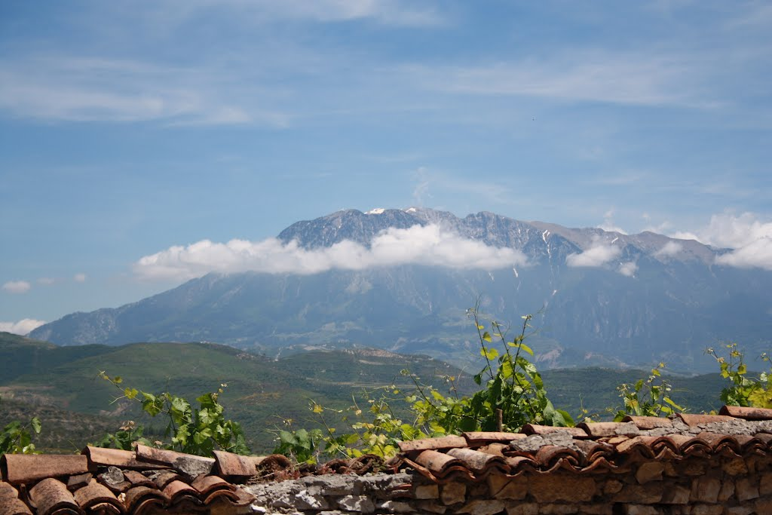
La nacia parko de Tomorr troviĝas sudoriente kaj proksimume 30 - 45 km for de la urbo de Berat. Ĝi ampleksas surfacon je 4000 ha. Ĝi estas parto de regiono de centra kaj suda Albanio. Je vidpunkto fiziko - geografia ĝi inkluziviĝas en la suda montara regiono. Ĝi kuŝas sur geologiaj formacioj, je norda flanko, kalkaĵaj organogenaj, fisaj, alevrolita, sablecaj; sur okcidenta flanko sur aluviaj deponaĵoj, poplaj, ŝtonetaĵaj, sablecaj, kalkaĵaj kaj en la centra kaj suda flankoj sur interplektitaj - flisoidalaj argilaj, sablecaj, kalkaĵaj. Ĝenerale la teroj estas grizaj, kafetaj.
Ĝi enteniĝas en montara mediteranea areo, mediteranea subareo montara sudorienta. Karakteriziĝas per severa vintro kaj freŝa somero. La jaraj averaĝaj temperaturoj de la aero balanciĝas je la limoj 7 - 10º C. La pluvofaloj ne estas abundaj. Ili balanciĝas inter 900 - 1200 mm. La nombro de glaciaj tagoj atingas 90 - 110. La vegetacio inkluziviĝas en la etaĝo de fagujoj, etaĝo de arnishteve kaj alpinaj paŝteoj. La fagarbaroj renkontiĝas ĉefe en la alecoj 1000 - 1200 m kaj la arbaroj de rrobulli en la alteco 1600 m super la marnivelo.
Krom tiuj ĉefaj specoj oni renkontas ankaŭ la montan aceron, fraksenon kaj malofte valleza - n ka. La subarbaro konsistas el ruĝa kaj nigra juniperoj, aveloj abunde, sovaĝaj pomarboj, kulumbrio, dornujo, akacio, nigra sambuko, kc.
En tiu parko troviĝas ankaŭ specoj de raraj minacataj plantoj, kelkaj el kiuj estas endemiaj kiel Astragatus autranci, subendemiaj kaj balkaniaj kiel Aubrieta intermedia, Cupris baldacii, Mnepeta spursesi, kc. Estas tre grave ankaŭ por grandaj mamuloj kiel urso Ursus arcos), lupo (Vanis lupus), tagaj kaj noktaj rabobirdoj kc.
Krom la sciencaj kaj ekonomiaj valoraĵoj, la naturo de la areo ofertas multon je kampo de pejzaĝo, estetiko, rilaksiĝo kaj turismo, kio garantias disvolviĝon de ekologia turismo.
Laŭ decido de Konsilio de Ministroj je 15. 01. 1996 la montara areo de la monto de Tomorr je surfaco 4000 ha estas proklamita Nacia Parko

La Valo de Valbona
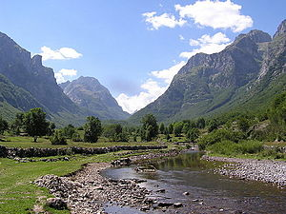
La nacia parko La Valo de Valbona troviĝas sur Alpoj de Albanio kaj proksimume 30 km for de la centro de la urbo de Bajram Curri. Ĝi ampleksas surfacon je 8000 ha. Ĝi havas altajn valorojn sciencajn, turismecajn, sociajn kaj ripozigajn kiuj estas interplektitaj kun grava biodiverseco nacia kaj internacia.
Je vidpunkto fiziko - geografie la geologiaj formacioj konsistas el silika kalkaĵo, argila rreshpe, kanglomeratoj, dum en la malaltaĵejo troviĝas ankaŭ aluviaj deponaĵoj, flisoj alevrolitaj - argilaj - sablecaj.
La teroj estas brunaj arbaraj. Ĝi enteniĝas en la montara mediteranea klimateca areo, subareo montara norda. Ĝi estas la plej malvarma areo de la lando, kun longa servera vintro. La averaĝaj temperaturoj de la jaro atingas al 7 - 10º C, sur la altaĵoj ĝis 4 - 6º C. La plej malvarma periodo de la jaro estas decembro - februaro. La nombro de glaciaj tagoj atingas 100 - 170.
La neĝo atingas altecon 1. 5 - 5 m kaj longas 60 - 160 tagojn.
La somero estas konsiderata tre freŝa. La averaĝa kvanto de pluvofaloj dumjare balanciĝas inter 2000 - 2500 mm kaj en apartaj areoj eĉ 3000 mm.
La valo de Valbona estas konsiderata la sola areo kie oni renkontas plimulte la arbaran formacion hormoq (picea abies), ekde 850 m super la marnivelo, en la vilaĝo Valbone, en 1200 m en la vilaĝo Ragam. La arbaro de hormoq reprezentas la unikan kazon de tia speco en la arbaroj de Albanio, kombinita ankaŭ kun la bela natura pejzaĝo de la areo ĉirkaŭe.
En tiu parto de arealo troviĝas taŭgaj kondiĉoj por kreskiĝo de fago, rrobull, arnen, hartina, kaŝtano, juglando, pomo, avelo, nigra frakseno, kverketo, kornuso, ruĝa sambuko, kc.
Oni renkontas ankaŭ la kaŝtanarbarojn (Castanea sativa) je natura stato, alpinajn paĵtejojn (bjeshke) sufiĉe etenditaj, montajn torentojn, ka.
Troviĝas tie grandaj protektataj mamuloj kiel urso (Ursus arctos), lupo (Canis lupus). Linko (Felis lynx), sovaĝa kapro (Rupicapra rupicapra), kapreolo (Capreolus capreolus), sovaĝa porko (Sus scrofa) dum el birdoj ni povas apartigi la ĉeeston de sovaĝa koko (Tetrao urogallus) kaj aglo (Aquila chrysaetos).
En la freŝaj kaj puraj akvoj de la rivero de Valbona kaj Shala renkontiĝas la speco laŭglobe minacata lutro (Lutra lutra).
Laŭ decido de konsilio de Ministroj je 15. 01. 1996 la valo de Valbona je surfaco 8000 ha estas proklamita Nacia Parko.

La Abio de Hotova
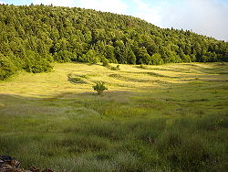
Sur la deklivo de la monto de Kokojka vidiĝas la Abio de Hotova. Masivo ĉefe arbara, je surfaco 1200 ha. Ĝi troviĝas ĉirkaŭ 25 - 35 km for de la urbo de Permet. Ĝi enteniĝas en la suda montara regiono.
La geologiaj formacioj reprezentiĝas de organogenaj kalkaĵoj, flisoj, alevrolitaj - argilaj - sablecaj. La teroj estas kafetaj grizetajn kaj brunaj arbaraj. Ĝi inkluziviĝas en la klimateca mediteranea antaumonta areo, subareo antaŭmonta suda. Malgranda parto de la teritorio troviĝas en la monteta mediteranea areo, subareo sudorienta. La somero karakteriziĝas freŝa kaj la vintro sevra. La jara averaĝa temperaturo estas 10º C.
La jaraj pluvofaloj atingas kvanton je 1200 - 1400 mm.
La arba etaĝo krom abion de makedonio reprezentiĝas ankaŭ de kelkaj specoj de acero (Acer sp.). La subarbaro konsistas el nigra karpeno (Carpinus orientalis L.), liĉio (Quercus ilex L.), ruĝa kaj nigra juniperoj (Juniperus sp.), frambo (Rubus ideaus L.), kc. La herbaĵa kovraĵo reprezentiĝas de Luzula sylvatica, Melisa uniflora, Gerenium vebertianum, Silva gluminosa, timusi, rozo kaj aliaj aromaj herboj.
La besta mondo estas konsiderata kontentiga pro multvarieco de specoj.
El mamuloj renkontiĝas pli rare la bruna urso (Ursus arctos), lupo (Lupus canis), vulpo (Vulpes vulpes), mustelo, marteno, (Martes foina), kapreolo (Capreolus capreolus), sovaĝa porko (Sus scrofa), sovaĝa leporo (Lepus europae). En certaj lokoj ankaŭ la sovaĝa kapro (Rupicapra rupicapra), sciuro (Sciurus vulgaris) kc.
La pasado tra la parko estiĝas per aŭtovojoj Frasher - Permet kaj per piedirantaj padoj kaj vojetoj, kiuj ligas la areon de Dangellia kun tiu de Dishnica kaj la urbo de Permet.
La decido de Konsilio de Ministroj je 15. 01. 1996 la masivo kun abio de Abio de Hotova je surfaco 1200 ha estas proklamita Nacia Parko.

La Kolo de Shtama (Qafë Shtama)
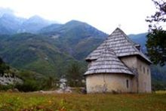
Ĝi troviĝas ĉirkaŭ 25 km norde de la urbo de Kruja. Ĝi enteniĝas en la montara centra areo. Ĝi havas entutan surfacon je 2000 ha. La geologia formacio estas ĝenerale flisa alevrolita - sableca - mergelora kaj kalkaĵa - mergelora. La tero estas bruna arbara. La plejparto de la teritorio inkluziviĝas en la mediteranea klimateca antaŭmonta areo, subareo norda antaŭmonta.
La averaĝa temperaturo de la aero balanciĝas inter 10º C – 11º C. La vintro karakteriziĝas malvarma kaj la somero freŝa. La glaciaj tagoj daŭras 80 - 100 tagoj. La jaraj pluvofaloj atingas kvanton je 1000 - 1700 mm.
La herbaj asociacioj Nigra Pino kun Erica herbacea kaj kun Euphorbia estas konsiderataj karakterizaj por ultrabazikaj rokoj, de la lumigitaj kaj sekaj lokoj. La arba etaĝo konsistas ĉefe el specoj de Nigra Pino (Pinus nigra sp.) kaj fago (Fagus sylvatica L.) en altaĵoj, dum en pli malaltaj lokoj el kverko. En la teritorio de la parko renkontiĝas ofte ankaŭ Boshtra (Forsythia europaea Deg&Bald) kiel endemian planton de Albanio.
La besta mondo konsistas el kelkaj specoj de bestoj kaj birdoj kiel: lupi (Lupus canis), vulpo (Vulpes vulpes), sovaĝa porko (Sus scrofa), kaj leporo (lepus europaea). Dum la birdoj reprezentiĝas de kelkaj specoj de kantantaj birdoj, rabistaj dumtage, la monta perdriko (Alectoris graeca), turto, skolopo, cerloi, kc.
Ĝenerale ĝi estas areo frekventata de vizitantoj kaj turistoj pro altaj valoroj ĝiaj kuracigaj kaj belega pejzaĝo. La parko trairatas per du aŭtovojoj ĉefaj Nuoje - Shkrete kaj Nuoje - Nruz, kiuj ligas ĝin ankaŭ kun la urbo de Kruja kaj Burrel.
Laŭ decido de Konsilio de Ministroj je 15. 01. 1996 la arbara masivo de Qafe Shtame (Kolo de Shtame) je surfaco 2000 ha estas proklamita Nacia Parko

Zall – Gjocaj
La arbara parto havas surfacon je 1700 ha, sed nur 140 ha el ĝi reprezentas tion kio estas konsiderata Nacia Parko, pro ĝiaj altaj valoroj de biodiverseco kaj virga arbaro. Ĝi troviĝas norde de la urbo de Burrel je distanco 40 km for. La tereno ĝenerale estas montara.
Ĝi enteniĝas en centra montara regiono. Inkluziviĝas ĝi en klimateca mediteranea montara areo, subareo montara orienta. Karakteriziĝas ĝi de severa vintro kaj freŝa somero. La averaĝaj jaraj temperaturoj atingas 10º C. La minimalaj temperaturoj estas dum monatoj januaro - februaro minus 4º C dum tiuj maksimalaj en jukio - aŭgusto 18º C. La jaraj pluvofaloj atingas kvanton je 1000 - 1500 mm. La glaciaj kaj neĝaj tagoj longas 50 - 100 tagoj. La tero estas paŝteja montara.
La konsisto de la specoj estas konsiderata tre varia. La asosacio nigra pino (Pinus nigra) troviĝas miksite kun aliaj arbaj esencoj kiel blanka abio (Abies alba Mill.), fago (Fagus sylvatica), acero (Acer sp.), arnen (Pinus peuce L.), rrobull (Pinus leucordemis Crist), frakseno (Fraxinus sp.), valleze (Sorbus sp.), kc. Alloga kaj je grandaj valoroj estas la malnovaj arboj je aĝo 150 - 200 jaraj, je formo kaj giganta aspekto kaj vestitaj per grimpantaj herboj kaj musko. La subarbaro konsistas el karpeno (carpinus orientalis L), kornuso (Cornus mass L.), kratago (Crataegus sp.), daphne, frambo, robuso, ruĝa junipero (Juniperus oxycedrus L.), sovaĝa pito, sovaĝa pomo, kulumbrio, avelo, kc. La herbaĵa plantaro estas karakteriza de montaraj areoj kiel, frambaĵoj, gentiana, primule, narciso, verbascum, timus kaj multaj aromaj herboj.
La faŭno estas tipa kaj riĉa. Pli ofte renkontiĝas la bruna urso (Ursus arctos), sovaĝa kapro (Rupicapra rupicapra), lupo (Canis lupus), vulpo (Vulpes vulpes), sovaĝa porko (Sus scrofa), sovaĝa leporo (Lepus capensis), sciuro, sovaĝaj gekokoj, aglo kaj aliaj specoj.
Laŭ decido de Konsilio de Ministroj je 15. 01. 1996 la arbara masivo Zall - Gjocaj kun surfaco 140 ha estas proklamita Nacia Parko.

Prespa
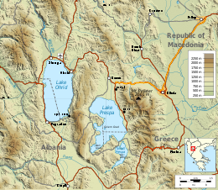
La nacia parko Prespa troviĝas nordoriente de la lando kaj proksimume 45 km for de la urbo de Korĉa. Ĝi ampleksas surfacon je 27 750 ha. La geologia fundamento de la okcidenta parto de la baseno ĝenerale konsistas el kalkaĵoj kaj dolomitoj (neritikaj kalkaĵoj, argilaj respoj, silikoj). Je klimateca vidpunkto tiu areo eniĝas en tiu montara mediteranea, subareo antaŭmonta, je akcentitaj nuacoj kontinentecaj. La klimato karakteriziĝas de freŝa somero kaj malvarma vintro, kun malgrandaj kvantoj de pluvofaloj. La absoluta minimumo de temperaturo atingas minus 17. 8 º C dum ĝia maksimumo estas 35. 5º C.
La malmultaj pluvofaloj atingas jaran averaĝon je 899 mm.
nga vere e fresket dhe dimer i ftohte, me sasi te pakta rreshjesh. Minimalja absolute e temperatures eshte - 17. 8° C, dhe maksimumi i saj eshte 35. 5° C.
La areo entenas gravajn valoraĵojn je nivelo nacia kaj internacia, altan biodiversecon kaj endemiajn specojn de flaŭro kaj faŭno.
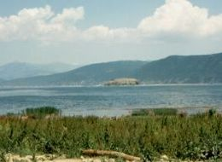
La areo estas grava ankaŭ pro la specoj lauglobe ninacataj kiel lutro (Lutra lutra), pelikano (Pelicanus crispus kaj P. Onocrotalus). La deklivoj de Seka Monto okupiĝas de kverketoj arbustaĵoj degeneritaj, fagujoj kaj subalpinaj kaj alpinaj paŝtejoj kie renkontiĝas kelkaj raraj herboj. La areo estas tre fascina pro pejzaĝoj kaj potencialoj por la disvolviĝo de ekoturismo, kie la naturaj valoroj interplektiĝas kun tiuj tradiciaj kulturaj kaj historiaj de la areo.
Laŭ decido de Konsilio de Ministroj je 18. 02. 1999 la areo de Granda Prespo kaj Malgranda Prespo je surfaco 27 750 ha estas proklamita Nacia Parko.

Butrinti
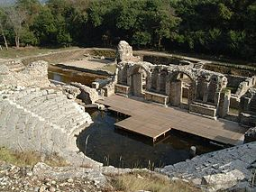
La nacia parko Butrint troviĝas sude de la urbo de Saranda je distanco 25 km for de ĝi. Butrint posedas altajn sciencajn, arkeologiajn, turismecajn, sociajn kaj ripozigajn valorojn, kiuj interplektiĝas kun grava biodiverseco naciskale kaj internaciskale. Je vidpunkto fiziko - geografie, ĝi troviĝas en suda montara areo. La geologiaj formacioj konistas el interteksaĵo flusoidala, argila - sableca - kalkaĵa. La teroj estas kafetaj arbaraj. Ĝi enteniĝas en la mediteranea monteta klimateca areo, subareo suda. La jaraj averaĝaj temperaturoj de la aero atingas ĝis 15 - 20º C. La averaĝa kvanto de la pluvofaloj jara balanciĝas inter 1700 - 2000 mm.
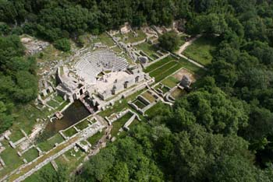
La areo Lago de Butrint - Ĝiaj cirkonstancoj estas gravaj por iĥtifaŭno, akvokulturo kaj avifaŭno. Ene de la areo konserviĝas makuloj de la arbaro tipa mediteranea, esprimita per liĉio (Quercus ilicis), radikoj (Q. robur). alno (Alnus glutinosa), ulmo ((Ulmus campestris), frakseno (Fraxinus angustifolia), kc. Ĝi havas riĉan faŭnon aparte je reptiloj, rampuloj kaj insektoj, multaj specoj el kiuj estas protektataj. Enhavante ene de ĝiaj limoj la antikvan urbon Butrint - objekton konservita de UNESCO, ĝi reprezentas tre allogan areon por vizitantoj kaj turistoj.
Laŭ decido de Konsilio de Ministroj je 02. 03. 2000 la areo de Butrin ampleksanta surfacon 2500 ha estas proklamita Nacia Parko.
Laŭ decido de Konsilio de Ministroj je 31. 10. 2002 estas proklamite areo protektata aparte la marĉeca komplekso de Butrint kaj la teritorio ĉirkaŭe, aparte kiel vivejo de akvaj birdoj, je surfaco 13 500 ha, kie inkluziviĝas ankaŭ la surfaco de la Nacia Parko.

Strategio de disvolviĝo de turismo en la naciaj parkoj
Kiel vidite supre, Albanio posedas grandan riĉaĵon je multaj aspektoj, tial nun oni sentas pli da responseco por konservi kaj antaŭepuŝi tiun nacian riĉaĵon. Tre grava elemento sed samtempe tre delikata estas la strategio de la disvolviĝo de turismo en tiuj areoj. Tio estas unu el la antaŭecoj de Ministrejo pri Turismo, kiu estas kompilante leĝojn kaj dekretojn por pli bona administriĝo kaj mastrumado pli efika por la ekspluatiĝo de la naciaj parkoj. Turismo en la protektataj areoj estas tre profitdona sed ĝi ne devas konduki nin al la degeneriĝo de tiuj ankoraŭ ekzistantaj hodiaŭ oazoj de naturo. La disvastiĝo de turismo kaj ekspluatiĝo de tiuj areoj devas iri ĝis certa punkto kaj devas esti ĉiamfoje subkontrole kio ne endanĝerigus la ekosistemon de la protektataj areoj. Certe, por atingi tion ne sufiĉas ja la leĝoj kaj la decidoj de registaro, sed ankaŭ la bonkomprenemo de vizitantoj kaj la loka komunumo.
Bonŝance mi loĝas apud la nacia parko de Dajt, tial mi profitas de la ebleco por pasigi semajnfinojn en tiu parko, kiu estas el la plej vizitataj parkoj pro proksimeco al la ĉefurbo laj relative granda nombro de ĉi ties lasta loĝantoj. Mi estas rimarkinta ke dum la tempo pasas, ankaŭ la nombro de vizitantoj pliiĝas en ĝi, tiomgrade kiom mi ofte pensas ke preskaŭ la tuta urbo jam venis en ĝin por pasigi kelkaj horojn ĝuante la puran aeron de la parko. Krom la pozitivajn flankojn, bedaŭrinde mi povas konstati ke mankas ankoraŭ la necesa kaj adekuata infrastrukturo, pro kio la homoj forĵetas la rubaĵojn tien - ĉi tien tra la parko kio poluigas la medion kaj endanĝerigas la vivon de la lokaj bestoj kaj birdoj de la areo. Ankaŭ ekbruligo de la fajroj pro malzorgeco hazarda povas kaŭzi grandan domaĝon en la areo. Krome, prikonsiderante grandan premon de vizitantoj kaj ripozuloj, la aferistoj emas plukonstrui novajn kaj novajn domojn, kiel hotelojn, turismecajn vilaĝojn, restoraciojn, ks kio, dum la tempo pasas, influos negative al tiu areo, ĉar tio transformus ĝin de areo je limigita turismecaj objektoj al konstruejo sekve degenerus kaj kondukus ĝin al la perdiĝo de la veraj valoroj. Tial oni bezonas estigi strategiojn kiom eble pli raciajn kaj efikajn por la disvolviĝo de turismo kaj certiĝo ke la parko ne poluiĝu kaj detruiĝu. .

Historio, la stato kaj perspektivo de disvolviĝo de Protektataj Areoj
La evoluiĝo de la homa socio estas karakterizita de plialtiĝo de grado de rego kaj influo al la naturo far de homo. Konserviĝo, protektiĝo kaj stabila disvolviĝo de la bio - naturaj resursoj estas ja aktuala temo ĉar la homa socio eksentas ĉiam pli la aperaĵojn de la plenumitaj eraroj malfavore al la naturo. La ĉiam malpli grandaj naturaj “oazoj” restis sieĝitaj kaj izolitaj de alia naturo tra kiu la movebleco estas aŭ malfacila aŭ neebla. En tiaj kondiĉoj la atento estas koncentrita ĝuste en la konserviĝo kaj mastrumado de tiuj ĉi (insuloj de la sovaĝa naturo) kie la plantoj, bestoj kaj evoluaj procesoj povus disvolviĝi senĉese. Tia politiko por konserviĝo de la naturo per stariĝo de sistemo de protektataj areoj estas evoluinta kaj ellaborita pluen kiel necesecon kaj neprecon por konservi longtempe la naturajn kaj biologiaj resursojn hereditaj kaj ilian kondukiĝon al la alvenontaj generacioj.
En Albanio la konserviĝo de naturo kaj biodiverseco estas disvolviĝinta ĉefe lastajn 50 jarojn, Aparte kaj laŭ nova koncepto post la jaro 1990. La informacio pri la nuna stato, danĝeroj kaj defioj al la protektataj areoj en Albanio estas kolektita per ekzistantaj fontoj samtiel danke al la observado en la tereno estigita lastajn tempojn fare de spertuloj kaj albanaj kaj fremdaj esploristoj.
Multnombraj problemoj de la protektataj areoj kvankam ili portas grandajn valorojn neripeteblaj ekologie, science, kulture kaj historie, didaktike, religie, turismece, amuzige kaj socio - ekonomie estas ja malmulte aprecitaj de la koncernaj institucioj, koncernaj strukturoj kaj precipe de la loka komunumo.
Pro la socialaj - politikaj ŝanĝiĝoj post la jaro 1990 estas ĉesigitaj la drenado, arbarigoj, estiĝo de novaj agrokampoj aŭ konstruiĝo de akvo - rezervejoj, ks. Same estas duobligitaj la danĝeroj, domaĝoj, hakado, tropaŝtado, incendioj, malsanoj kaj infekcioj, poluado, konstruaĵoj je aŭ sen permeso, erozio, faliĝoj kaj subfosado samkiel la nekontrolata moviĝado de loĝantaro kaj la malriĉeco de popolo, kiuj estas tuŝintaj kaj damaĝintaj grave la optimalajn limojn de la ekzisto de specoj, vivejoj kaj ekosistemoj de la protektataj areoj. Multaj demandoj povas stariĝi pri tiaj aferoj kaj ne povas ricevi respondojn tujajn. Ĉio rilatas kaj dependas de politika, socia kaj ekonomia stabileco de la lando kaj de bonfarto de loĝantaro.

La celo de laboraĵo kaj konkludoj
Per tiu studo pri la naciaj parkoj mi celis ĉefe doni detalan informon pri la naciaj parkoj kaj protektataj areoj enlande, samkiel pri la eblecoj ofertataj de ili por la plua disvolviĝo de turismo en nia lando. Mi estas klopodinta alporti detalan informacion pri ilia lokiĝo, surfaco, riĉaĵojn entenataj, kriterioj plenumendaj por ke ili klasifikiĝu en tiuj kategorioj, ekspluatiĝo, mastrumado kaj la danĝeroj minacantaj parkojn pro la senkriteria ekspluatiĝo. Mi estas klopodinta prezenti la valorojn ekologiajn, sciencajn, turismecajn, amuzigajn kaj social - ekonomiajn entenataj en la sino de tiuj parkoj.
Parkoj kaj la protektataj areoj ĝenerale estas ja granda kaj grava nacia riĉajo. Post la periodo de tranzicio kiun trapasis nia lando, komenciĝis la damaĝado amase de la flaŭro kaj faŭno, malzorgado de kompetentaj organoj por konservi parkojn, descendo senkontrole de homoj je direkto al tiuj pli riĉaj ankoraŭ ne tuŝitaj areoj, kio alportis malboniĝon en ilia ekosistemo.
Sed nun la aferoj estas returniĝante en ilia antaŭa stabileco. Estas ja starigitaj koncernaj institucioj kaj neregistaraj diversaj organizaĵoj pri medio, estas helpante por konservi kaj disvolvi pluen ilin per diversaj projektoj.
Oni serĉas financajn monfontojn kaj pensas por estigi la fonduson por rekapabligi la damaĝitajn areojn samkiel por administri kaj mastrumadi plej efike la Protektatajn Areojn. Tiuj ĉi estas antaŭeco por strategio de disvolviĝo de turismo kompilita de Ministrejo de Turismo. Oni montris apartan zorgon por kompili leĝojn kaj decidojn pri konstruo, ekspluatiĝo kaj konserviĝo de tiuj naturaj oazoj. Post la studo “La Ekologia observado de virgaj arbaroj” oni faris klasifikon de Protektataj Areoj kunlabore kun la Monda asocio por konserviĝo de naturo. Oni faris ankaŭ la klasifikon de diversaj kategorioj kiuj estas difinitaj kiel protektatajn areojn. Danke al tia klasifiko rezultiĝis kelkaj kategorioj de la protektataj areoj kiel: sciencaj rezervejoj, naciaj parkoj, naturaj monumentoj, areoj de mastrumado de vivejoj kaj specoj /natura rezervejo mastrumata. Grandan laboron en tiu kampo estas farante ankau la arbara polico kiu ĉiutage pliintensigas sian agadon en tiuj areoj malpermesante la hakadon de arboj por brulligno, malleĝan ĉasadon, incendiojn, kaj poluadon, por teni kiom eble pli pure la naturajn oazojn. En multaj areoj komenciĝis la plantado de novaj arbidoj ebligante tiamaniere la iradon antaŭen kaj pliiĝon de verdaj surfacoj. La ĉasado de la sovaĝaj bestoj kaj birdoj okazas nur dum la permesita sezono kaj oni montras apartan zorgon por la specoj de bestoj minacataj de pereo. Granda laboro estas farate same ankaŭ por bonmastrumado de multaj lagunoj kiel tiu de Karavasta, Narta ka.
Dum la Kunveno pri Tero en la jaro 1992 la registaroj de la mondo konsentiĝis pri nova programo por stabila disvolviĝo. Tiu programo entenas ankaŭ novan Konventon pri Biologia Diverseco. Tiu konvento agnoskas la protektatajn areojn kiel ekonomiaj institucioj ludantaj krucan rolon por plimildigi la malriĉecon kaj konservi la ekosistemojn vitalajn por la loĝantoj. Tiu nova vizio pri protektataj areoj postulas konsciiĝon kaj bonkomprenemon ankaŭ en la ekonomiaj valoraĵoj havigitaj danke al ili.

La protektataj areoj –daŭrigo
En la plimulto de la evoluintaj landoj, sed same en tiuj malriĉaj, la ekosistemoj, vivejoj, same flaŭraj kaj faŭnaj specoj troviĝas sub fortan kaj kontinuan premon de la homa agado kaj iliaj kvalitoj estas malaperantaj. En ne malmultaj kazoj tia fenomeno estas ankaŭ sekvaĵo de netaŭga mastrumado. Tiaj danĝeroj estas ja ĉe la kritikaj limoj, precipe por la landoj de Mediteranea regiono. Por antaŭhalti tiajn fenomenojn kaj por konservi la bio - naturajn fontojn, multaj landoj estas kreintaj kaj estas kreantaj sistemojn de protektataj areoj.

Tabelo kie oni prezentas la planon de investaĵoj por la jaro 2004 en la nacia parko “Pinarbo de Divjaka”

Distrikto | Monsumo je Lekoj | Plenumota agado
Lushnjë | 1. 600. 000 | 1 - Bontenado, purigado de teritorio, malfermo de padoj kaj vojoj por la vizitantoj kaj por protektado pro incendioj 350. 000 Lekoj  2 - Riparo de dratbarilo kaj de pordoj samkiel la nova cirkaŭiĝo je 2 km 1. 250. 000 Lekoj

Tabelo kie oni montras la planon de investaĵoj por la jaro 2004 en la nacia parko “Lura”

Distrikto | Monsumo je Lekoj | Plenumota agado
Dibër | 350. 000 | Purigado de teritorio kaj aliaj silvikulturaj laboraĵoj en la parko. Bontenado de la domo kaj de infrastrukturo  350. 000 leke

Tabelo kie prezentiĝas la plano de investaĵoj por la jaro 2004 en la nacia parko “Abio de Drenova”

Distrikto | Monsumo je Lekoj | Plenumota agado
Korĉa | 200. 000 | Bontenado, sistemiĝo kaj ĉirkaŭiĝo de terirorio kaj de domo de Nacia Parko kaj silvikulturaj laboraĵoj  200. 000 leke

Tabelo kie oni montras la planon de investaĵoj por la jaro 2004 en la nacia parko “Monto de Tomorr”
Distrikto | Monsumo je Lekoj | Plenumota agado
Berat | 600. 000 | Silvikulturaj laboraĵoj, bontenado kaj verdumiĝo de teritorio, infrastrukturo kaj la domo de Nacia Parko “Tomorr”  600. 000 leke

Tabelo kie prezentiĝas plano de investaĵoj por la jaro 2004 en la nacia parko “Qafe Shtame” (Kolo de Shtame”

Distrikto | Monsumo je Lekoj | Plenumota agado
Kruje | 200. 000 | Silvikulturaj laboraĵoj kaj botenado de domo kaj infrastrukturo de Nacia Parko “Qafe Shtame”  200. 000 leke

Tabelo kie prezentiĝas plano de investaĵoj por la jaro 2004 en la nacia parko “Prespa”

Distrikto | Monsumo je Lekoj | Plenumota agado
Korĉa | 500. 000 | Bontenado, sistemiĝo kaj ĉirkaŭiĝo de teritorio, bontenado de domo, infrastrukturo kaj silvikulturaj laboraĵoj  500. 000 leke

La naturaj fontoj de la marbordo, ĝis nun ne estimitaj kiom necese, estas inter plej grandaj potencialoj por la disvolviĝo de turismo en Albanio, danke al partoprenado de ĉiuj aktoroj, kies interesoj estas ligitaj kun la protektataj areoj, de la partikularaj administrantaroj por mastrumado de protektataj areoj, kio ne endanĝerigus la ekosistemon en tiuj areoj, kaj per la plua pliboniĝado de la leĝa kadro kaj plifortiĝo de la naciaj politikoj por konserviĝo de naturo.
La ĝisnuna periodo en nia lando estas akompanita de kelkaj atingoj, konsistigantaj la bazon por protektiĝo de naturo, disvolviĝo de protektataj areoj kaj de biodiverseco aparte. Tiel menciendas:
- Nacia Plano de Agado por la Medio.
- Strategio de Medio en Albanio.
- Ekologia Observado de Altaj Arbaroj de Albanio.
- Adaptiĝo de ses - kategoria sistemo de protektataj areoj laŭ IUCN.
- Plano de administriĝo kaj mastrumado por la naciaj parkoj “Monto de Dajt”, “Prespa”, Pinarbo de Divjaka”, kaj “Laguno de Karavasta”.
- Plano de administriĝo de la marborda areo.
- Projektoj por administriĝo de naturaj fontoj.: Konserviĝo de lago de Ohrid, projekto de arbaroj, projekto Narte - Orikum - Llogara ka.
- Multaj projektoj realigitaj de la pormediaj NRO.
- Adhero en la internaciajn konventojn.
- Kompilado de nova leĝaro por protekti la medion kaj naturajn fontojn.
- Plifortiĝo de kunlaboro kaj pliboniĝo de koordinado de laboro inter diversaj ŝtataj kaj neŝtataj institucioj, kies agado estas ligita aŭ influas en la mastrumado de protektataj areoj.
- Apogo kaj plifortiĝo de koncernaj administrantaroj kaj fondiĝo de pormediaj NRO.
- Diversaj aktivecoj cele al konsciiĝo de publiko kaj instigo de partoprenemo en la procesoj decid - povaj rilate al la aspektoj de mastrumiĝo de Protektataj Areoj. .

Tamen, restas sufiĉa multe da laboro estonte. Dum la tempo pasos ni esperas ke ni ekspektos ke la leĝa kadro senĉese pliboniĝos kaj estiĝos ekonomie stabilaj modeloj por mastrumado de protektataj areoj.

Enis Rada
Bakalaŭro de AIS

RESUMO
ARKEOLOGIO
Danke al la arkeologiaj esploroj faritaj en Albanio estas pruvite la fakto pri la ekzisto de la homo ekde la periodo de Paleolito, je 50 000 jaroj antaŭ Kristo. Dum la jarcentoj, kune kun la evoluiĝo de la homa raso en Albanio ekformiĝis ankaŭ la civilizo je siaj unuaj paŝoj, komencante ekde 9 500 –3 000 jaroj antaŭ Kristo dum la epoko de Bronzo.
La arkeologiaj fosadoj estas donintaj precizajn bildojn pri la vivo en la urboj de Albanio tiutempaj. Albanio konatiĝis tiuperiode per la nomo Ilirio kaj albanoj estas ja la posteuloj de iliroj. Ilirio dum VIII-VII jarcentoj aperigas ankaŭ la unuajn signojn de urboj kaj kunvivado de la nacio. Ġi estis granda ŝtato dividita en provincoj kaj gentoj inter kiuj la plej famaj menciendas Enkelejanoj, Dardanoj, Dalmatoj, Taŭlantoj, Albanoj, Epiranoj, ka.
Ĉiu el tiuj regionoj dividiĝis en urboj kaj vilaĝoj kaj reprezentis juran manieron per institucioj kaj elektitaj periodike personoj ĉekape de la lando. Inter la plej evoluintaj urboj de la periodo VIII-VII antaŭ Kristo menciendas Butrinto, Byliso, Nikojo, Apolonio, Amantio, Olimpio ka.
Kune kun la evoluo de la vivo en la loĝataj regionoj malrapide ekaperis ankaŭ la bezono por krei aŭtentan ekonomio - socian vivon. Tio sekvigis ankaŭ la konstrudadon de la lernejoj, stadionoj, promenejoj, ŝtataj domoj kiel oficejoj, teatroj, diversaj loĝejoj prikonsiderante ankaŭ la klasan diferenciĝon en la pratempa socio.
Paralele disvolviĝis rapidmaniere ankaŭ la religia kredo, kio sekvigis la konstruadon de vico da temploj dediĉitaj al la diversaj diinoj. Tiel dum la V-III jarcentoj antaŭ Kristo la iliraj urboj estas kreintaj aŭtoktonan propran fizionomion je etna kulturo kaj lingvo. Karakterizaĵo por la iliraj loĝcentroj estas ja la konstruado je aparta maniero de la ĉirkaŭigaj muregoj kaj la pozicio ilia ĉe la deklivoj de la montetoj por ke ili havu pli da eblecoj grandaj kaj bonaj por sia defendo. En la grandaj urboj ekzistis regula reto enurba dum en la malgrandaj urboj oni ekspluatis apartajn partojn de la surfaco de la loĝloko sen ia regula lokiĝado.
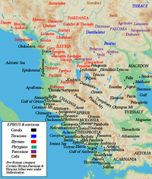
La Epiraj gentoj
Apartan rolon en la kultura vivo kaj en la fizika edukado de junularo ludis ankaŭ la konstruado de stadionoj kaj teatroj inter kiuj oni povas mencii tiujn de Amantio, Byliso, Nikojo, Butroto, ka kiuj estas je aparta graveco, ĉu pro ilia grandeco, ĉu pro la konstrustilo.
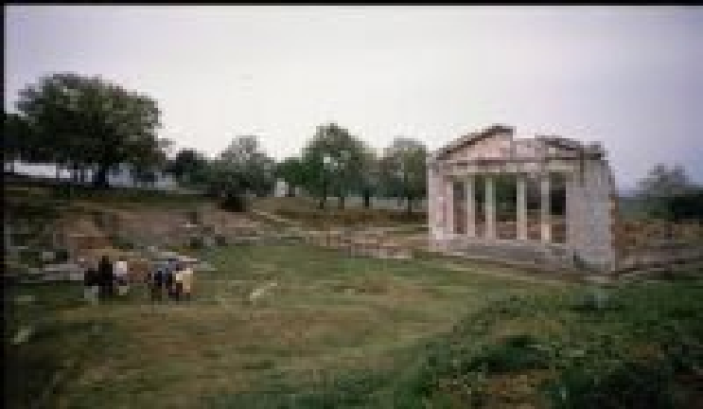
La disvolviĝo de la socia-ekonomia vivo faris necesa la kreadon de kleriga kaj eduka sistemo, kiu dividiĝis en tri fazoj.
- La unua fazo apartenis al la aĝoj 7-10 jaroj, kie oni instruis skribadon, legadon kaj matematikon.
- 2. La dua fazo donis gravecon la al fizika edukado de junularo pere de gimnastikaj ekzercoj kaj atletiko.
- 3. La tria fazo reprezentiĝas de ŝtataj institucioj nomataj “gimnazioj” kaj kiu dediĉis atenton al la fizika-militista pretiĝo de junularo.
La ideologio kaj kulto en la antikva civilizo formas sistemon de filozofiaj kaj politikaj vidpunktoj pri la reala mondo per sia fantasteca eksplikado de la sociaj kaj naturaj fenomenoj per mitaro kaj legendoj.
La plejparton de la dokumentaro pri tiu temo reprezentas la gravuraĵoj surface de la ŝtonegoj, bustoj, kaj la tiutempaj moneroj. Je ĝenerala rigardo okulfrapas ia paralelismo inter la ilira mitologio kaj tiu greka. Inter la diinoj plejofte renkontataj estas Zeuso, Megistos, Afrovito, Pandemos, Jupitero, Perthinus, Redon, Medaŭro ka.
Arto estas unu el la esprimaĵoj plej klaraj de la ilira antikva civilizo je etneca aparta fizionomio. La ĉefan rolon en tiu kampo ludas la skulptarto, gravuraĵoj, dekoraciaĵoj kaj ornamaĵoj en la ujoj, juvelaĵoj, kaj iomete ankaŭ la surskriboj. La formiĝo de tiu arto konformiĝis al la ceteraj aspektoj de la vivo, kiel klerigado, edukado, religio, arkitekturo ka. Tio sekvigas ankaŭ la ŝanĝiĝon de la maniero de laboro en diversaj iliraj urboj.
En la iliraj urboj el kiuj devenas la plejparto de la artaj verkoj indas mencii Amantion kaj inter la plej gravaj verkoj bone konservitaj estas vico de skulptaĵoj de Afrovito, tiu konata per la nomo “La knabino de Vlora”, “Dardana ĉevalrajdisto “. kelkaj gravuraĵoj kie prezentiĝas lokaj diinoj kaj multaj aliaj apartenantaj al la diino de fekundeco Priap.
Apartan kategorion en tiu regiono konsistigas ankaŭ la bronzaj figuroj prezentantaj ĉefe atletojn kaj pli rare scenojn de milito kaj diinojn.
En Byliso la verkoj akiras plie lokan karakteron. La plej gravaj verkoj de tiu regiono estas la statuo de Eroso, tiu de Zeuso kaj unu sklavo sidanta sur la trono de Dioniso. El tiu regiono venas ankaŭ kelkaj gravuraĵoj kiu ĝenerale prezentas lokajn diinojn aŭ diversajn aspektojn de la vivo de la urbo kie la plej grandan lokon okupas la scenoj de duelo.
Aliaj urboj donantaj pruvaĵojn de arto formiĝinta bone estas ankaŭ Selco, Belsho, Skodra, Liso, Durres ka kie la artaj verkoj estas multnombraj, reprezentataj g^enerale per statuoj. Apartan rolon en la artaj verkoj ludas ankaŭ la moneroj de la tempo. Pro tre bona ellaboreco kaj multvarieco menciendas la moneroj de Damastion, Shkodra, Apolonio kaj Amantio.
La tombejoj kaj la maniero kiel oni estigis la funebrajn ceremoniojn estas alia komponento kaj grava montrilo de la spirita kulturo de iliroj. Ġi dividiĝas en tempaj periodoj laŭ la manieroj per kiuj ĝi estiĝis. Ekde VIII-III jarcentoj antaŭ Kristo la plej uzata rito en la plimulto de la iliraj gentoj estis tiu per la surmetiĝo de la korpo en la tombon akompanata de personaj ekipaĵoj kiel armiloj, juvelaĵoj kaj ofte oni surmetis sur la manon kaj frunton de la mortinto monerojn kiuj, konforme al la tiutempa religio estis bezonataj por pagi en la transmondo. Post III jarcento komenciĝis uzati dense la rito de la forbruligo de la korpo kaj la ties cindron enmetiĝis en kotan ujon kiu enteriĝis en fosaĵon je 50 cm profunda kaj sur ĝin oni starigis ŝtonajn kolonojn kun la nomo de la mortinto kaj kutime la vorto “haire’ signifanta “adiaŭ”.
La malkovritaj tomboj danke al arkeologiaj fosadoj havas grandan gravecon kile por lumigi la tradiciojn de iliroj, tiel por malkovri artajn verkojn kiuj troviĝas abunde en la tomboj, kiel armiloj, diversaj kotaj aŭ bronzaj ujoj, diversaj juvelaĵoj el arĝento kaj oro, same pro ilia arkitekturo kie ofte en la tomboj nomataj monumentecaj troviĝas multaj gravuraĵoj sur la muroj reprezentantaj aspektojn el la vivo de la mortinto, donante tiel ankaŭ partojn el la historio aparte de iliraj reĝoj aŭ gvidantoj.
Epigrafio estas arkeologia disciplino studanta la antikvajn surskribojn. La skribo kiel maniero de transdonado de la pensoj naskiĝas en certa periodo de la evoluo de la homa socio kaj karakterizas la klasan socion. En la iliraj regionoj la skribo uzatis unuafoje en VI jarcento antaŭ Kristo. La skribaĵoj de tiu tempo estas malmultaj kaj troviĝas en malmultaj iliraj urboj kiel Durrah, Apolonio kaj Berato.
La pli vasta uzado de la skribo enkondukiĝas en IV jarcento antaŭ Kristo. Tio estas ligita malvaste ankaŭ kun la rapida ekonomia-socia evoluo aparte en Suda Ilirio. Tiel tiu evoluo reprezentis ankaŭ la bezonon de la uzado de la skribo en la ĉiutaga vivo. Same la plifortiĝo de la ilira ŝtato kaj de aŭtonomaj administraj unuoj postulis la uzadon de la skribo je pli larĝa skalo en administrantaro. La arkeologiaj donitaĵoj atestas ke la skribo lerniĝis sistemece en la iliraj lernejoj kaj krom la surskriboj sur ŝtonoj aŭ ujoj estas trovitaj ankaŭ papirusoj kaj pergamenoj.
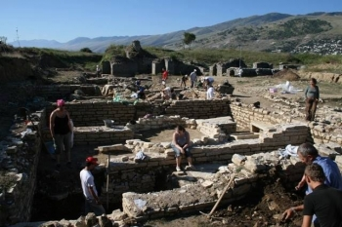
Fosadoj en Hadrianopolis
Je enhavo kaj ilia teksto ili dividiĝas en kelkaj kategorioj kie la ĉefan lokon okupas aktoj kaj dekretoj kiuj estas decidoj de la ŝtataj organoj prezentante dense certajn okazintaĵojn en la vivo de la urboj. La pli granda nombro ilia venas el Butroto kie estas trovitaj 2 grandaj kompleksoj en la paradoso de teatro.
Apartaj kategorioj konsistigas la konstruaĵaj surskriboj, stampiloj, tomboŝtonoj kaj moneroj.
La surskriboj havas grandan gravecon por lumigi la landan historion ĉar ili transdonas valorajn donitaĵojn pri la vivo kaj socia kaj politika organizateco kaj estas eksterordinara kontribuo por konservi la lingvon kaj morojn, por transdoni ilin pli profunde kaj pli precize dum la jarcento.

Envid Cara
Bakalaŭro de AIS

" LA NACIAJ PARKOJ DE ALBANIO KAJ TIES TURISMECAJ VALOROJ"
Jaro 2000
Enhavo
1. Enkonduko, la geografia pozicio, ĝeneralaj karakterizaĵoj. 2
1. 1. La geografia pozicio 2
1. 2. Maroj, riveroj kaj la lagoj 3
1. 3. Fauno kaj Flaŭro 5
1. 4. Historiaj notoj pri albanoj 7
2. La naciaj parkoj kiel ekologia kaj ekoturisma riĉajo je konservado 9
2. 1. La protektataj areoj 9
2. 2. La naciaj parkoj de Albanio, ilia situo kaj amplekseco. 12
2. 2. 1. La laguno de Karavasta. La Parko de Divjaka 13
2. 2. 2. La nacia parko de Dajt 14
Herbaro 15
Faŭno 16
2. 2. 3. La valo de Valbona. La Parko Bogë, Theth 16
2. 2. 4. La nacia parko de Lura 18
2. 2. 5. La nacia parko Llogara- Karaburun 19
3. Kiel alveni Albanion 20
4. Transporto ene de Albanio 22
4. 1. La tempodaŭroj de la veturado 22
5. La akomodado (hoteloj) 23

ENKONDUKO
GEOGRAFIA POZICIO KAJ HISTORIAJ NOTOJ
1. 1. La geografia pozicio de Albanio
Albanio etendiĝas en la sudokcidenta parto de Balkanio, sur la orientaj bordoj de Adriatika Maro (ekde la delto de Buna ĝis la kapo de Gjuhëza) kaj de Jonia Maro (de tiu Kapo ĝis la golfo de Ftelia). Ĝi situas inter la geografiaj koordinatoj: de 39° kaj 38' (Konispolo) ĝis 42° kaj 39' da geografia norda latitudo (la pinto de Zhihovo en la montaro de Vermosh) kaj 19° kaj 16' (la okcidenta faco de Sazan) ĝis 21° kaj 4' da orienta geografia longitudo (la vilaĝo Vernik en la distrikto de Devoll). La diferenco inter ambaŭ norda kaj suda ekstremoj estas 3° kaj 1' aŭ 340 km, dum tiu inter la okcidenta kaj orienta ekstremoj estas 1° kaj 48', aŭ 148 km. La surfaco de la respubliko de Albanio estas 28 748 km². Ĝi limiĝas kun Jugoslavio, Kosovo, eksjugoslava respubliko de Makedonio kaj Grekio, dum la Kanalo de Otranto dividas ĝin disde Italio.
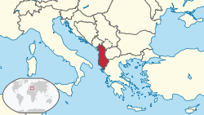
Je geografia vidpunkto Albanio troviĝas en la faldiĝinta alpina zono, ĝi enteniĝas en alpina mediteranea areo kaj en la zono de mediteranea subtropika klimato. Sekve de tio, sur la albana teritorio oni distingas klare ĉiujn kvar sezonojn; okazas la kunagado de aeraj mediteraneaj masoj kun tiuj kontinentaj kaj de aeraj tropikaj masoj kun tiuj mezlatitudaj, kondiĉigante tiel specifajn klimatecajn karakterizaĵojn. La influo de tiu geografia pozicio reflektiĝas ankaŭ sur la hidrologian reĝimon, sur la apartaĵojn de la terkovraĵo kaj flaŭron kaj ties ecojn. Nia lando troviĝas en unu el plej oportunaj klimatecaj zonoj por la vivo, produkta kaj turismeca aktiveco de la homoj.
La geografia pozicio de Albanio estas tre oportuna por la ekonomia disvolviĝo. Ĉar ĝi troviĝas en la vojkruciĝo de la grandaj komercaj vojoj inter oriento kaj okcidento kaj inverse, inter nordo kaj sudo kaj inverse; ĝi havas elirejon en Mediteranean maron, kiu estis la lulilo de la naskiĝo kaj evoluado de la praa Eŭropeca civilizo; ĝi trairatas de intermontaj transversalaj valoj, penetrantaj en la internon de Balkanio, ligas la marbordon kun ĝia interno. Ĉiuj ĉi tiuj estas influintaj ke la albanaj areoj loĝatu ekde pratempo kaj en ili naskiĝu kaj floriĝu la praa ilira civilizo. En la transversalaj valoj kaj kampoj, ekde pratempo, trapasis gravaj internaciaj vojoj, ligintaj la albanajn regionojn inter si, kun la fremdaj landoj najbaraj kaj pli foraj. Inter ili, sin distingas la internacia vojo Egnatia, kiu, trapasante en Ilirion. ligis Romon kun Bizanco. Ĝuste tiuj valoj, kampoj, marbordaj kaj lagbordaj zonoj estis pleje loĝataj. Ekde antikveco sur la Iliriaj bordoj kaj en ties interno fondiĝis kaj floriĝis grandaj loĝataj centroj. Inter ili sin distingas la urboj: Buthrot (Butrinti), Dyrrah (Durrës), Apollonia, Lisus (Lezha), Skutari (Shkodër), Antipatrea (Berat), Bylis (Hekal), Amantia (Plloça), kc.
Hodiaŭ, en la kondiĉoj de pliintensiĝo de la ligoj kaj rilatoj kun la cetera mondo, tiu geografia pozicio de Albanio helpas en la ekonomian disvolviĝadon de la lando, per siaj fiziko-geografiaj apartaĵoj kaj facileco certigita de maroj Adriatika kaj Jonia por ligi ĝin kun la diversaj landoj de la mondo.
Inter plej gravaj vojoj komercaj kaj turismecaj trapasantaj Albanion kaj ligantaj ĝin kun la internaj regionoj de Balkanio kaj kontinuantaj pluen ĝis Azio, estas substrekendaj: la vojo Durres - Kukes - Prishtine - Nish; Durres - Elbasan - Ohrid - Manastir (Bitolje) - Sofio- Istanbulo; Durres - Elbasan - Korçe- Follorine (Florina) - Selaniko; Shkoder- Mali i Zi; Tirane- Gjirokaster- Janino- Ateno kc. Estimante la grandan gravecon de tiuj vojoj rilate la komercajn interŝanĝojn, informaĵojn kaj movadon de la homoj inter la okcidentaj, centraj kaj sudorientaj regionoj de Eŭropo kaj de landoj de Proksima kaj Meza Azio, kelkaj el tiuj vojoj estas transformiĝantaj en grandajn transportajn kaj komunikadajn koridorojn. Tiucele oni daŭrigas laboraĵojn por konstruado de la Oka Koridoro, komencanta en la marhaveno de Durres kaj trapasanta en la valon de Shkumbin al oriento en Makedonion, Bulgarion por atingi Istanbulon. Preter tiu koridoro, kiu estas la plej granda, en la direkto okcidento- orienten, komenciĝos la laboro por la Deka Koridoro, kiu trapasos la orientan marbordon de Adriatiko kaj Jonio.
La geografia pozicio de nia lando havas strategian gravecon, ĉar Albanio troviĝas en la vojoj de pasado de oriento al okcidento kaj inverese samkiel en la orienta parto de kanalo de Otranto, liganta la Adriatikan maron kun Jonia Maro. La militistaj strategiuloj nomis la albanajn areojn "La Pordo de Adriatiko en Balkanio".
1. 2. Maroj, riveroj kaj lagoj
Maroj
Nia lando, Albanio akviĝas de du maroj, Adriatika kaj Jonia maroj. Ĉiu el ili estas ja parto de Mediteranea maro.
Adriatika maro: ĝi akvigas Albanio denorde ĝis la ties meza parto. Ĝi longas cirkaŭ 850 km kaj larĝas de oriento ĝis okcidento ĉirkaŭ 203 km. Ĝia surfaco estas ĉirkaŭ 130 000 km². La Adriatika maro sin ne distingas pro profundeco kaj estas averaĝe malprofunda maro. Ĝia maksimuma profundeco estas ĉirkaŭ 1590 m. La Adriatika maro, ĝenerale estas malvarma maro. Ĝiaj temperaturoj estas: vintre ĉirkaŭ 7°C ĝis 14°C, dum somere ili varias de 24°C ĝis 25°C. La saleco de la Adriatika maro atingas ĝis 36. 5 kaj 39 po mile. En la albana teritorio la plaĝoj akviĝantaj de Adriatiko estas sablaj kaj ĝia marbordo havas multajn lagunojn.
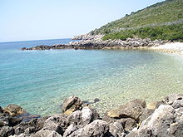
Jonia maro: ĝi etendiĝas en la suda parto de Albanio kaj estas malfermita maro. La Jonia maro konatiĝas kiel profunda maro je maksimuma profundeco ĉirkaŭ 5121 m, kio estas ja la profundeco de Mediteranea maro. La temperaturoj de Jonia maro estas altaj kompare kun Adriatika maro kaj atingas ĉirkaŭ 14°C vintre kaj ĉirkaŭ 25°C somere. la Jonia maro estas pura maro kaj tre hela, la saleco atingas 39 po mile. La faŭno kaj la flaŭro de ĝi estas tre riĉaj. La marbordo de Jonio longas je 170 km kaj sin distingas kiel ŝtonega marbordo.
Riveroj
Albanio havas multajn riverojn kie oni povas distingi: Drini, Buna, Mati, Shkumbini, Semani kaj Vjosa. Estas ankaŭ aliaj pli malgrandaj riveroj kiel: Ishmi, Kalasa, Pavlla, Bistrica, kc.
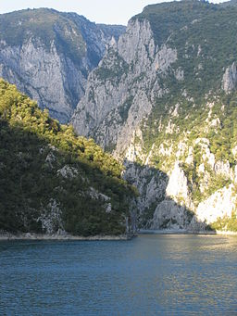
Drini: estas la plej granda rivero de la lando. Ĝi formiĝas de kuniĝo de Nigra Drini ku la Blanka Drini. La Nigra Drini longas je 150 km kaj elfontas de la lago de Ohrid. Trapasinte krutan reliefon, ĝi enfluas en la lagon de Fierza. Ĝia averaĝa alportaĵo estas ĉirkaŭ 117 m³/s. La Blanka Drini longas 175 km, elfontas de montaro de Zhleb (Kosovo) kaj trapsinte la Ebenaĵon de Dukagjin, enfluas same en la lagon de Fierza. Ĝi havas averaĝan alportaĵoj je 68 m³/s.
Buna: estas la sola kampara rivero en la lando kaj parte navigebla. Ĝi elfluas de la lago de Shkoder. La alportaĵo de Buna en la enflugorĝo estas 670 m³/s kun enfluo en Mediteranean maron, okupante tiamaniere unu el la unuaj lokoj. Ĝia akvaro uzatas por akvumigado kaj fiŝkapatado.
Mati: longas ĉirkaŭ 115 km, elfluas de Kaptina de Martanesh. Trapasinte profundajn kaj malvastajn gorĝojn je proksimeco de Klos, ĝi eniras en la intermontan kampon de Mat, kie ĝi plilarĝigas sian liton, ĝis ĝi enfluas en la artefaritan lagon de Ulza. Ĝia averaĝa alportaĵo jara atingas 103 m³/s. Mati posedas grandajn rezervojn hidroenergiajn, kiujn oni ekspluatas en la elektrostacioj de Ulza kaj Shkpet.
Shkumbini: longas ĉirkaŭ 181 km kaj elfluas de la orienta deklivo de Valamara, ĝiaj supra kaj meza fluo trapasas krutan montaran reliefon. Ĝi havas averaĝan alportaĵon jaran ĉirkaŭ 61 m³/s. El ĝiaj akvoj oni ĉerpas akvon por akvumigado pere de la kanalo Peqin- Kavaje je akvumigkapacito ĉirkaŭ 7 000 ha.
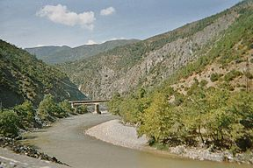
Semani: longas ĉirkaŭ 281 km kaj enfluas en malfermitan maron kun granda delto. Ĝi havas averaĝan jaran alportaĵon je 95. 9 m³/s.
Osumi: longas ĉirkaŭ 161 km, elfluas de la montaro de Vithkuq kaj havas montaran karakteron kaj poste kamparan karakteron.
Devolli: longas ĉirkaŭ 196 km, elfluas de la sudorienta deklivo de Morava. Ĝi havas multvarian montaran, kamparan kaj montetan karakteron.
Vjosa; longas ĉirkaŭ 272 km. Ĝi estas la plej granda rivero de la suda Albanio, elfluas de la montoj de Pindi (Grekio), havas karakteron ĉefe montaran kaj monteta. Ĝia jara averaĝa alportaĵo estas en la enfluejo ĉirkaŭ 195 m³/s.
Bistrica: longas ĉirkaŭ 31. 5 km. Ĝi troviĝas sude de la lando kaj ekas en la granda karsta fonto "La Blua Okulo", malsupre de la kolo de Muzino. Ĝi havas krutecan montaran reliefon kaj estas forkpatema kun la enfluejo en Jonian maron. Ĝia jara averaĝa alportaĵo estas ĉirkaŭ 24 m³/s.

Lagoj
Albanio posedas 247 lagoj. Laŭ la maniero de ilia formiĝo, ilin oni povas distingi en tektonikaj, karstaj, glaĉeraj, marbordaj kaj artefaritaj.
La tektonikaj lagoj: estas la plej grandaj lagoj de nia lando kie inkluziviĝas: la lago de Shkoder, la lago de Ohrid, la lago de Granda Prespo kaj la lago de malgranda Prespo.
La lago de Shkoder: estas la plej granda lago de la Balkana Duoninsulo. Ĝi ampleksas surfacoj je 368 km² el kiu 149 km² troviĝas ene de la teritorio de Albanio, dum la cetero en Montenegro. Dum la periodo de maksimuma nivelo, ĝia surfaco atingas ĝis 542 km². Ĝi havas elipsan formon je longeco 48 km kaj larĝeco je 26 km kaj estas lago je tipo kampara. La averaĝa profundeco estas 7-9 m, dum la maksimuma profundeco atingas ĝis 44 m. La akvaro de la lago de Shkoder estas malmulte travideblaj. Ili riĉas je fiŝoj kaj uzatas same por akvumigado.
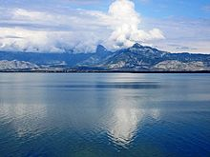
La lago de Ohrid: Estas unu el la plej originalaj lagoj de Balkanio kaj de Eŭropo. Ĝi havas surfacon je 363 km² el kiu 111. 4 km² troviĝas ene de la landlimoj de Albanio en ties sudorienta parto. Ĝi estas pli monteca kaj altas je 693 m super la marnivelo. Ĝi havas ovalan trajton, je longeco 30. 4 km kaj larĝeco 14. 5 km. Ĝi havas grandan profundecon, kie la averaĝo iras ĝis 138 m dum la maksimumo ĝis 295 m okupante la unuan lokon pro profundeco en Balkana Duoninsulo. Tiu lago estas tre pura kaj tre riĉa je vivaĵoj kaj havas grandan gravecon por la turismo (Drilon konatiĝas kiel grava turismeca punkto).
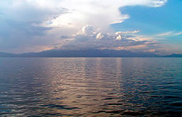
La lago de Prespo: konsistas el Granda Prespo je surfaco 285 km² kaj malgranda Prespo je surfaco 44 km². El la tuta surfaco de la lago de Prespo nur 49. 5 km² troviĝas ene de la teritorio de Albanio. Tiu lago troviĝas sudoriente de la lando. La Granda Prespo longas 26. 3 km kaj larĝas 20. 6 km, dum la Malgranda Prespo longas 10. 6 km kaj larĝas 5. 6 km. La averaĝa profundeco iras de 2. 5 m ĝis 35 m dum la maksimumo iras ĝis 54 m.
La karstaj lagoj: troviĝas abunde sur la ebenaĵo de Dumre. Tie oni nombras tiajn ĉirkaŭ 85.
La glaĉeraj lagoj: troviĝas en la montaraj regionoj de la lando sur la alteco pli ol 1600 m.
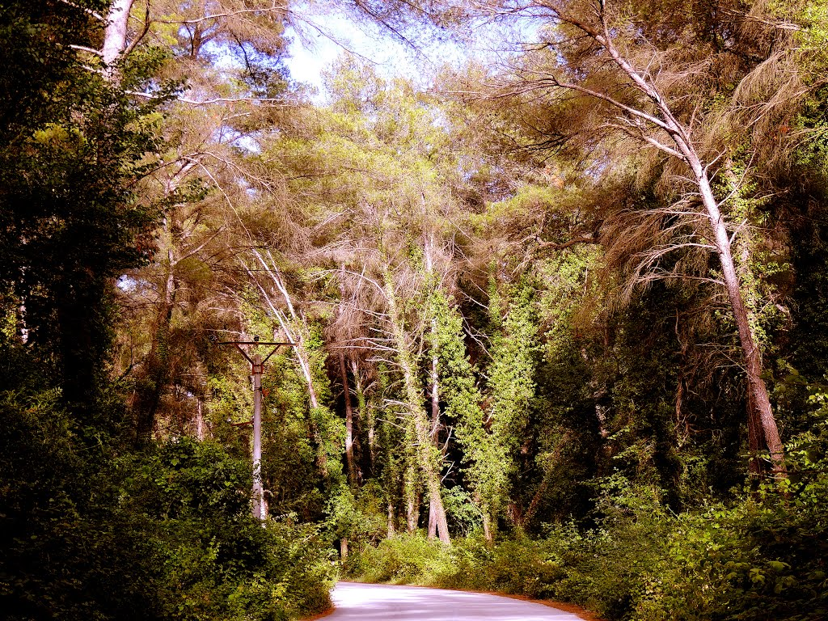

La herbaro de nia lando sin distingas pro ĝia riĉeco kaj aparte pro ĝia granda multvarieco je specioj: pli ol 3000 herbaj sovaĝaj specioj, dume estas aŭtoroj kiuj atestas ke en Albanio estas 3250 herbaj specioj (ujecaj), apartenantaj al 165 familioj kaj 910 genroj. Tia aperaĵo de la nia herba kovraĵo pli okulfrapas se ni komparas ĝin kun tiu de kelkaj Eŭropaj landoj. En Francio kreskiĝas 4300 herbaj specioj; en Italio kreskiĝas 3400 herbaj specioj; en Germanio 2600. En nia lando kreskiĝas ĉirkaŭ 47 % de la herbaj specioj de Balkanio kaj ĉirkaŭ 28 % de la tuta Eŭropo. Albanio enviciĝas inter la unuaj landoj plej riĉaj enmonde je herbaj specioj.
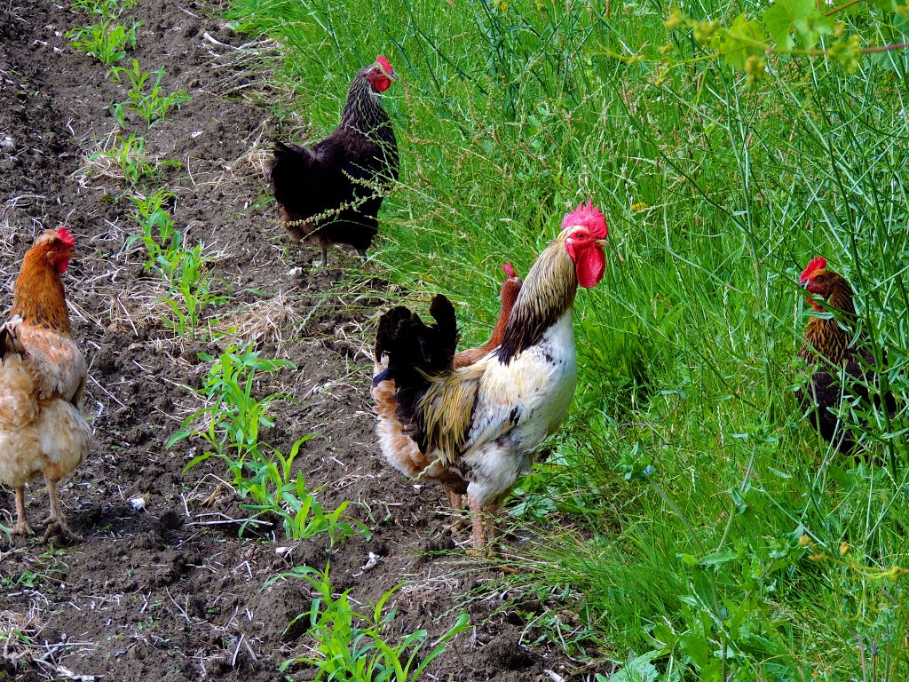
En la horiozontala etendiĝo de la herbaro sin distingas du flaŭraj aspektoj: la mediteranea herbaro kaj tiu mez-Eŭropeca, kun dividlimo: la montajn deklivojn, kiu falas sur la kampon de Koplik, Shtoj, Zadrime, Kruje, Tirane, Elbasan; la deklivojn de la montoj altiĝantaj nordem nordoriente kaj oriente de la valo de la Meza Devoll, de Çemerice, Miçan, monto de Qelqeze, Radom, Melesin, de kie ili kontinuas eksteren de la ŝtata landlimo.
Apartaĵoj ĝeneralaj de la besta mondo
La geografia pozicio de la lando sur la vojkruciĝo de la migrado de birdoj, vespertoj kaj insektoj; multvarieco de la geografiaj medioj: maraj kaj marbordaj, lagunaj kaj humidkampaj, lagaj, riveraj, mediteraneaj arbustaĵoj kaj larĝfoliaj arbaroj, nigraj pinoj kaj miksaj, alpinaj herbejoj kaj paŝtejoj, ks; la dispecigita reliefo kun multaj kaŝanguloj, kreis kondiĉojn por akcentita multvarieco de la besta mondo, kie dominantas la elementoj eŭroaziaj, mediteraneaj kaj Balkaniaj.
La albana faŭno, kvankam ĝi konsistigas la regionon de Mediteraneo, havas sian apartan fizionomion. En Albanio troviĝas: 760 specioj de vertebruloj, el kiuj 85 specioj apartenas al mamuloj, konsistigantaj 42 % de ĉiuj mamuloj de Eŭropo. El tiuj 79 vivas surtere, dum 6 en la akvaj medioj. Riĉa estas la mondo de birdoj, kiu nombras 340 speciojn. Laŭ la medioj kie vivas la besta mondo, ĝi dividiĝas en surteran faŭnon kaj enakvan faŭnon.
La altaj arbaroj entenas komunumojn de grandaj mamuloj kiel la lupo (Canis lupus, L), sovaĝa porko (sus serofa), marteso (Martes martes L), mustelo (Martes foina, L), ciuro (Sciurus vulgaris) kc.
Malpli etendiĝantaj estas la bruna urso (ursus asctos); linko (Lynix lynix), sovaĝa kato (felix silvestris0 kaj kelkaj raraj komunumoj de birdoj kiel sovaĝa koko (tetrao urogallos), konsistigantaj belajn monumentojn de la viva naturo, kc.
En la ŝtonegaj areoj de la altaj montoj vivas la kolonioj de montaj frugilegoj (pyrrohocorax graculus), de kolomboj (Columba livia) kc dum en la krutiĝintaj iliaj ŝtonegoj konstruas la nestojn barbecaj vulturoj (Gypaetus harbatus), nigraj vulturoj (Gypus fulvu), la monta aglo (Aquila chrysaetus), glacia anaso (Chyemalis) en la glaĉeraj lagoj ka, dum en la herbaĵaj medioj troviĝas la sovaĝa kapro (rupicapra rupicapra), la monta turto (Alectoris graecus, meish), ka.
En la diversaj akvaj medioj (maraj, lagunaj kaj humidkampaj, marbordaj, riveraj, lagaj kaj dolĉaj humidkampoj kc) vivas multvariaj vivaĵoj. En la akvaro de Adriatika kaj Jonia maroj, tre rare troviĝas delfeno (Delphinus delphis), la baleno kaŝaloto, la baleno kun beko (Ziphius cavirostris), blankventraj fokoj (Monachus monachus), dum en la ŝtonecaj marbordoj de Jonia marbordo la mara testudo (Carretta carretta). En la maraj kaj lagunaj akvoj troviĝas ankaŭ multaj specioj de fiŝoj: sardino (Sardina pilchardus sardina0 kiun oni fiŝkaptas en la golfo de Vlora, Durres, Shengjin ka; mugilo (Mugli cephalus), lebrako, fleso, rajo, dentalo, ka.
En la lagunaj kaj humidkampaj kompleksoj samkiel en la riveraj deltoj troviĝas kelkaj specioj de mamuloj, aparte lutro (lutra lutra), kiu sin eltenas per fi'soj. Tre riĉa estas ja la birda mondo, kiu konistas el eternaj specioj (platalea anaso kaj loka anaso, fazanoj, anseroj, ardeoj ka) kaj migrantaj (kelkaj specioj de anasoj kaj anseroj, cikonio kc). En tiuj medioj preter la ordinaraj birdoj, troviĝas ankaŭ raraj birdoj: ondhara pelikano (pelecanus crispus) en Karavasta ka, dum en la lago de Prespa P. onocrotalus, kies kolonioj formas belajn monumentojn de la viva naturo; cignoj, c. clangula kc.
Kiel vidite en nia lando estas kelkaj veraj "akuariumoj" de la akva faŭno (maraj malprofundaĵoj kaj la komplekso de marbordaj lagunoj, Buna kaj la lago de Shkoder, de Ohrid kaj Prespo kc). En la regionoj malpli tuŝitaj de la homo la surtera faŭno estas pli riĉa kaj pli multvarieca. Tiuj regionoj estas proklamitaj "faŭnaj rezervejoj".
La "akuariumoj" kaj "faŭnaj rezervejoj" havas grandan gravecon ekologian, ĉar ili konservas la speciojn pro la danĝero de pereiĝo kaj ebligas al ili etendiĝi en la aliajn regionojn. En ili disvolviĝas la turismeca vivo, danke al ĉasado kaj fiŝkaptado.
1. 4. Historiaj donitaĵoj pri albanoj
Albanoj estas posteuloj de antikvaj iliroj, kiuj aperis kiel loĝantoj de la orientaj regionoj de Balkanio ekde la naskiĝo de Eŭropeca civilizo. Ĉirkaŭ la mezo de la unua miljaro antaŭ Kristo la iliroj eniris la padon de Eŭropeca civilizo kaj starigis iliajn ŝtatojn. Sed survoje de ilia politika, ekonomia, socia kaj kultura sendependa evoluo ilin malhelpis sinsekvaj okupantoj, kiuj dum mallongaj tempoperiodoj, daŭris du mil jarojn post Kristo.
La vico de fremdaj jugoj malfermiĝis de romianoj en la jaro 168 antaŭ Kristo por daŭri kvin jarcentoj, kiam en la jaro 395 post kristo, fondiĝis la Bizanca Imperio. La longdaŭra bizanca jugo interrompiĝis de la atakoj de barbaroj de fojo al fojo, de slava koloniado, bulgara jugo, normana invado, reĝlando de Anĵuinoj kaj serba okupado. Dum tiuj okupadoj multjarcentaj, albanoj havis la ŝancon sin emancipi politike nur en 12a jarcento danke al formiĝo de Princlando de Arberi kiu havis mallongan vivon (1191- 1216).
Post la morto de Stefan Duŝan (13550, komenciĝis la dua periodo de politika emancipiĝo. Ene de kurta tempo, stariĝis kelkaj sendependaj politikaj albanaj centro, kreintaj la kondiĉojn por la formiĝo de sendependa ŝtato. Sed je ilia malbonŝanco Balkanio ekokupiĝis de turkoj otomanaj kiuj ĉesigis tiun historian proceson. La albanaj teroj falis sub la otomanan jugon, kvankam la proceso de nacia liberiĝo ne estingiĝis. Ĝi agis kiel karbardaĵon duonjarcenton poste en la jaro 1443 kiam la vulkano de ĝenerala ribelo eksplodis, gvidata de brila kapitano Gjergj Kastrioti Skanderbeg, kiu donacis al sia popolo du historiajn grandajn valorojn, la liberon de la lando kaj la nacian albanan ŝtaton.
Albanoj faris militojn sun lia gvidado dum kvaronjarcento, fariĝante samtempe ankaŭ ŝirmilo de la Eŭropa civilizo. Sed eventuale, forlasitaj de Eŭropo, kontraŭ la otomana militista antaŭeco, albanoj malvenkis. Sekvis kvinjarcenta okupado, ĝis kiam en la jaro 1912 ili akiris la nacian sendependecon. En la jaro 1913, tamen, laŭ la decido de Grandaj potencoj, nur la duono de la etnaj teritorioj estis inkluzivita ene de la landlimoj de sendependa albana ŝtato. La cetera duono, transpasis post la frakasiĝo de Otomana Imperio al la ŝtatoj serba, greka, montenegra kaj makedona.
Tio estas kurte la tragika historio de la albana popolo trafita de multaj okupadoj kaj fremdaj jugoj, kvin el kiuj estis ja imperiaj, kiel tiu romia, tiu bizanca, bulgara, serba, kaj otomana. Ĉiu el ili klopodis devigi albanojn perdi sian etnecan identecon, la lingvon, kulturon, morojn kaj tradiciojn, la religian unuecon, nacian solidarecon kaj historian devenon. Kurte, ĉiu el ili klopodis asimili la albanan nacion.
En 19a jarcento estis fremdaj diplomatoj kaj ĵurnalistoj opiniintaj ke ne ekzistas plu albanoj sur Balkana Duoninsulo. Sed tre baldaŭ ili seniluziiĝis. Albanoj ne estis kiel Fenikso stariĝinta el la cindro. Ili estis ja tie, ili transvivintis dum miljaroj.
La samo okazis je la fino de 20a jarcento kun la albanoj de Kosovo. La serbaj diplomatoj kaj ĵurnalistoj kriegis ke ne plu ekzistas albanoj emaj al libereco kaj ŝtato tie sed ili eraris. la tertremo generita de albanoj de Kosovo en la jaro 1998 similis al sizmaj tremoj kiujn tiuj samaj kosovanoj alportis en Balkanion en la jaro 1912, sed kun esenca diferenco, ĉar la eksa Eŭropo de dinastioj kaj kolonioj de la jaro 1913, nun en 1999 helpis la albana aferon. La Eŭropecaj kaj usona demokratioj en la jaro 1999 ekŝaltis la motorojn kaj intervenis por finigi la premadon, holokauston, murdojn, tre rara okazo favore al la miljaraj albanoj.
Ne malmulte da historiistoj kaj fremduloj skribintis pri la historio de albanoj. Ĉiu el ili renkontis la demandon al kiu ankoraŭ ne povis respondi. Kia estas la karaktero de tiu popolo rezistinta al tiom multe da tempestoj, kiuj ja pereigis disde historio ne malmulte da aliaj popolojn? Kio igis tiun popolon transvivi post ĉiuj tiuj tumultoj trapasitaj ekde la naskiĝo de historio ĝis nuntempo? Aŭ, kurte dirante, kiaj estas la etikaj ecoj de tiu popolo, kiu kvankam dividita en kelkaj ŝtatoj konservas sian nacian konscion?
Nia granda verkisto samtempa Ismail kadare estas skribinta:
Albanoj estas kreintoj kaj portantoj de fundamenta lingvo de la homaro, lingvo kiu okupis sian lokon ne ŝanceleblan inter dekduo da ĉefaj lingvoj de la mondo.
Unu el la unuaj landoj ĉirkaŭbrakinta Kristanismon, Albanio estis kontinuece la originala tero de la okcidenta Eŭropeca civilizo.
Ekde la granda himno "Te Deum" verkita de albana episkopo dekkvin jarcentojn antaŭe ĝis la instruisto de la okcidenta civilizo Gjergj Kastrioti, la karaktero plej sublima kaj plej konata ne nur en la albana mondo kaj tiu de Balkanaj popoloj, priskribita kiel "Atleto de Kristo", poste ĝis Patrino Tereza, la plej fama albana virino en la nuntempa mondo, estas ja pruvaĵoj de nia brila civilizo tiom multe neigita kaj kontraŭstarigita de la maliculoj de nia nacio pasinte kaj hodiaŭ.
La Naciaj parkoj de Albanio
2. 1. La protektataj areoj
En Albanio protektataj areoj estas konsiderataj terpecoj, marbordpecoj aŭ akvopecoj destinitaj ĉefe por protekti la biologian multvariecon de la naturaj kaj kulturaj riĉajoj tiujn kunakompanataj kaj menaĝataj laŭleĝe aŭ per aliaj efikaj manieroj.
La reto de protektataj areoj sin apogas en menaĝata kategorio kaj la sistemo starigita tiucele konformiĝas al la internacia sistemo IUCN (Internacia Unuiĝo por Protektado de la Naturo). Ĉiuj ses ties kategorioj estas la samaj, egalaj kaj gravaj kaj en ili inkluziviĝas herbejoj kaj paŝtejoj, kverkejoj kaj makioj, herbaro de maraj ŝtonegoj, maraj herboj kaj bestoj multvariaj, ka.
Prespo (27 000 ha) ligiĝas kun la parko de Galica (ekster la landlimo de Albanio). Sin distingas pro multvarieco de la pejzaĝoj kaj granda nombro de vivaĵoj endanĝerigitaj.
-La abio de Hotovo (4200 ha) havas grandajn valoroj pro biodiverseco; ĝi konsistas el majestaj abiaj arbaroj, kiuj en sia malsupra parto intermiksiĝas kun kverko kaj tiuj lastaj kun makio; estas en ĝi grandaj mamuloj (lupo, urso, kapreolo, sovaĝa porko ka).
-Tomorr- Kulmake (28 000 ha) sin distingas pro granda nombro de endemiaj kaj subendemiaj herboj. Ĝi enhavas arealojn el fago, monta pino, alpinaj kaj subalpinaj paŝtejoj kaj grandaj mamuloj.
La naturaj parkoj kiel dirite, kun surfaco el 188 200 ha, dum la sciencaj rezervejoj 14 500 ha. La rezervejoj de biosfero etendiĝas sur 38 900 ha, dum ĉasrezervejoj menaĝataj sur 40 000 ha. .
La plej granda natura parko estas tiu de monto de dajti, apud la ĉefurbo, kun surfaco 3300 ha. La aparteco de parkoj estas en la vertikala disvastiĝado de vegetacio, samtiel en ekologiaj proporcioj de la diversaj specioj de la vegetacio disvastigata.
La parko de Theth kaj tiu de Valbona, roviĝas en la centra parto de Alpoj kun surfaco el 10 300 ha. Ĝi reprezentas ekologian komplekson. La parko de Lura en la centra montara regiono kun surfaco el 1300 ha, estas tipa pro ĝiaj biogenetikaj kaj mediaj elementoj, aparte pro ĝiaj ok glaĉeraj lagetoj.
La parko de Llogara kun surfaco el 1010 ha reprezentas ekologian balancon tipa inter vegetacio kaj besta sistemo, kiel sendependaj kaj korelaciaj sistemoj. Similaj ecoj reprezentiĝas de aliaj naturaj parkoj kiel ekz. tiu de Divjaka (en la marborda laguno de karavasta), de Kolo de Shtame en la okcidenta montovico de la centra montara regiono (monto de Skanderbeg), de Tomorr ka.
2. 2. 1. Laguno de Karavasta- parko de Divjaka
Ĝi estas lokita en la centra Albanio, ĉe Adriatika marbordo. Ĝi limiĝas de la rivero de Shkumbin norde, de la rivero Seman sude, kaj de montetoj de Divjaka okcidente.
Laguno de Karavasta kaj la parko de Divjaka etendiĝas ene de mediteranea klimateca zono, centra subzono. La averaĝaj pluvofaloj estas 950-1200 mm en 80-100 tagoj jare, havante tiel unu el la plej malaltaj niveloj en la lando. Dutrionoj okazas de novembro ĝis marto, kun maksimumpinto en oktobro kaj novembro. La vintro estas milda kun januaro kiel la plej malvarma monato (je averaĝa temperaturo 8. 5 °C). La averaĝa temperaturo jara estas 19. 8°C. La marborda ebenaĵo estas aparte venta, plej forte en februaro. La vento havas du ĉefajn direktojn- sudorienten dum aŭtune kaj vintre kaj nordorienten dum printempo kaj somero.
La Granda Laguno (ĉirkaŭ 4200 ha) estas pli konata pro ĝia kolonio el dalmatiaj pelikanoj endanĝerigitaj je mondskale. La ĉeesto de tiuj birdoj estas unu el la ĉefaj kialoj ke la laguno de Karavasta estas difinita kiel je internacia graveco. En la zono estas observitaj pli ol 200 specioj de birdoj, inkluzive ankaŭ kelkaj endanĝerigitaj terglobskale kiel ekz. koturno, ruĝkapa anaso, vangkaveta aglo, flaveca ĉasisto.
Multvaria mozaiko de vivejoj troviĝas laŭlonge de la marbordo- kanejoj, dunoj, arbaroj, kratagoj kaj salaj marĉoj. En la malnovaj dunoj laŭlonge de la marbordo estas riĉaj arbaroj kun foliofalantaj arboj kaj pinoj kiuj estas difinitaj kiel Nacia Parko de Arbaro de Divjaka.
Dunoj dividiĝas disde la marlinio per sabla strando je 100 m larĝa, kun la arbaroj je ĝia dorso. La naturaj belecoj venigis delonge ĉi tien miloj turistoj albanaj kaj fremdaj por pasigi la someron.
En la ĉirkaŭaĵoj de la laguno vivas ĉirkaŭ 16 500 homoj en 12 vilaĝoj.
Laŭ kelkaj kalkuloj 300 000 tagaj, dektagaj kaj dekkvintagaj ripozantoj pasigas la someron en la plaĝo de Divjaka kaj Karavasta ĉiujare.
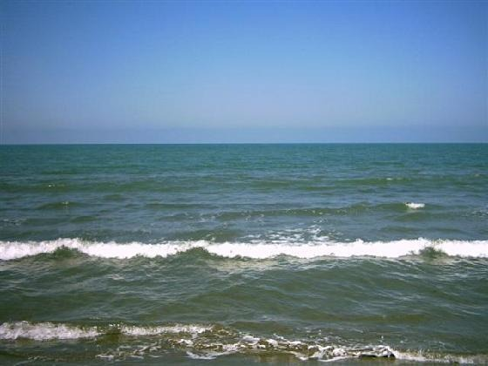
Somere venas 8000 vizitantoj potage. La aktivecoj estigataj estas la plaĝo (sunumiĝo kaj akvobano), ĉasado de birdoj laŭ certa kalendaro. la plej taŭga zono por ĉasado estas la istmo de Karavasta.
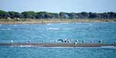
Aliaj objektoj vizitindaj estas:
1. La bizanca preĝejo de Karavasta apartenanta al XVIII jarcento
2. La ruinaĵoj de la antikva urbo de klodiana apud Peqin nur 27 km for de Karavasta
3. Monaĥejo de Ardenica (13-14a jarcentoj) je 36 km for de Karavasta.
4. La antikva urbo de Apolonia ka.
Tiel la kultura turismo povas alterniĝi agrablege kun tiu natura ofertata de la laguno de Karavasta kaj parko de Divjaka.
Pro ĝia granda internacia, nacia kaj loka valoro, Karavasta estas difinita zono protektata enkadre de interkonsento de Ramsar (urbo en Irano, kie 18 ŝtatoj subskribis interkonsenton en februaro 1971). Aŭguste 1994 la Konsilio de Ministroj deklaris la lagunon de Karavasta kaj la Nacian parkon de Divjaka zonoj protektataj en la listo de Ramsar. Subskribante la interkonsenton Albanio entreprenis la prizorgadon de ĝi pro ekologia kaj turismeca karaktero.
2. 2. 3 La Nacia parko de Dajt
Ĝi estas unu el la naciaj parkoj de Albanio proklamita jeprotekteco en la jaro 1966. . Ĝi etendiĝas en 2957 ha kaj je administra vidpunkto inkluziviĝas en la distrikto de Tirana (komuno de Dajt). Ĝi administriĝas de Ĝenerala Direktorejo de arbaroj (Ministrejo pri Agrikulturo kaj Nutrado0). En la jaro 1994 La Alta konsilio por reguligo de teritorio estas aprobinta projekton por plilarĝigo de la limoj de la Nacia parko de Dajt ankoraŭ per pliaj 7312 ha inkluzivante denorde la monton de Brari kaj desude la monton de Priska, pliigante la ĝeneralan surfacon protektatan ĝis 10 269 ha.
Trairita de la vojo Tirane- Bize, ĉefa vojo liganta la centran Albanion kun la nordoriento de la lando, tiu parko havas grandajn pejzaĝajn kaj turismecajn valorojn. La monto de dajt nomiĝas la "natura balkono de Tirana" ĉar ĝi dominantas la c;efurbon de Albanio per ĝia verda aspekto. Ĝi troviĝas en la orienta parto de la larĝa kampo de Tirana (26 km for de la internacia aeroporto de Rinas).
La areo ampleksas tri montajn deklivojn (kies pintoj havas altecojn: la monto de Brari 1214 m, la monto de Dajt 1613 m, la monto de Tujan 1513 m kaj la monto de Priska 1365 m, dividitaj en du valojn: unu skrapita de la rivero de Tirana formiĝanta profundan gorĝon tre impresigan, la alia trairata de la vojo al Biza (la pasejo de Shkalla).
La ebena surfaco kaj iom oblikva de la kampo de Dajt etendiĝas ene de la nacia parko je alteco 1050 m kun longeco el 3 km kaj larĝeco el kelkaj centoj da metroj.
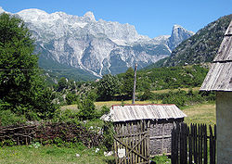
Tiu interesa strukturo estas ja parto de tektonika teraso, kiu kontinuas norde laŭlonge de la deklivo de Dajti ankaŭ en la aliajn montojn de la montovico Kruje- Dajt. Tiu specifaĵo havas apartan intereson turismecan kaj estas taŭga por ripozigaj aktivecoj. La areo enhavas multajn ŝtonegajn formaciojn karakterizajn kalkajn (karsto) kiuj estas aparte videblaj en la ebenaj krutaĵoj aŭ iom oblikvaj inkluzive de absorbaj kavaĵoj kaj videblaj je diametro 20-30 m kaj profundeco ĝis 510 m. La akvo komencante de tiuj kavaĵoj, elfluas tra la ŝtonegojn kaj subfosas kompleksan sistemon de subteraj grotoj, kelkaj el kiuj estas esplorendaj. En la areo malantaŭ Dajt troviĝas unu el la akvofontoj plej gravaj de la trinkebla akvo je alta kvalito por Tirana.
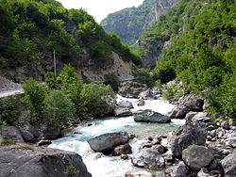
Januaro estas la plej malvarma monato je temperaturo averaĝa 4-6°C, dum la julio havas temperaturon averaĝan 21-22 °C. Dumjare oni rimarkas 20-30 tagoj kun frosto en la periodo decembro- januaro enmonte sur la alteco 1000 m. Dumvintre neĝas ofte, sed la neĝotavolo restas nur dum kurtaj tempoperiodoj.
Herbaro
Ĝi prezentiĝas la sama kun tiu de la centra Eŭropo degrandaj altecoj, karakterizita de fagarbaro (fagus silvatica) kaj karpeno (Carpinus orientalis).
En grandaj altecoj troviĝas grandaj areoj kun juniperoj (Juniperus oxycedrus kaj juniperus communis) kaj arbustaĵoj de erikejoj (erica arborea kaj arbutus unedo).
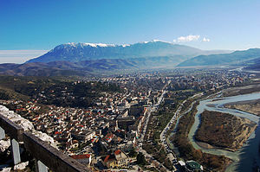
En malgrandaj altecoj la herbaro fariĝas pli mediteranea kun vegetacio karakteriza de la kverka arbaro kun quercus ceris, quecus frainett kaj sur la pli varmaj deklivoj estas lokoj kun quecus trojana. En tiu parko ĉeestas la monta pino pinus leucodermis, specio limigita nur en la Balkana duoninsulo kaj iom en kelkaj lokoj de suda Italio. Sur la sudaj deklivoj ĉeestas quercus pubescens kaj la blanka frakseno fraxinus ornus lun ruĝa junipero juniperus oxycedrus.
La regiono de la nacia parko de la monto Dajt estas unu el la lastaj zonoj de Eŭropo kun intensaj arbaraj paŝtejoj. Tiu menaĝiga sistemo estis disvastigata ege en Eŭropo ekde la mezoikaj tempoj. Sed tio sekvigis detruaĵojn aparte en la orienta parto de la monto Dajt.
La faga arbaro etendiĝanta komencante ekd ela alteco 1000 m estas konsiderata kiel netuŝita arbaro. En tiu arbaro oni povas distingi du arbajn zonojn: unu kun tre oldaj arboj (pli ol 200 jaraj) je diametro 70-80 cm kaj alteco 25-30 m kaj la dua kun novaj arboj kiuj povas nomiĝi kiel suksesiĝo de la malnovaj arboj. La endemiaj elementoj estas aparte gravaj. Ramonda serbica estas unu el ili el la familio Gesneriaceae troviĝanta dise sur la ŝtonegoj en la alteco 1500 - 1550 m en la orienta parto de la monto.
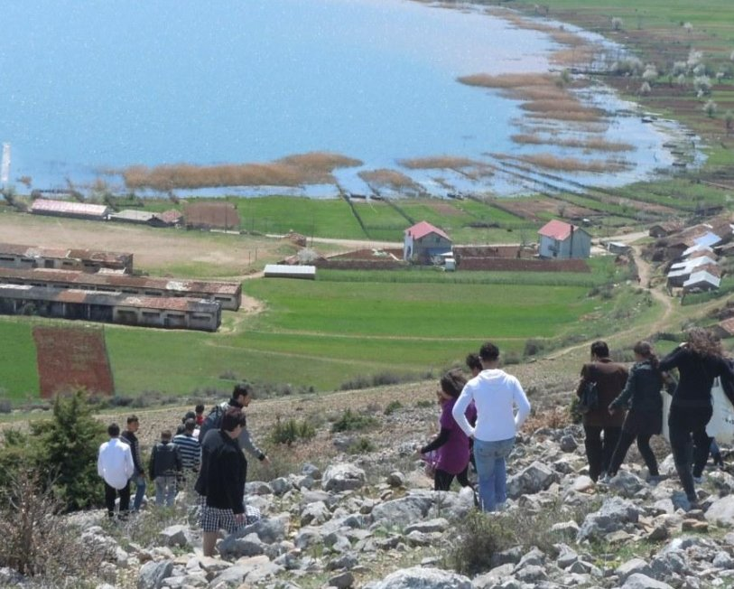
En tiu regiono oni rimarkas 6 herbajn komunumojn, kelkaj tre gravaj je natura vidpunkto laŭ la klasifiko de CORINE HABITAT.
Estas ja la jenaj tipoj de arbaroj:
Faga arbaro fagus silvatica kaj Ilex aquifolium en grandaj altecoj.
Pinarbaro konsistanta el Balkana Pino pinus leucodemis troviĝanta sur la ŝtonegaj deklivoj en la mezo de fagarbaro.
La larĝfoliaj arbaroj antaŭmontecaj kun castanea sativa sur la deklivoj.
La larĝfoliaj arbaroj miksitaj el kverkaj arbaroj kun quercus trojana.
Platana arbaro el Platanus orientalis laŭlonge de la rivero de Tirana.
Mediteranea arbaro kun juniperus ixycedrus en malgrandaj altecoj.
Faŭno
La parko estas tre interesa je faŭnistika vidpunkto ankaŭ pro multaj specioj nomataj je " naturaj kaj konservaj valoroj" el kiuj estas 4 amfiboj, 8 reptilioj, 11 birdoj kaj 9 mamuloj.
Alia vivejo grava je faŭnistika vidpunkto estas la ŝtonega medio en la gorĝo de la rivero de Tirana troviĝanta inter la norda deklivo de la monto Dajt, suda deklivo de la monto Brar kaj la gorĝo de la rivero de Terkuza.
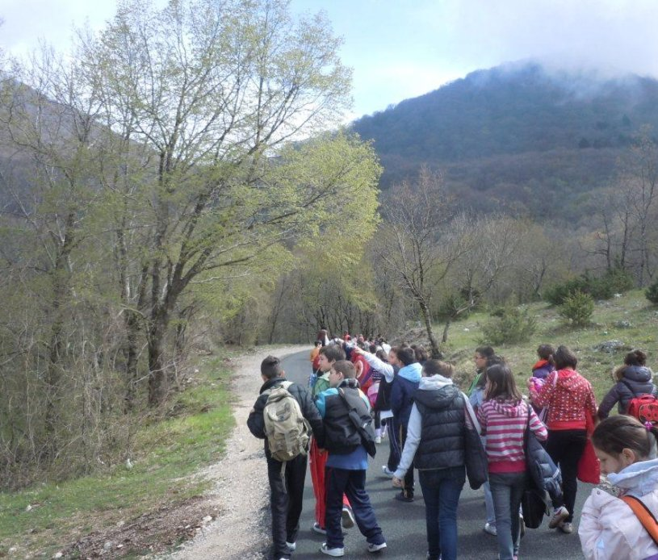
Tiu estas la vivejo kie nestigas la forrabaj birdoj kiel la monta aglo kaj la falko. krome tiu vivejo reprezentas potencialan teritorion por nestoj kaj frekventata zono de grandaj viandomanĝantoj kiel la bruna urso kaj la lupo, kiuj troviĝas ofte en tiu zono.
La faga arbaro reprezentiĝas bone ene de la limoj de la Parko inkluzivante malnovajn tre altajn arbojn. En tiu zono la influo de la homo estas malalta, aparte super la nivelo 1200 m, kie troviĝas nombro da arboj en la diversaj stadioj de malkomponado, kiuj konsistigas gravan nutraĵfonton por multaj vertebruloj kaj senvertebruloj ksilofagoj.
Multaj specioj dependiĝas de tiu aparta nutraĵfonto, precipe Dryco-pus martius kaj picoides leucotos, du specioj malvaste interligitaj kun la arbaraj formacioj kun bona klimateca kaj fizionomia strukturo, vivejoj kiuj provizas per nutraĵo kaj nestoloko (nestoj gravuritaj en la ligno). La etaĝo sub la faga arbaro estas kutime konsistigita de arbustaĵoj je malalta denseco aŭ arbaraj formacioj dum laŭlonge de la deklivoj (inkluzivante tiujn de la montoj de Brari kaj Priska) ĉeestas la foliofalantaj arbustaĵoj.
Tiu malalta herba kovraĵo estigita pro la forpreno de la arboj kaj pro intensa paŝtado de kaproj kaj ŝafoj, samkiel la maltrankviligo de la medio ugas ĝin taŭga por la komunumoj de malgrandaj kaj mezgrandaj vertebruloj kiuj konsitigas bonan ĉasaĵon por la forrabaj birdoj je mezgrandaj kaj grandaj dimensioj. Tiu zono estas unu el la plej grandaj rezervejoj de reptiloj, kiuj altiras la strigojn kaj aglojn.
La riveroj de Tirana, terkuza kaj Erzeni trapasantaj sur ebenajn zonojn, ekster la ekzistantaj limojde la nacia parko de Dajt estas taŭgaj por multaj fiŝoj kaj vertebruloj tipaj kiel Bombina variegata kaj rana balcanica. La rara lutro minacata en la tuta Eŭropo troviĝas ankoraŭ je malmulte da ekzempleroj en la rivero de Erzen.
La turismo en dajt disvolviĝas dum la tuta jaro. La tagaj vizitoj kaj la turismaj ripozoj okazas dum la tuta jaro, aparte de Tirana, Durres kaj Elbasan. Por akomodiĝo de la turistaj ripozantoj estas du turismaj vilaĝoj kun vilaoj unuetaĝaj, kun 22 ĉambroj kaj 44 litoj, multaj hoteloj laŭlonge de la vojo kondukanta al la monto de Dajt.
Kelkaj aliaj objektoj estas konstruataj kaj finiĝas dum la jaro 2002.
La aktivecoj kiuj povas okaziĝi estas la alpinismo je direkto de Dajti montopinto, la turismaj promenadoj, la skiado dum la malvarma sezono.
Same estas komenciĝintaj la aeraj sportoj per paraŝutoj kaj flugoj per deltaplanoj. Kiel piston de saltado servas la kampo de dajt kaj kiel piston de surteriĝo estas la ebenaĵo de Dajt.
2. 2. 3. La Valo de Valbona. Boge. Theth
Ĝi konsistigas la grupon de grandaj valoj, penetrantaj ĝis la centro de la alpoj. Preskaŭ laŭlonge de la tuta ĝia etendiĝo ĝi pasas transversale la strukturojn ĝin konstruantaj. Tiun valon verŝajne la glaĉera agado inkluzivigis en la fazon de ĝia juneco. Tiu agado akcentigis ĝain eskaliĝon en multajn sojlojn. La valo komenciĝas kun la pendiĝinta glaĉera trogo de vali (1600 m) kiu malsupreniras en la duan plilarĝiĝon, Ragam, tra sojlo 100 m alta. La formiĝo de tiu plilarĝiĝo rilatas al la apero de platigitaj ŝtonegoj. La oblikveco de la riverlito malpliiĝis kaj la rivero formiĝis meandrojn ligitaj kun la grandaj konusoj de la deponiĝadoj de la torentoj descendintaj de la ĉirkaŭigaj deklivoj: la torento de Shmetima kaj de Kukaj. La valo de tiu lasta estas pendiĝinta kaj formiĝinta dum la granda tektonika rompiĝo inter la bloko de Jezerco kaj Kollata.
La klimato pliakriĝas direkte al la supra sektoro de la valo. Tiudirekte pligrandiĝas la kvanto de pluvofaloj, la dikeco kaj la nombro de la neĝotagoj, malpliiĝas ĝia temperaturo: la jara averaĝo de 12°C (Dragobi) ĝis 10°C (Valbone) de januaro 0. 1°C (Dragobi) ĝis - 2°C (Valbone), de julio respektive de 20°C ĝis 18°C, dum la pluvofaloj de 2030 mm/jare (Dragobi) ĝis 2082 mm/jare (valbone) kaj la dikeco de la neĝo pliiĝas de kelkaj cm ĝis kelkaj m.
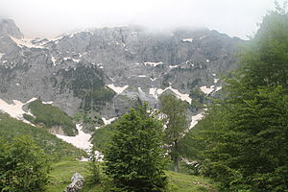
La hidrografio konsistas el Valbona kaj ties branĉoj. Ĝi estas la plej longa rivero en Alpoj (ĉirkaŭ 50 km) kun akvokolektujo 656 km². La ĉefa nutraĵo konsistas el la neĝofaloj. Ĝi havas grandan alportaĵon: de 10. 2 m³/s (Dragobi) ĝis 33. 5 m³/s (Gri). La humida periodo de la jaro (oktobro- majo0 ampleksas pli ol 74% de la jara fluaĵo, dum la seka (julio-septembro) respektive de 11% ĝis 13 %. La ĉefa maksimumo je 19. 3 m³/s (Valbone) kaj 47. 3 m³/s (Gri) renkontiĝas en majo kaj rilatas al la neĝofaloj. La ĉefa minimumo renkontiĝas en aŭgusto 11. 2 m³/s (Gri) kaj en septembro kun 3. 7 ³/s (Dragobi), dum la dua minimumo renkontiĝas en februaro kaj rilatas al inertaj faloj. La akvoj de tiu rivero uzatas por akvumigado (el ĝi ĉerpas akvon la granda akvumigkanalo de Ukshin Delia) kaj por elektra energio.
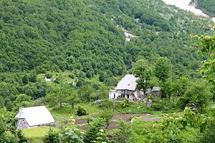
Dominantas la kafkoloraj teroj, sed estas ankaŭ brunetaj-arbaraj teroj samkiel tiuj aluviecaj. Laŭlonge de tiu valo de malsupre-supre la kverkujoj anstataŭ

Edi Ceno
Bakalaŭro de AIS

La lagoj de Albanio
Lago de Ohrid. La distrikto de Pogradec
Pogradec estas turisma urbo troviĝanta en la suda parto de la lago de Ohrid, 140 km sudoriente de Tirana. Troviĝanta je 700 m super la marnivelo kun saniga klimato ĝi ĝuas raran belecon.
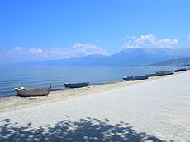
La distrikto de Pogradec etendiĝas en la regiono de abismoj kaj intermontaj kampoj de Sudorienta Albanio. La distrikto envorte havas surfacon je 725 km². La centro de la distrikto estas Pogradec, konstruita en la sudorienta bordo de la lago de Ohrid. Pogradec troviĝas apud la landlima punkto de Qafe Thane kaj la albanaj urboj de Makedonio: Struga kaj Ohrid. Pogradec troviĝas same la vojo Egnatia. kie oni projektis konstrui au'tos'oseon. Elirante en la lagon de Ohrid Pogradec havas bonajn eblecojn por la disvolviĝado de la blua turismo ( laga) kaj aliaj eblecojn sube traktotaj.
La lago de Ohrid estas lago je tektonika origino. Lokita en la intermonta kampo de Pogradecje alteco je 700 m super la marnivelo, la lago havas surfacon el 362.6 km² okupante la duan lokon en Albanio rilate la grandecon, same en la tuta Balkanio. La longeco de la bordoj de la lago estas 35-40 km dum la larĝeco 15-20 km . la bordoj de la lago estas ĝenerale rektaj sen grandaj golfoj.
La lago de Ohrid nutriĝas de subakvaj fontoj alvenantaj de la lago de Prespa, troviĝanta en la alteco je 100 m pli ol la lago de Ohrid. El la lago de Ohrid elfluas la rivero de Nigra Drini , dum en ĝi enfluas la torento de Çerrava. Rilate la profundecon el 287 m en ĝia maksimumo tiu lago konistigas la plej profundan lagon en Balkanio. La akvoj de la lago sin distingas pro alta travidebleco, je 22m . Sed la poluado povas damaĝi ankau' tiun karaketrizaj'on.
Respubliko de Albanio posedas 30 km da laga bordolinio. La tau'gaj zonoj por turismo kaj konstruado estas de la hotelo "Turismo" de Pogradec ĝis la vilaĝo Tushemisht, je 6 km longeco. Tamen ankau' la bordo de Pogradec ĝis la vilaĝo Lin ( do entuta lagolinio) estas tau'ga por konstruado de hoteloj kaj turismecaj vilaĝoj. Rilate la evoluon de la lago oni povas diri ke ĝi estas iom komplika. La kavego sur kiu estas al akvoj de la lago estas malnova . La kavoj de la lago emas malaltiĝi sekve de la cedado. Atestaj'o pri tio estas la formiĝo de la duoninsulo de Lin , kiu antau'e estis insulo.
La lago de Ohrid konservas en ĝiaj akvoj tre malnovan formon. Ĝi enhavas 19 specoj el kiuj 10 estas endemiaj. Tiuvidpunkte la lago estas konsiderata kiel natura monumento, pro fakto ke ĝi estas relitoza. En la akvoj de la lago vivas la fiŝo Koran kaj belus'ko la ununuraj enmonde , same oni povas diri por la sponĝo de Ohrid kaj kelkaj specoj de butakoj.
Preter la blua laga turismo la distrikto de Pogradec ofertas ankau' aliajn eblecojn. Tiel je 5 km for sude de Pogradec troviĝas la turisma punkto de drilon ( Volorek) kiu aktuale havas tri restoracioj je kapacito 170 sidlokoj. La distrikto de Pogradec havas same eblecojn por la disvolviĝo de verda turismo en la kas'tana arbaro je apudeco de la vilaĝo Bishnice, ka. Ĝi havas ebelecojn por la disvolviĝado de la fis'kaptado kaj c'asado. Tiu lasta okazs de au'gusto ĝis marto en la zono c'irkau' la lago kaj cĉrkau' la monah'ejo de Shen Marena. Rilate la flau'ra resurso kaj ligna kovraj'o la distrikto de Pogradec posedas entute 28370 ha da arbara surfaco kiu konistigas 39 % de la surfaco de la distrikto au' 3 % de la arbara surfaco de respubliko. El tiuj , 6710 ha estas protektitaj arbaroj kiujn oni devas gardi severe. Ludas rolon ankau' la foliarbaroj kun surfaco je 25 600 ha el kiuj 8780 ha estas fagarbaroj. La surfaco de pinarbaroj estas 2110 ha.
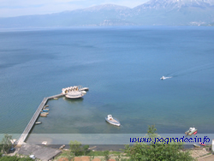
La klimataj indikiloj
La konsiderinda alteco super la marnivelo de pogradec kaj de la tuta distrikto konic'igas tie fres'an klimaton, mildan en somero kaj malvarman en vintro, neĝofalojn, kiuj en kelkaj zonoj kiel en Mokra kau'zas ankau' vojblokiĝon dumvintre.. menciante la averaĝan komencan temeperaturon dum 30 a de junio je 20 ºC kiu finiĝas je 29 a de au'gusto tiel dau'rigante 60 tagoj . La maskimala temperaturo en pogradec estas notita 36.6 ºC . La alia ekstermo, por komenciĝo de frosto , mencias la daton 25 an de novembro ĝis 24 a de marto. La absolutaj minimalaj temperaturoj tiuperiode estas - 12.8ºC. La averaĝa jara temperaturo estas 12ºC.Rilate la kvanton de sunumado por julio en pogradec , Tushemisht kaj la suda parto de la lago ĝi estas 325 horoj, dum por la plejparto de la lagolinio , por Lin kaj Mokra, la kvanto estas 300 horoj.Por la malvarma monato , januaro por Pogradec la kvanto estas 100 horoj , dum por la norda linio de la lago , Lin kaj Mokra la kvanto estas 75 horoj. La zono c'irkau' la lago ricevas tutan jaron 2400 horoj da sunradioj.
Rilate la pluvofaloj la jara averaĝa kvanto estas por Pogradec 765 mm dum la maksimumo 24 hora estas por Pogradec 77 mm. Rilate la aliaj indikiloj, ekz. por la vento por Pogradec la kvieteco de la vento en januaro estas 44 % dum en julio estas 51.7 % . Kutime la ventoj havas direkton de nordo al sudo , tamen estas ankau' lokaj ventoj kiel ekz. la vento de lenie je direkto sudokcidenta. La temperaturo de la akvoj de la lago dum somero havas la valorojn 20-24ºC . La klimato havas pozitivajn efikojn por hipertonikoj, por tiuj suferantaj pro kormalsano kaj tiuj kiuj havas nervajn maltrankviliĝojn.

Pri la ekologia situacio

Konsiderante la lagon kaj ties karaketron, en la kondic'oj kiam la regeneraciigajn eblecoj estas sufic'e malpliaj ol en la maro , oni devas zorgi por rigore protekti kaj gardi ĝin. Ĝis nun fonto de poluado estas la mals'arĝiĝo de la nigraj akvoj de la urbo de pogradec. Sed pli gravaj problemoj estas naskiĝintaj de industriaj poluaj'oj alvenintaj de la zono de Ruĝa S'tono ( Guri i Kuq) kiuj damaĝas la afu'non kaj estas malaltigante la travideblecon de la lago. Tiuj problemoj devas kosniderato serioze kaj postulas certajn studojn por doni klarajn prognozojn.

Pri la urbo de Pogradec, regionon envorte kaj arkeologiaj ric'aj'oj
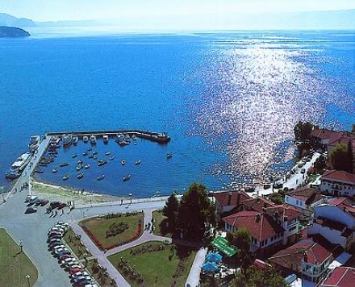
La regiono de Pogradec estis loĝata de la ilira gento de enkelejoj. Je la fino de VII jarcento antau' Kristo enkelejoj malfortiĝis kaj la donitaj'oj aperigas la genton de desaretoj. La kastelo de la urbo de Pogradec komencis loĝati je V jarcento antau' Kristo. En la distrikto de Pogradec estas kelkaj bazilikoj en Lin, Tushemisht kaj Pogradec. Estas malkovritaj kelkaj monumentecaj tomboj en malsupra Selce. Estas malkovritaj kelkaj loĝlokoj en Lin, Verdove, geshtenjas, ka. En la vilaĝo Lin estas malkovritaj mozaikoj tre malnovaj.. La urbo de Pogradec havas hodiau' loĝantaron je 20 000 homoj. Pogradec estas ekspluatita ekde pratempo por turismaj celoj. Tiel la gepatroj de imperiestro Justiniano feriadis en la vilaĝo Lin. En pli postaj periodoj, konkrete dum la komenciĝo de XX jarcento multaj familioj el aliaj urboj kiel Elbasan, Korçe, kaj Tirana pasigis ilian feriojn c'e la lago de Ohrid. Ankau' hodiau' la familia turismo ludas gravan rolon en pogradec. Interne de la distrikto troviĝas la profunda areo de Mokra kiu konatiĝas pro ĝia notinda elmigrado.
Edi Ceno

Stela Dhami
Bakalaŭro de AIS

La albanaj popolaj vestoj

La origino de la vestoj
La vesto estas unu el la plej grandaj akiraĵoj de la homaro survoje de ties evoluo.
La homo ekuzis la bestaj ledojn kaj felojn por protekti sian korpon kontraŭ la malvarmo ekde la meza Paleolito (100 000- 40 000 jaroj antaŭe)
Dum la periodo de Neolito ( 6 000- 2 000 jaroj antaŭ Kriosto) la homo sukcesis estigi kelkaj gravajn inventaĵojn kiuj helpis al li en la pretigado de la vestoj. Tiu lasta estis ligita kun kelkaj laborprocesoj: tranĉo, kudrado kaj pli poste ornamado kaj brodado. Por la kudroj la plej praa ilo estis aleno per kies helpo oni faris la truetojn tra kiuj oni trairigus la fadenon. Sed grandan gravecon akiris la uzado de la kudrilo kun trueto kiu konatis ekde la periodo de Neolito.

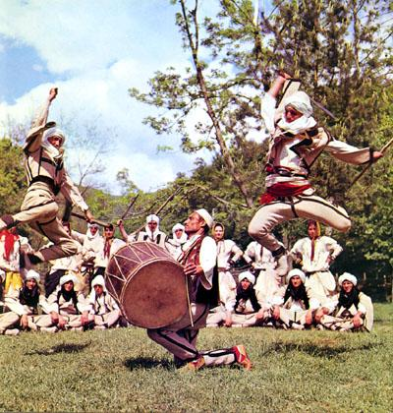
La osta kudrilo, longa kaj maldika estas trovita abunde en la pratempaj grotoj de Pireneoj, kio do atestas ke la tiamaj homoj uzadis kudritajn vestojn.
La homoj el la periodoj de Bronzo kaj Fero komencis teksi tukojn el herbaj fadenoj (lino, kanabo, ulekso ) kaj dresinte la bestojn ili ekuzis ankaŭ lanajn torditajn fadenojn kaj pli poste eĉ ŝpinitajn.
Per la pecoj de la teksitaj tukoj ili kovris ilian korpon surmetante ilin surkapen, surŝultren aŭ kunpremante ĉirkaŭla zono kiel ia jupon.
Por alkroĉi ilin al la korpo ili ekkaptis aŭ ekligis ilin per metalaj fibuloj, kiuj estis alkroĉiloj aŭ pingloj je formo de la kudrilo alkroĉenda kiuj evoluis ege poste, akirante tiajn fajnajn formojn kiuj plenumis ankaŭ la funkcion de ornamaĵo.
En nia lando dum la arkeologiaj malkovradoj oni trovis multajn dekorativajn fibulojn apartenantaj al la ilira arto el la periodo de fero. La vestoj de niaj praavoj iliraj diferencis multe de la vestoj de iliaj najbaroj samtempaj en Balkanio kvankam ili havis ankaŭ komunajn elementojn.
Dum la unua miljaro antaŭ Kristo la popoloj estis kreintaj iliajn apartecojn surkampe de la vestoj.
Kiel kreiĝis kaj kiam kreiĝis la albanaj popolaj vestoj?
La albanaj popolaj vestoj estas kreitaj ĉefe dum la mezepokaj jarcentoj, do dum la tempo de la formiĝo de la albana nacieco. En nia lando la elementoj konsistigantaj la vestojn produktiĝis ĉefe ene de la hejma ekonomio sed pli poste ili pretiĝis aŭ ornamiĝis de metiistoj. Multaj historiaj atestaĵoj montras ke dum la periodo de 8 - 9-a jarcento ĝis 17-18-a jarcento en nia lando oni laboris diversajn specojn je tukoj linaj, kanabaj, uleksaj, silkaj, kotonaj kaj lanaj de la albanaj virinoj per diversaj iloj kiel: vertikala teksilo kaj poste horizontala teksilo kun du aŭ kvar platoj kiuj sinsekvis de jarcento al jarcento. Pri aŭtentaj albanaj vestoj oni povas paroli post la formiĝo de la albana nacieco, do dum 10 - 13-a jarcentoj, kiam ni konas historie la princlandon de Arbri. En 13-a jarcento kaj poste, multaj dokumentoj mencias kotonan tukon kiun oni alportis abunde de aliaj landoj kaj uzadis por la vestoj de tiuj kuj servis ĉe grandaj feŭdaj familioj de tiutempo. Tio nomiĝis fustan, fariĝis per tre forta materialo kaj uzatis por viraj vestoj, je formo de jupo kun faldoj ĉirkaŭ la zono, kiun ni konas nun per la nomo fustanello. Do la nomo mem naskiĝis pro la materialo uzata por ĝia pretiĝo.
En ls 14 - 15-a jc okazis notinda progreso en la uzado de horizontala teksilo kun kvar platoj, en la piedpremado kaj batado de lanaj tukoj ks. Tiuj laboraj procesoj transformis la ordinaran tukon en iaspeca dika ŝtofo konata per la nomo kamloto aŭ zhgun (ĵgun). El tiu kamloto oni eklaboris grandan nombron de lanjakoj kun aŭ sen manikoj, samkiel subjakojn kaj manumojn, lanpantalonojn kaj kalsonegojn, suprajn vintrajn vestojn kiel: struko, talagano, pelerino kc. Ġis la 16-17-1 jc la kamloto uzatis ĉefe blanka aŭ je naturaj koloroj de la lano ( nigra, bruna kc) sed poste ĝi ekkoloriĝis ruĝa, viola, oranĝa aŭ brikkolora. Same la galono. Dum 18-19a jarcento la multvariaĵo de la distriktaj kostumoj pliriĉiĝis. Kelkaj el ili ekkonis larĝan disvastecon, kiel la virina kostumo kun longa ĉemizo, kamlota cibuno kaj antaŭtukoj, dum kelkaj aliaj uzatis nur en malvastaj zonoj kiel ekz. la kostumo kun du antaŭtukoj (de Postriba, distrikto de Shkoder) aŭ la kostumo kun tuka envolvaĵo ( ŝage) ( de Kallmet, distrikto de Lezhe) kc. En tiu proceso de etnografia divido de la lando kelkaj tipoj de vesto akiris larĝan disvastecon interdistrikte kaj tutnacie. Tiel okazis ekz. kun la vira kostumo kun fustanelo disvastiĝinta preskaŭ en la tutan Albanion. Tia evoluo de la albanaj popolaj vestoj atestiĝas per dokumentaj donitaĵoj, en afreskoj kaj malnovaj gravuraĵoj, en testamentoj el 17-19 jc, en diversaj fotaĵoj de tempo.
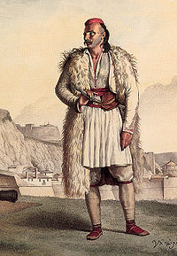

LA PRATEMPAJ ILIRAJ ELEMENTOJ HEREDITAJ EN LA ALBANAJ POPOLAJ VESTOJ
En la albanaj popolaj vestoj enestas kelkaj elementoj hereditaj el la ilira periodo. Ili estas montrintaj unuavice ke la iliraj vestoj sin distingis de la vestoj de la samtempaj najbaroj, malnovaj grekoj, trakoj, dacoj kaj romianoj, kvankam ili havis ankaŭ komunajn punktojn.

Ĵubleto
Ġi estas virina jupo je formo de kampano. Ġi konsistis el malvastaj zonoj el tuko pli malpli akraj, kudritaj unu kun la alia horizontale. Ĵubleto estis ornamita per geometriaj motivoj. Ġi estas dokumentita de statueto el bakita koto (ceramiko) trovita en Klishavec de Bosnio, apartenanta la la mezo de la dua miljaro antaŭ Kristo. Tiu vesto (kies nomon malnovan ni ankoraŭ ne konas) havas antaŭiliran originon. El la ilira kulturo ĝi estas heredita en la albanan popolan kulturon ĉe la karakteriza vesto nomata ĵubleto de la virinoj en kelkaj zonoj de la norda Albanio trans la rivero Drin en la distriktoj de Shkoder, Puke, Tropoje ka.
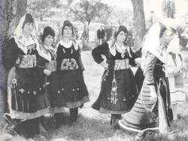

Fustanelo
Estas ĝi vira vesto je formo de vasta jupo, envolvita per faldoj aŭ per faldoj ĉe la zono. Ġia aspekto en la statuetoj el ceramiko aŭ el ŝtono komprenigas ke ĝi fariĝis el iel supla tuko kiu staris sufiĉe verŝta. . Ġi ligiĝis ĉe la zono per malvasta rimeno aŭ penis surŝultre per du kruciĝintaj rimenoj. Ġi estas trovita en du arkeologiaj malkovraĵoj ekde en 5-a jarcento en ŝtona figuro en Maribor de Slovenio kaj poste en ceramika statueto troviĝanta en la muzeo de Durres kaj apartenanta la 3-2-a jarcentoj antaŭ Kristo, kc. Fustano aŭ fustanelo estis tipa ilira vesto uzata kiel en en la lokoj de norda Ilirio, tiel en tiuj de suda Ilirio. ĠiI konatas per tiu nomo almenaŭ ekde 14-an jarcenton. Ġi estas unu el la plej gravaj elementoj kiujn la albanaj popolaj vestoj estas heredintaj el la iliraj vestoj.
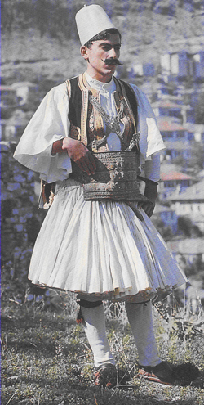

Linjo aŭ Dalmatiko
Estas vesto kiu havis formon de linjo aŭ longa aŭ mallonga ĉemizo. Romianoj agnoskis ĝin kiel veston de la ilira gento de dalmatoj kaj nomis ĝin Dalmatika. La linaĵoj aŭ dalmatikoj de la malnova tempo fariĝis el lina, lana tuko aŭ el miksaĵo kaj estis dikaj aŭ maldikaj laŭ la sezono. Dalmatiko fariĝis kutime per tuka folio kiun oni surmetis de malaltaŭ antaŭen se tranĉite ĉe la ŝultroj. Kiam la tuko ne estis vasta oni aldonis du rektajn bastojn ĉeflanken. La manikoj estis longaj kaj rektaj. La tuko povis havi ĉeflanke ornamaĵojn kun ruĝaj marĝenoj nomataj klavi. Dalmatiko estis la vesto kiun uzatis ne nur dalmatoj sed ankaŭ multaj aliaj iliraj gentoj, kiel estas pruvite de la arkeologiaj trovitaĵoj en la diversaj punktoj de la teritorio de Ilirio. La formo de dalmatiko estas heredita en la formojn de linjoj de virinoj en la tuta Albanio kaj en la plejparto de Okcidenta Balkanio.
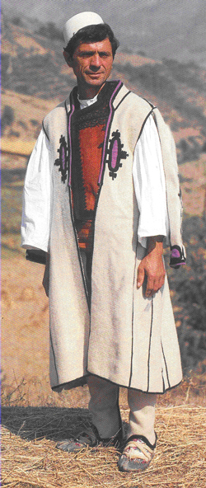
Aliaj vestopartoj je malnova origino uzitaj de iliroj estas: mokasenoj, longa kapuĉo, malgranda antaŭtuko kiun uzatis ĝis malfrue la virinoj de Mirdita en sia tradicia kostumo, vidata en la figuro el bakita koto en Klishavec, samtiel ankaŭ la zono kun tufoj malantaŭe konsistiganta la saman kostumon. . Malnovan originon havas ankaŭ kelkaj aliaj dikaj vintraj vestoj je formo de granda ŝalo aŭ ia pelerino kiel estas strukoj kiuj uzatis ĝis malfrue en Postribe ( distrikto de Shkoder), brucoj de Laberio ka kiuj estas tre proksimaj al hlamidoj kaj antikvaj bacernoj. El la ilira kulturo estas hereditaj ankaŭ la formoj de kelkaj ornamaĵoj kiel: la orelringoj je formo de luneto, masivaj ringoj, la zonoj kun triopaj zonoj, la pendiĝantaj zipoj sur ili, ka.

LA KLASIFIKO DE LA POPOLAJ VESTOJ
La ĉefaj tipoj de la popolaj vestoj estas la jenaj:
Vestoj por viroj kaj vestoj por virinoj.
En la vestoj por viroj inkludiĝas:
La vesto kun fustanelo.
La pli karakteriza parto de tiu kostumo estis fustano aŭ fustanelo, vasta jupo kun bastoj kaj faldoj, longa ĝis la genuoj. La fustanelo estas blanka el kotona hejma tuko aŭ el faqell (ia materialo). Knaboj kaj junaj viroj portis mallongajn fustanelojn supre de la genuo. La pli longajn fustanelojn ĝis la polpoj estas portitaj de la viroj el la aristokracio de Shkoder ĝis la jaro 1012. La ceteraj partoj de tiu kostumo estis flanelo kun longaj manikoj kaj sur ĝi la ĉemizo kun manikoj tre vastaj ĝis la antaŭbrakoj. .
En kelkaj urboj de Albanio la viroj portis ĉemizojn el natura silka tuko laborita hejme. Sur la ĉemizo laŭsezone kaj aĝe oni vestis nur la subjakon aŭ pli frue la manikumon (ĵamadan) kaj sur ĝin la subjakon. Tiuj estis faritaj el kamloto por la kamparano kaj el ŝtofo kaj ruĝa aŭ blua veluro por la viroj el la pli bonhavaj socitavoloj. La subjakoj kaj ĵamadanoj estis ornamitaj per oraj aŭ arĝentaj fadenoj. En la malsupra parto de la korpo la viro portis longajn kalsonojn el tutko kaj sur ili kalcojn aŭ femurumojn, el blanka maldika kamloto komencanta el la piedradiko kaj atinganta ĝis supren ĉerande de la femuroj. Por la viroj de la riĉaj socitavoloj ili fariĝis el sama tuko aŭ ŝtofo kun tiu de la subjako kaj manikumo kaj ornamitaj je la sama stilo.
La vesto kun fustanelo estas unu el la pli tipaj albanaj kostumoj konata kaj uzata en la tuta Albanio dum tutaj jarcentoj kaj aparte en 18-19-a jc. Ġis la komenciĝo de XX jc la vesto kun fustanelo uzatas de albanaj viroj preskaŭ en la tuta lando de sudo al nordo depende de socitavoloj. Ġia uzado etendiĝis norden de Shkoder ĝis Novi Pazar (Bosnio) kaj suden ĝis la loĝataj lokoj de albanoj en Makedonio. En kelkaj distriktoj la fustanelo estis vesto de ĉiuj socitavoloj dum en la aliaj ĝI estis vesto nur por riĉuloj.

La vestoj kun longa ĉemizo kaj kun cibuno
En tiu kostumo la fundamenta parto de la vesto estis la longa ĉemizo ĝis la genuoj kun longaj manikoj fariĝinta el kotona tuko de teksilo aŭ el batisto. En ĝiaj pli evoluintaj variaĵoj tiu ĉemizo havis grandan larĝecon, tiel ia aspekto de la mezo ĝis malsupre similis al la fustanelo. Ĉe tiu tipo de vesto oni distingas du ĉefajn variaĵojn:
- En la unua variaĵo, sur la ĉemizo kaj longaj kalsonoj dum freŝa vetero la viro vestis blankan kamlotan doloma-on, longa ĝis la genuoj, kiu povis esti kun aŭ sen manikoj. La vesto kun longa ĉemizo, dolomao aŭ ĵoke, kaj kun mallonga ĵurdio supre estis portata ĝis la proklamiĝo de nia sendependeco.
- En la alia variaĵo la viro sur de la ĉemizo kaj la longaj kalsonoj vestis la cibunon kiu estis larĝa de la mezo supren. Poste li surzonigis kaj kompletigis la kostumon vestante supre la blankan manikumon kun malfermitaj manikoj pendintaj malantaŭen. La cibuno kaj ŝaguno fariĝis el blanka kamloto. ĝis la zono ĝi estis rekta, poste de la zono ĝis malsupren ĝi notinde plilarĝiĝis. La flankaj grandaj bastoj tranĉitis je formo de profundaj faldoj ĉe la fino. La cibuno estis kun manikoj. G^i ornamiĝis ĉeflanke per lana blanka galono. Tion oni portis preter la kostumo kun fustanelo. La kostumo kun fustanelo uzatis ne nur de riĉuloj sed ankaŭ de muslimaj kamparanoj de multaj regionoj de sudorienta Albanio. La kostumo kun longa ĉemizo portatis plie de la ortodoksaj kamparanoj de la suda parto de Albanio. Tiu kostumo de la suda Albanio estas portita ĝuste en la distrikto de Pogradec, Korĉa, Kolonja sed ankaŭ en tiu de Saranda, ka. La vesto kun longa ĉemizo kaj ĵoko kaj cibuno supre estas portataj ankaŭ en la aliaj landoj de Balkanio ĝis la komenciĝo de XX jarcento sed ili sin distingis pro variaĵo disde de tiuj de Albanio kiel la tranĉo de ĵokoj samtiel iliaj ornamaĵoj.

Vesto kun tirq-oj (tirkjoj)
La karakteriza elemento en tiu kostumo estas tirqoj (tirkjoj). Tirqoj estas malvastaj pantalonoj el blanka kamloto, iamfoje brunaj kaj nigraj kun du elstaraĵo antaŭe kiuj kuniĝis iom pli malsupre de la zono. Tirqoj ornamiĝis per la kudraĵoj kaj ĉirkaŭ la poŝoj per nigra aŭ blanka galono. La nombro de la fadenoj de la galono por ornamado pligrandiĝis laŭ la grado de socitavolo kaj laŭ la riĉeco de ĝia portulo. En la multaj vestoj kun tirqoj ni povas distingi tri grupojn:
A En la unua grupo eniras la areoj kie la tirqoj el blanka kamloto ornamita per nigra galono akompanatis de kurta ĵurdio el nigra kamloto kun kurtaj manikoj, ornamitaj per densaj tufoj el lanaj fadenoj. Tiu speco de la vesto portatis en la norda parto de Albanio.
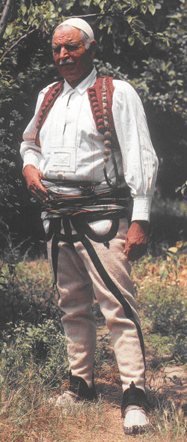
B En la dua grupo inkludiĝas la nordorienta Albanio kie la tirqoj portatas blankaj aŭ brunaj kaj en la antaŭa parto ili aspektas pli larĝaj, ornamitaj simple per blanka galono.
C En la tria grupo la tirqoj portatis ĝenerale blankaj kun nigra galono sed ankaŭ bruna kaj nigra. Ili akompanatis per ĵamadanoj (kamlota veŝto) el blanka kamloto kaj kun gujo kiu estis pli kurta ol koporanio sed iom pli longa ol ĵurdio. Gujo pliigis la belecon al la kostumo kun tirqoj. . La tradicia regiono de tirqoj ja estis la nordorienta Albanio. En XX jarcento ĝi ekuzatis ankaŭ en la suda parto de Albanio. Tiu vesto portatis kiel de muslimoj tiel de kristanoj. En ĝi respeguliĝis la klasaj diferencoj de la socio (riĉuloj portis tirqojn je 10-12 fadenoj da galono, dum la povruloj je 2-3 fadenoj da galono). La kostumo kun tirqoj estas la sola tipo de vesto por viroj uzata de albanoj de Kosovo kaj Montenegro akompanata per la blanka lanĉapo (qeleshe-ĉeleŝe) duonsfera surkape.
La vesto kun poturoj.
En tiu tipo de vesto por viroj la difina elemento estas poturoj, iaspeco de longaj pantalonoj ĝis la genuoj kaj sufiĉe larĝaj ligataj en la zono per kalsonbendo. Ilia tranĉo montras pri orienta influo (turka). Tiu vesto portatis nur en la suda Albanio, ĉefe en Laberio, Myzeqe, Mallakaster kaj Sarande. La ĉefaj variaĵoj de tiu tipo estas du kaj notinde esprimigas la klasajn diferencojn de la medioj ol la diferencojn de la etnografiaj zonoj.
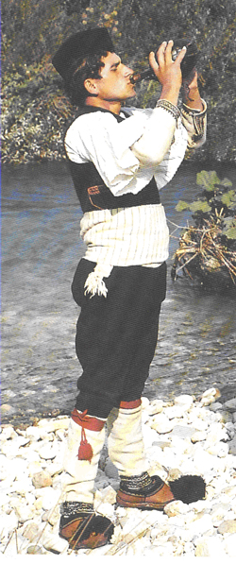
A La viroj el la riĉaj socitavoloj portis kostumojn kun poturoj, subjako kaj manikumo el blua malhela drapo, importita, ornamita ĉe la randoj per nigra silka galono. La kalcoj ekde la piedradiko ĝis la genuo estis blankaj. La subjako kruciĝintis antaŭe kaj alkrociĝis iom ĉeflanke. La kostumo kompletiĝis per nigra pelta ĉapo.
B La kamparanoj de la meza kaj malriĉaj tavoloj portis poturojn-subjakajn kaj manikumojn el blanka kamloto. Tiuj poturoj estis tiom larĝaj kiom la ŝalvaroj el drapo kaj ornamiĝis per nigra aŭ brikkolora galono. La kostumo kompletiĝis de ĉemizo kun larĝaj manikoj, lana zono blanke-nigre, lanaj ŝtrumpoj kaj mokasenoj kun najletoj aŭ kun kvastoj. Surkape oni portis la altan kaj blankan kapuĉon. En la aliaj areoj en la distriktoj de Berat, Mallakster, Kolonje kaj Korĉa tiuj poturoj fariĝis el nigra aŭ blu-malhela kamloto. En la vestoj por viroj la arta valoro ne tiom okulfrapas ĉar la ĉemizoj de la viroj ne ornamiĝis per brodaĵoj. La viraj zonoj estis simplaj dukoloraj aŭ kun multaj linioj je fortaj koloroj. La plej ornamitaj partoj de la viraj vestoj estas la subjakoj kaj ĵamadanoj de la kostumoj de ĉiu regiono kiuj donis apartan brilon al la vesto.

EN LA VESTOJ POR VIRINOJ INKLUZIVIĜAS:
- La vestoj kun longa ĉemizo kaj antaŭtuko. Tiu estas la tipo de la vestoj por virinoj plej disvastigata en nia lando. La ĉefaj konsistigaj partoj estis la longa ĉemizo aŭ linjo, antaŭtuko, zono kaj la lana ĵoko. Dum la vintra sezono en la aeroj kun pli severa klimato la virino aldonis ankaŭ iun supran veston, pli pezan kiel estis:
Ĵurdio, flokio, talagano.
Tiu tipo havas multajn variaĵojn en la diversaj areoj de la lando. La pli transformiĝintajn lokojn ni trovas en la suda parto de Albanio. La dieferencoj de unu grupo al la alia aperas pli forte ĉe la longeco de ĉemizoj kaj ĵokoj, sed estas ankaŭ iu nova elemento uzata.
A En la variaĵo de la unua grupo la ĉemizo longas ĝis la genuo je malgrandaj diferencoj sub aŭ sur ĝin. Kiam la ĉemizo staris sur la genuon, oni povis vidi iom ankaŭ la longajn kalsonojn de virinoj kovrantaj la genuojn kaj penetrantaj en la ŝtrumpajn kolojn. De unu variaĵo al la alia diferencis ankaŭ la antaŭtukoj kiuj plurfoje aperigis lokajn apartecojn ĉu pro iliaj dimensioj, ĉu pro iliaj ornamaĵoj. En la vestoj de tiu grupo la ĵoko estas kurta el blanka kamloto sed kelkkaze ankaŭ nigra. Ġi estis tiom malvasta kiom ĝi apenaŭ povis envolvi la korpon ĉar ĉerande ĝi ne havis pli ol 2-3 malvastajn bastojn. La ornamaĵoj same diferencis de unu variaĵo al la alia. La subjakoj kaj ĵamadanoj estis kun aŭ sen manikoj el kamloto aŭ aliaj tukoj depende de la sezono aŭ laŭ la bonhavo de socitavoloj de la loĝantaro.
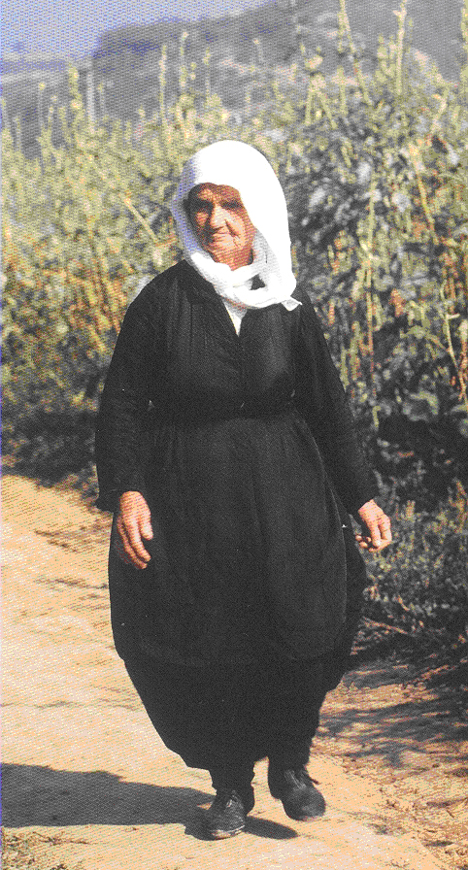
- La vesto de la kampo de Domosdovo portatis de grupo de muslimaj vilaĝoj kiel Radokal, Rrajce. Perrenjas samkiel de muslimoj el la vilaĝo Lin de Pogradec. Ġi konsistis el longa ĉemizo el kotona tuko blanka ornamita ĉerande kaj ĉe la kudritaĵoj nur per blanka lana galono. Sur ĝin oni aligis la simplan antaŭtukon el blanka lana tuko (por junaj virinoj), fariĝanta el du folioj surmetitaj laŭlonge la korpa longeco. Poste oni vestis la ruĝan zonon kun malmulte da blankaj linioj same el tro larĝa lano. Por la junaj knabinoj kaj maljunulinoj la antaŭtuko fariĝis nigra. La virino portis ruĝajn lanajn ŝtrumpojn, kun floroj, longaj ĝis la genuo kaj mokasenojn aŭ simplajn ŝuojn. Surkape ŝI metis kotonan ruĝan tukon, kun stampitaj floroj pendanta libere malantaŭen.
- La vesto de Ĉermeniko uzatis en la distrikto de Librazhd. Sur la longaj kalsonetojn, kies malsupra parto penetris en la lanajn ŝtrumpojn, oni vestis la blankan cemizon el kotona tuko longa is la genuo. Sur la ĉemizo oni metis rektangulan antaŭtukon tre malgrandan, , blanke-nigre, ornamita per longaj tufoj je la fino kiu ne surzoniĝis, sed libere lasiĝis ĉe la intergenuon.

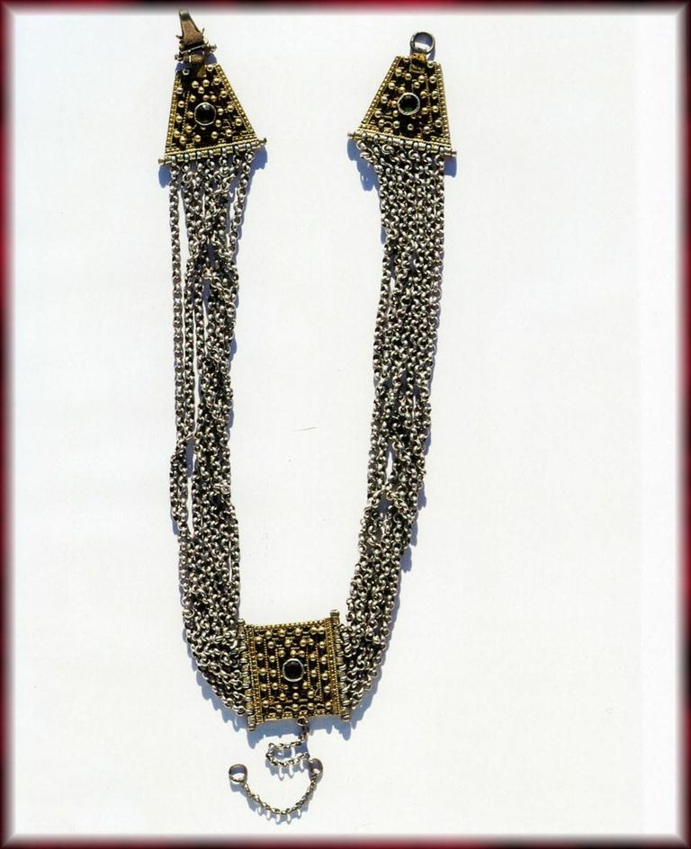
B La dua grupo de la vestoj kun unu antaŭtuko konsistas el pli longa ĉemizo ol la ĉemizo de la unua grupo akompanata per ĵoko el blanka kamloto tiom longa kiom ĝi povus eveindetigi nur iome la ĉemizon (10-12 cm), do ĝi havis pli grandan longecon ol en la unua grupo. La kalsonoj estis longaj ĝis la piedradiko kaj la ŝtrumpoj kurtaj el lano. Alia karakterizo de tiu grupo estas ke en ĉiuj ĝiaj variaĵoj dum malvarama sezono la virino portis ĵokon, kurtan ĵurdion je nigra koloro, kun granda kvadrata kolumo malantaŭ kaj kurtaj manikoj.
Ġis la jaroj 50 de XX jc la ortodosaj virinoj uzis la vestojn de la Supra Mokro ( distrikto de Pogradec). En tiu vesto vin atentigas la divesaj specoj unu de la alia laŭ la aĝogrupoj. En kelkaj areoj de la distriktoj de Gjirokaster, Sarande ka, en la vestoj kun longa ĉemizo kaj antaŭtuko oni uzis elementon de la urba vesto je orienta influo en ties tranĉo. Tio estis iaspeco de dolomao kiu ie konatis per la nomo alaĵa, kiu havis longajn manikojn aŭ kurtajn kaj vestiĝis sur la ĉemizo, kaj sur ĝi oni vestis la lanan ĵokon. La vesto kompletiĝis per la zono, antaŭtuko kaj kaptuko. En tiu grupo enestis la vesto de Dropull kie kiel la ĉemizo tiel ankaŭ la dolomao fariĝis el lina blanka tuko aŭ kotono laborita hejme. Dum la ĵoko el blanka kamloto ornamiĝis per ruĝaj aŭ nigraj galonoj. En alia variaĵo de tiu vesto portata en parto de la vilaĝoj de Vurg dolomao aŭ cibuno estis kun kurtaj manikoj kaj sur ĝi oni vestis la senmanikan ĵokon. Ambaŭ ili fariĝis el malhelblua aŭ nigra kamloto kaj ornamiĝis ĉerande per helviola galono. La antaŭtuko estis preskaŭ kvadrata lana kaj kun blankaj kaj violaj linioj. En kelkaj areoj je prospera ekonomia disvolviĝo estis variaĵoj de vestoj de tiu grupo, kiu akirintis luksecan aspekton, kie la ĉemizo kovratis de dolomao donante al la kostumo pli gravan ombron. Tia estis la vesto de Lunĵerio kaj de Pogon, samkiel de grupo de vilaĝoj en la distrikto de Saranda, kie cibuno fariĝ’s ne el kamloto sed el el malheblua drapo kaj poste el veluro. Iliaj ornamaĵj estis el silka galono je verda koloro aŭ helviola. Proksime al tiuj estis la kostumo portitaj en la monteta regiono de la distrikto de Saranda, inkluzivante la vilaĝojn de Delvina, Leshnica ka. Originalan formon havis la malnova vesto de virinoj de la urbo de Korĉa kun cibuno kaj bedeno. La cibuno fariĝis el ruĝa drapo kaj kun manikoj, bedeno fariĝis el blua drapo sen manikoj kaj ornamita per ruĝa galono.
Plian evoluan skalon konsistigas la tipo de la vesto kun antaŭtuko kaj unu fermita robo kun tranĉo je okcidenteca modo kun malvasta korpo ĝis la zono kaj larĝa fundo, envolvita per faldetoj kaj krispoj ĉezone. Tiu robo havis longajn manikojn, kun faldoj ĉeŝulre, multkolora, ornamita ĉefunde, ĉebruste kaj ĉemanikoj per nigra veluro. La robo estis ĝenerale ruĝa aŭ ĉerizkolora por la junaj virinoj kaj oliokolora kaj verda por aliaj aĝoj. Sur ili oni vestis la antaŭtukon dum en la areoj pli freŝaj ankaŭ cibuno el blua kamloto kun ruĝa galono ĉerande kaj por malvarma vetero ankau la kurta flokjo kun franĝoj ene de ili. ĝia uzado notas gravan transpason surkampe de etnografio ĉar la ĉemizo ne estas plu supra vesto sed interna. Tiu kostumo portatis en ĉiuj ortodoksaj vilaĝoj de de la distrikto de Korĉa kaj Kolonja, je malmulte da diferencoj ankaŭ en parto de distrikto de Permet kaj konatas pliforte kiel la vesto de Dardha. Same ni havas ankaŭ la veston kun longa ĉemizo kaj du antaŭtukoj, kiu estas enerale malpeza vesto. Estas atestaĵoj ke ĝi uzatis ekde 18-a jc same de arbreŝoj de Grekio.
Alia speco estas la vesto kun envolvaĵo kiu havis kiel bazan parton malfermitan kaj tre larĝan jupon envolvitan per faldoj ĉirkaŭ la zono, aŭ kun densaj faldoj ĉe la lumboj. Kelkaj el la variaĵoj de tiu grupo havis tre fascinan aspekton.

LA POPOLAJ KOSTUMOJ LAŬ LA URBOJ EN LA SUDA PARTO DE ALBANIO NUNTEMPE

La kostumo de Laberio
La kostumo de viro: Surkape ĝi havas blankan lanĉapon je formo de cilindro, je fino ĝi malvastiĝas. La ĉemizo estas blanka el kambriko, la manikoj estas larĝaj kun multaj faldoj ĉeŝultre, ilia longeco apenaŭ transpasas la brakkubutojn. Sur la manoj oni vestas manikumojn laboritaj per lanaj fadenoj. Sur la ĉemizo oni vestas blankan ĵamadanon kun manikoj el kamloto ornamitan per nigraj bendoj kaj je geometriaj formoj.
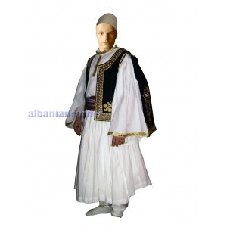
Sur ĝin oni vestas la blankan subjakon kun manikoj el kamloto, laboritan en la teksframo perlanaj fadenoj, ornamita per nigraj bendoj kiel surdorse, surbruste kaj surmanike. La poturoj aŭ la kalsonegoj estas el kamloto laboritaj per lanaj fadenoj en teksframo je blanka koloro. La longeco apenaŭ transiras la krurajn polpojn. Ili ligiĝas malsupre de la genuo per la kalsonbendo. La poturoj estas ornamitaj per bendoj je kafkoloro. La ilia fino estas ornamita per diversaj geometriaj bendoj kaj formoj. Surzone oni ligas longan kaj larĝan rimenon laboritan per lanaj fadenoj je diversaj koloroj. Surpiede oni vestas blankajn kalcojn el lano. Supre de ili oni vestas la blankajn kalcojn el kamloto kies longeco atingas malsupren de la genuo. Surpiede oni portas la mokasenojn je formo de ŝuoj, sed ĉepinte ili havas elstaraĵon el lanaj fadenoj je diversaj koloroj.

La kostumo de Narta
La kostumo de virino: La virino de Narta portas surkape kaptukon je multaj koloroj, el silko kiun ŝi ligas de la kapmezo envolvante parton de ties haroj enen de ĝi. Sur la kaptuko oni metas ringon kun kupraj moneroj. La bluzo estas el brila drapo oranĝkolora, antaŭe ĝi estas malfermita kaj alkroĉiĝas per vico da malgrandaj butonoj. La manikoj samkiel la fino de la bluzo estas formita kun kelkaj faldoj kiuj akiras la formon de papilioj. Bluzo estas ornamita kiel en la brusto, dorso kaj en la mandorsoj per diversaj geometriaj bendoj kaj formoj.
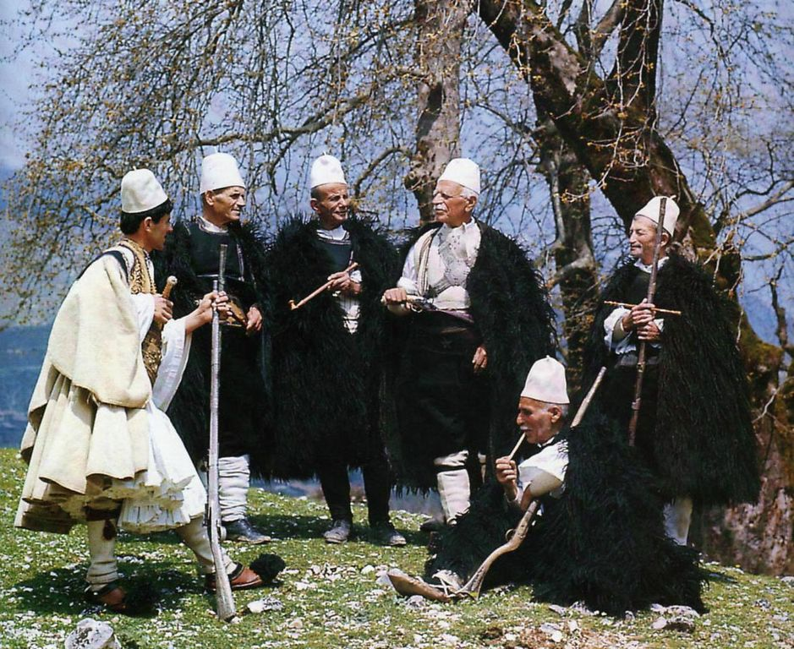
La jupo estas el tre brila kaj larĝa drapo kun multaj faldoj. Ĉirkaŭe la jupo ornamiĝas per larĝaj bendoj kun diversaj koloroj. Sub la jupon oni vestas blankan ĉemizon el kambriko kun multaj globetoj, kies longeco ne transpasas la jupon. Je ĝia fino la ĉemizo estas ornamita per puntita dika bendo. Surzone oni metas antaŭtukon je la sama koloro de la jupo el brila drapo. . Ġi estas ornamita per diversaj geometriaj bendoj kaj formoj. Ĉirkaŭ estas ornamita per dika puntita bendo. Surzone estas metita rimeno laborita en teksframo per lanaj fadenoj kaj alkroĉiĝas per metala rimennodo. Sur ambaŭ flankoj de la zono oni metas du identaj tukoj al tiuj de la kapo. Surbruste oni metas ringon kun kupraj moneroj samaj al tiuj de la kapo.
La ŝtrumpoj estas laboritaj per lanaj fadenoj je diversaj koloroj. La ŝuoj estas nigraj kun iom da kalkanumo kvazaŭnude.
La kostumo de Dropull:
La virino portis surkape kaptukon broditan per orfadenoj, en ĝi ŝi ligis longan tukon kun rektangulaj formoj el blanka tulo kiun ligis ĉirkaŭ la kapon pasigante en la kolon kaj la ceteron restantan ĵetis post la dorson je formo de ŝalo. La ĉemizo estas el blanka kambriko kun longaj manikoj ĝis la manradikoj. Ili ĉirkaŭe estas ornamitaj per aĵuro kaj puntaĵo. La antaŭa parto de la ĉemizo estas malfermita kaj alkroĉiĝas per la risortoj. La jupo estas el blanka kambriko kun multaj faldoj, ĝia longeco atingas ĝis la duono de la kruraj polpoj.
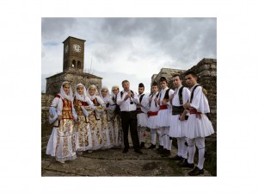
Ĉirkaŭe la ĉemizo estas ornamita per puntaĵo. Sur la bluzon oni vestas la subjakon sen manikoj el veluro brodita per floroj kaj diversaj geometriaj formoj. La subjako antaŭe estas malfermita kaj alkroĉiĝas per butonetoj. Sur la blankan jupon oni vestas jupon el drapo laborita kun multaj faldoj. G^ia longeco atingas ĝis la duono de la kruraj polpoj. La jupo ĉirkaŭe estas ornamita per kelkaj bendoj je diversaj koloroj. Sur la subjakon oni vestas ĵamadanon je formo de ĵoko el blanka kamloto ornamita per nigraj bendoj ĉirkaŭe. la antaŭtuko estas laborita per blanka silko brodita per orfadenoj kun diversaj geometriaj formoj. La ŝtrumpoj estas laboritaj per kotonaj fadenoj je diversaj koloroj. Ilia longeco atingas ĝis la genuoj. Iliaj ŝuoj estas iom duonnudaj, kun duonkalkanumo. Surfrunte kaj surbruste oni metas oraj zipajn kroĉilojn kie pendas oraj moneroj.
Kostumo de Rajca:
Surkape ĝi havas blankan lanĉapon je formo de cilindro kiu supre estas rekta. La ĉemizo estas blanka el kambriko, la manikoj estas longaj kaj kun multaj krispoj. Sur la ĉemizon oni vestas nigran subjakon sen manikoj el kamloto. La subjako alkroĉiĝas maldekstre per butonoj. Antaŭe la subjako havas kvar poŝojn unu post la alia. Cakciroj estas je malhelkafa koloro. En la antaŭa parto kaj en la malantaŭa ili estas broditaj per nigraj bendoj komencantaj de mezo kaj finiĝantaj je la fundo de la piedoj. Cakciroj ekd ela femuroj kaj ĝis la fundo de la piedoj malvastiĝas bonege koincidante al la polpoj de la kruroj.
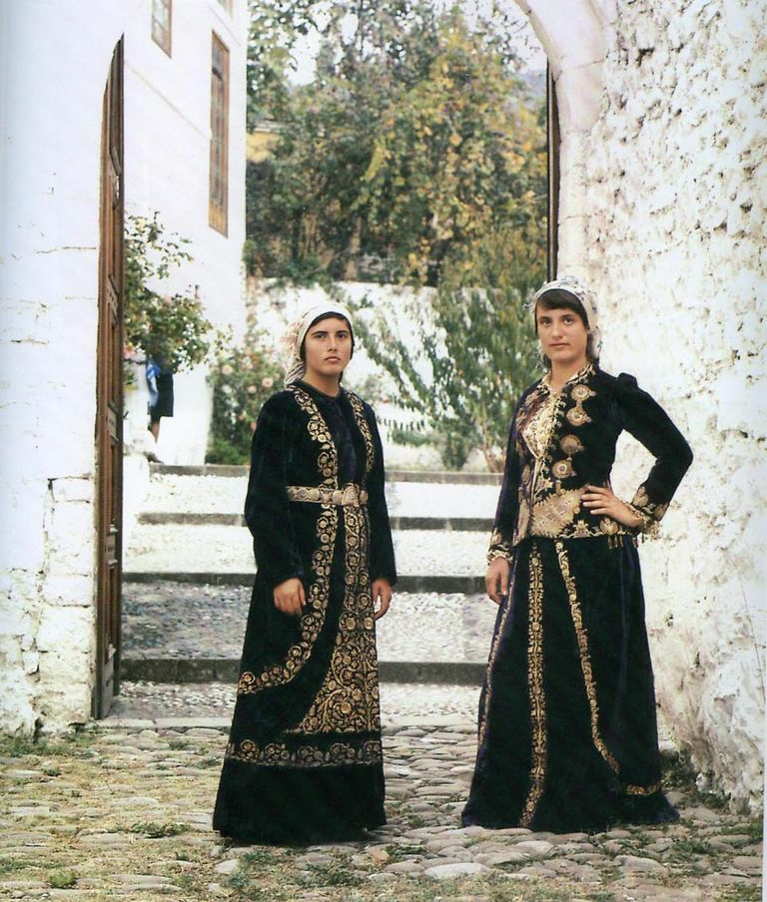
La ŝtrumpoj estas laboritaj per lanaj fadenoj sed je diversaj koloroj. La mokasenoj estas laboritaj per bovina ledo je ledaj fadenoj. Tiuj tiriĝas supren al la mezo de la piedo kaj kalkano kunligate ĉe la piedradiko. Meze oni ligas longan bendon el lano je diversaj koloroj. La ruĝa koloro evidentiĝas.
Kostumo de Dardha:
La virino de Dardha portas surkape kaptukon malhelkoloran el silko kiun ŝi ligas de la mezo de la kapo envolvante parton de la haroj ene de ĝi. La jupo estas longa kun multaj faldoj malvastaj je ĉerizkoloro, la manikoj malvastiĝas je fino kaj alkroĉiĝas per risortoj. La supra parto de la jupo, aparte antaŭe estas malfermita, la kolumo fariĝas rondforma, la fundo de la jupo estas ornamita de larĝa bendo je nigra koloro. Ene de la jupo onivestas blankan brustumon el kambriko kun multaj papilioj kiu eliras tra la fendaĵo de la jupo. Supre de la jupo oni vestas ĵamadanon je malhela koloro sen manikoj ornamita per bendoj kaj diversaj geometriaj formoj, la ĵamadano je fino estas ornamita per larĝa bendo je ruĝa koloro.
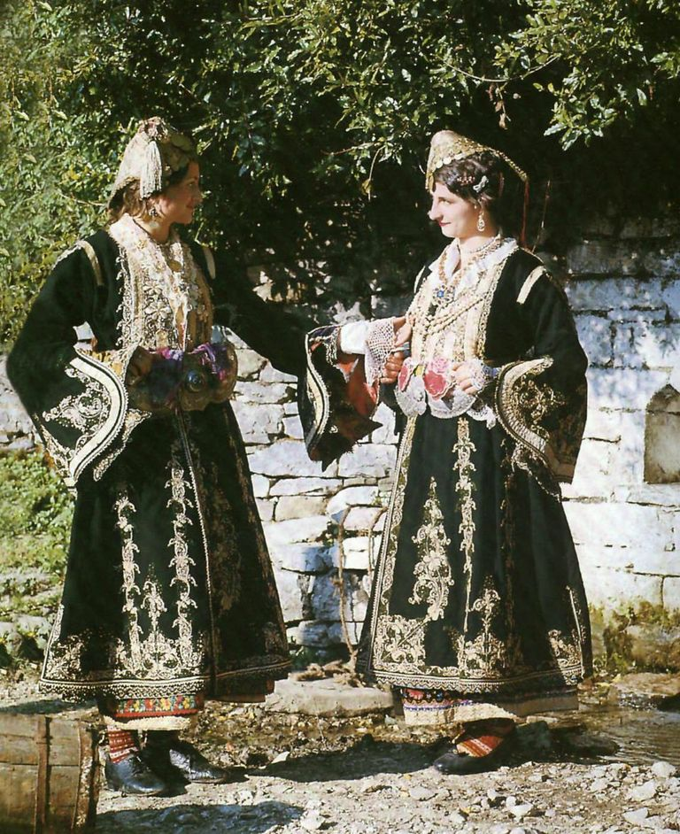
Sur la ĵamadanon oni metas la ruĝan antaŭtukon ornamita per nigraj bendoj kaj diversaj geometriaj formoj. ĝia longeco ne atingas tiun de la ĵamadano, kio ebligas vidiĝi la malsupra parto de la jupo. Surzone oni metas nigran rimenon laboritan el lanaj fadenoj. La rimeno alkroĉiĝas per metala rimennodaĵo. Sur la zonon oniligas silkan tukon multkoloran. En ambaŭ flankoj de la zono oni metas dy silkajn tukojn multkolorajn. La ŝtrumpoj estas laboritaj per kotonaj fadenoj je ĉiel-nigre koloro. Ilia longeco atingas ĝis la genuoj. La ŝuojestas nigraj kun malgranda kalkanumo duonnude. Sur kolon oni metas kelkaj cirklojn da globetoj.
Kostumo de Devoll:
la viro portas surkape longan lanĉapon je formo de cilindro, kiu supre estas rekta, la ĉemizo estas blanka el kambriko, la manikoj estas larĝaj kaj kun multaj krispoj surŝultre. Sur la ĉemizon oni vestas la subjakon el veluro kun manikoj. La subjako estas ornamita per bendoj kaj orfadenoj kiel surbruste, tiel surdorse kaj surmanike. La subjako antaŭe estas je rondfome kaj ne malkroĉiĉas.
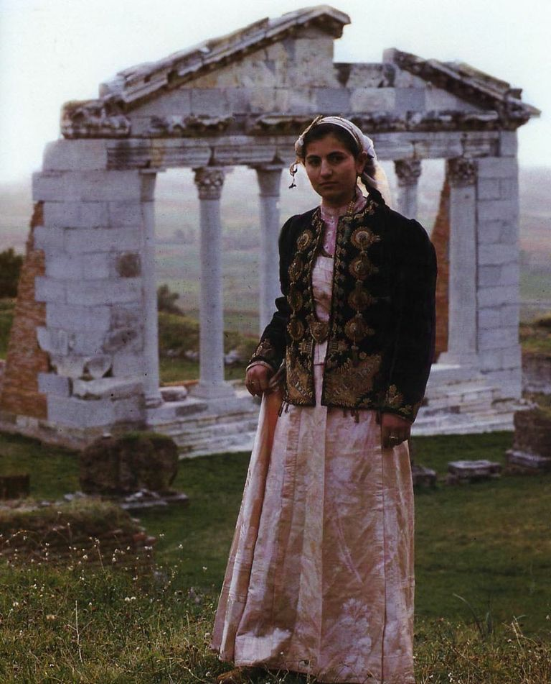
La kalsonegoj estas blankaj kaj laboritaj per kotonaj fadenoj. Sur la kalsonegojn oni vestas la blankan fustanelon ek kambriko kun multaj krispoj. G^ia longeco ne transpasas la genuon. En ambaŭ piedoj oni ligas du rubandojn kun elstaraĵoj el lanaj fadenoj je diversaj koloroj. Surzone oni ligas rimenon laboritan per lanaj fadenoj kaj je multkolore. Tiun kostumon uzas la regiono de Gjirokaster, Lunxheri, Devoll, Berat, Dropull kaj Pogradec. Kostumo de Pogradec diferencas nur ĉar la fustanelo estas pli longa ol tiu de Devoll kaj Dropull. En la kostumo de Dropull diferencas ankaŭ la lanĉapo. G^i anstatauiĝas per nigra ĉapo el veluro. Dropulanoj ligas surzonon kaj sur kolon metas silkan tukon multkoloran.
Kostumo de Lunxheria (Lunĝerio):
Virino de Lunxherio ligas surkapen tukon malhelkoloran el silko, kiun ŝi ligas de la mezo de kapo envolvante parton de haroj enen de ĝi. La ĉemizo kunigita kun la jupo estas blanka el silko kaj ornamita kiel en la kolumo, tiel en la brusto kaj en la jupo per orfadenoj kaj kun diversaj geometriaj formoj. Sur la ĉemizon oni vestas verdan ĵamadanon el veluro kun larĝa ŝultroj. La ĵamadano ĉu surbruste, ĉu surdorse kaj antaŭe estas ornamita per orfadenoj aparte la brusto estas ornamita kun multaj floroj. La manikoj estas laboritaj per oro. Ġia longeco ne transpasas la robon, kio permesas vidiĝi la jupo ornamita per orfadenoj. Surzone oni metas metalan rimenon lavitan per oro. Ġi alkroĉiĝas per metala rimennodaĵo kun reliefo je formo de la koro. La ŝtrumpoj estas laboritaj per kotonaj fadenoj je diversaj koloroj. La ŝuoj estas nigraj, duonnudaj kaj kalkanumaj.
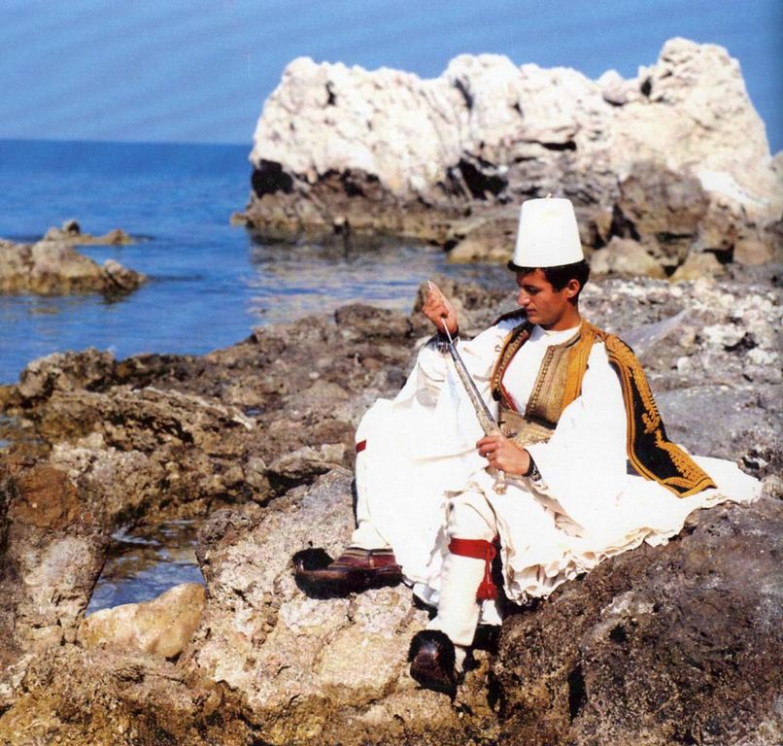

La popolaj vestoj de la areo de Permet:
Por permetanoj la vira kaj la virina vesto estis el lana ŝtofo. La popolaj vestoj de Permet havas multflankan ligon kun la vestoj de Korĉa. Ili estis el lana ŝtofo. Estis broditaj per arĝento kaj alkroĉiĝis per grandaj butonoj el kiuj kelkaj estis lavitaj per oro. La vesto de maskloj de la riĉa socitavolo en 18a jc estis sufiĉe elspeziga. La viroj el la muslima elemento portis robojn kun bastoj, la femurumojn ili vestis kun kalcoj dum surkorpe oni ligis du anteriojn kun pendigitaj manikoj malantaŭen; same ili vestis broditan subjakon kiun ili nomis fermele. Bienuloj kaj riĉaj agaoj surzonigis silahojn ornamitajn per orfadenoj, supre anstatue de pelerino ili metis blankajn harojn laboritajn kaj broditajn per oro. La meza klaso aparte la malriĉa klaso, kiel la viroj tiel la virinoj havis simplajn vestojn.
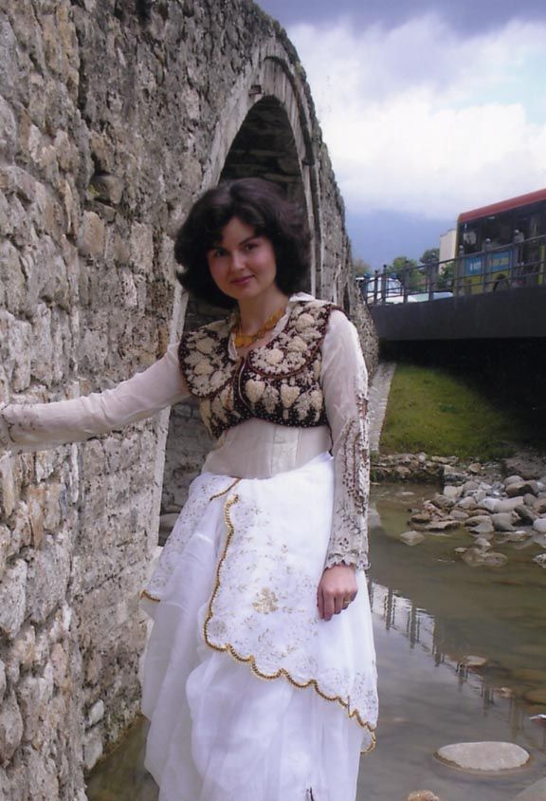
Kiel la vestoj, tiel la moroj kaj kutimoj ne havas notindajn diferencojn kun aliaj distriktoj. La vira vesto estas la sama, nur la muslimaj virinoj sekvas la turkan stilon kun citjanoj, ka. La vesto kun poturoj uzatis en la tuta suda Albanio. En la vilaĝoj de Dangellio la vira vesto estas fustanelo, la manikumo kaj la nigra ĉapo je formo de soldata ĉapo. La virino uzas karakterizan koloran robon. Nur la riĉuloj havis pezajn drapojn broditajn per oro kaj arĝento. Permetanino konis la zonajn fustanelojn, tumanojn, ticjanojn, veluran aŭ ŝtofan sakon broditan per oro kaj arĝento. Fine, ŝi konis pecenon, ĉarĉafon, tukon kun oja, dolmon, subjakon, subjakon kun brodaĵoj, puntaĵojn, kc. Parte la paŝtistoj sin vestis per kamloto, portis lanpelerinon, virinoj portis cibunojn, surmetis mokasenojn sed ankaŭ ŝuojn, dum tiuj pli malriĉaj ankaŭ rimenajn mokasenojn.
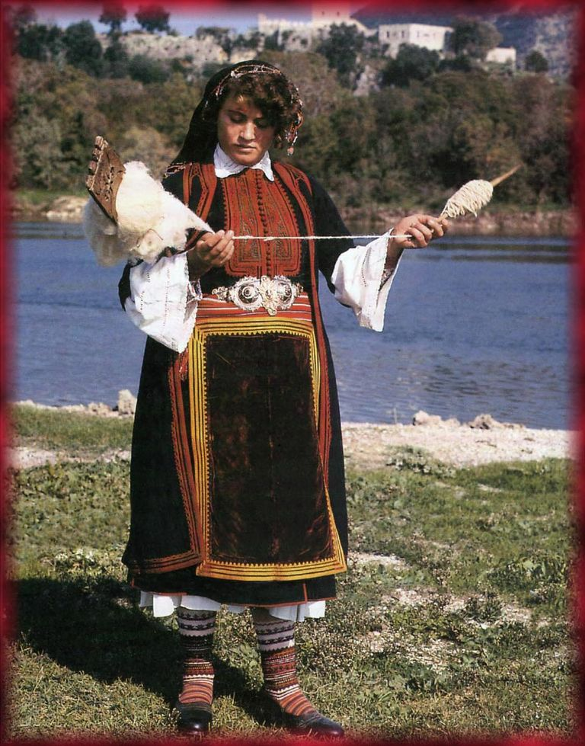

LA SPECOJ DE ORNAMAĴOJ KAJ LA POPOLAJ MOTIVOJ
Ĉiamfoje oni montris zorgemon por pli bona prezentiĝo de la popolaj vestoj. Tio estas esprimita en la laborado de tukoj hejme, en la elekto de koloroj, en la kudrado kaj ilia brodado, samkiel en la uzado de suplementaj ornamaĵoj. La prezentiĝo kaj la ornamiĝo de la vestoj estis diversaj. La ornamaĵoj de la vestoj diferencis ne nur laŭ ilia funkcio sed ankaŭ la areoj kaj regionoj.
La ornamiĝo de tukoj:
La plej ordinara ornamiĝo estis qenaroj aŭ la laŭlongaj linioj de la tuko uzota por la ĉemizoj de viroj kaj virinoj. En nia lando estas uzitaj qenaroj je diversaj larĝecoj, pli malvastaj nomiĝis ujsa aŭ fingroj, pli vastaj nomiĝis pilkoj. La linioj estis unukoloraj (blankaj), sed kun pli dika fadeno ol tiu de la kampo de la tuko aŭ kun diversaj koloroj. En la tukoj por ĉemizoj ili lokiĝas laŭlonge ( sur la fadenoj de la pinto), dum en la aliaj tukoj ( kotonaj aŭ lanaj) ili lokiĝis laŭlarĝe, ekz. ĉe la antaŭtukoj. Tiuj linioj je diversaj koloroj lokiĝas simetrie kaj je samdistance unu de la alia. Krom la ornamaĵoj kun linioj por diversaj vestopartoj oni estas uzitaj ankaŭ aliajn tukojn kun kvadratoj, kotonaj aŭ lanaj. En kelkaj kazoj la tukoj por antaŭtukoj kaj kapokovriloj ornamiĝis per kombinaĵo de linioj kaj simplaj geometriaj motivoj kiel: linioj, zigzagoj, romboj kc.
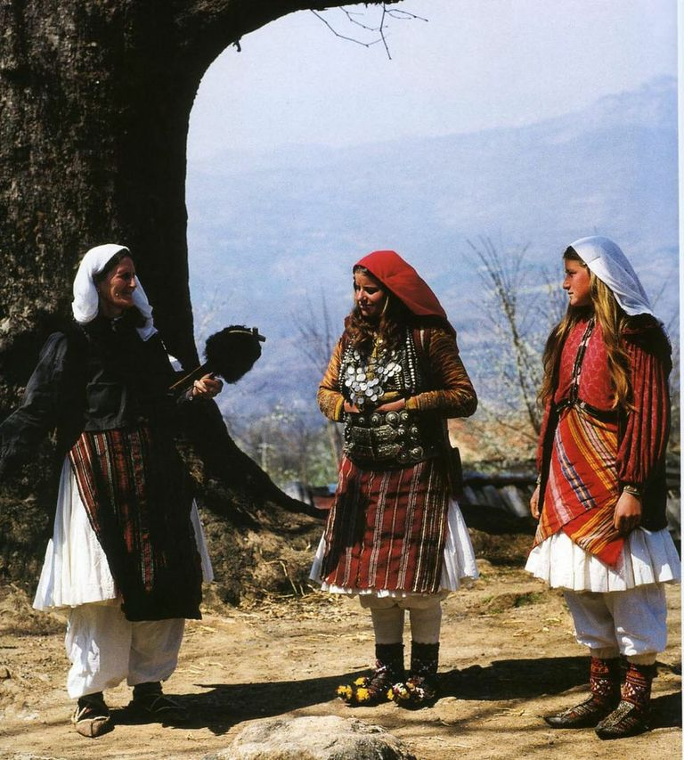
La ornamiĝo de vestoj per manlaboraĵoj:
La popolaj vestoj estas ornamitaj ankaŭ per manlaboraĵoj: La popolaj vestoj estas ornamitaj ankaŭ aliaj manieroj, ekz. kun rexoj (redzoj) kaj midisoj (puntaĵoj) en la partoj kie kuniĝis du tukofolioj ( en antaŭtukoj), per puntaĵoj, ojoj kaj diversaj dentumadoj. Ĉiuj ĉI tiuj laboriĝis per kudrilo kaj hoko.
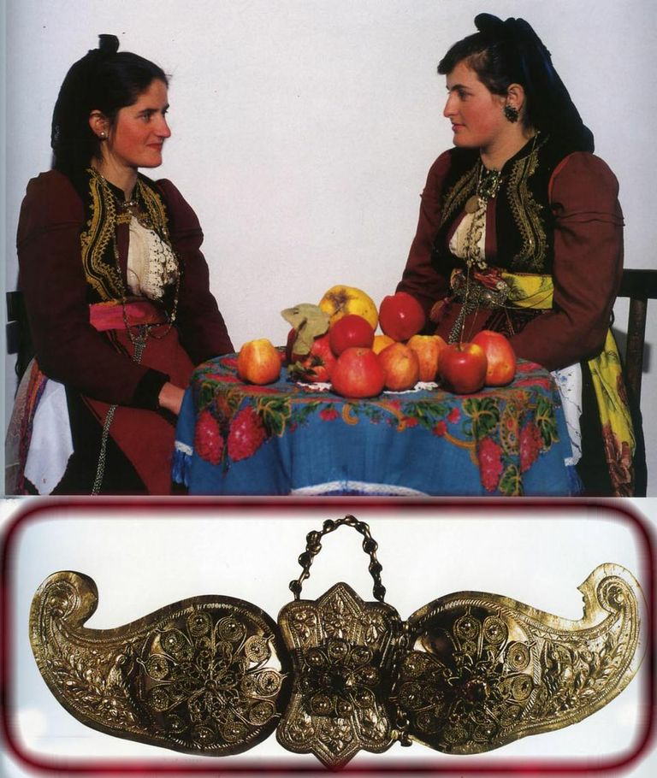
Tre disvastigitaj estis la kamparanaj brodaĵoj. Ilin ni trovas unuavice sur la kolumoj kaj sur la ĉemizaj manikoj. En 17-18 ajjc. Ġis la Unua Mondmilito estis distriktoj kie la ĉemizoj de la virinoj broditis ankaŭ je fino, ornamiĝis per brodaĵoj ankaŭ la piedumoj de la kalsonoj, kelkaj kapokovriloj kc. Kiel labomanieron oni konis plie la brodadon per krucoj kaj la brodadon per pleniĝo dum la motivoj estis ĝenerale geometriaj aŭ je malmulte de esceptoj. . Multaj vestopartoj ornamiĝis per galono kiu estis helpmaterialo ankaŭ por la kudrado de vestoj el ŝtofo kaj kamloto. La brodado per galono okazis rilate la kostumon de virinoj de Lunxherio ( Gjirokaster).
La laboraĵoj de metiarto en la popolaj vestoj:
Kune kun la evoluo de metiista produktado parto de la popolaj vestoj laboriĝis de brodistaj tajloroj kiuj tranĉis, kudris kaj ornamis tiujn vestojn. En ili uzatis plie la brodado per lana galono, kotona aŭ silka je diversaj koloroj kaj la brodadoj per metalaj oraj kaj arĝentaj fadenoj. Kreiĝis objektoj je alta artisma valoro kaj la tradicio altiĝis je alta nivelo.
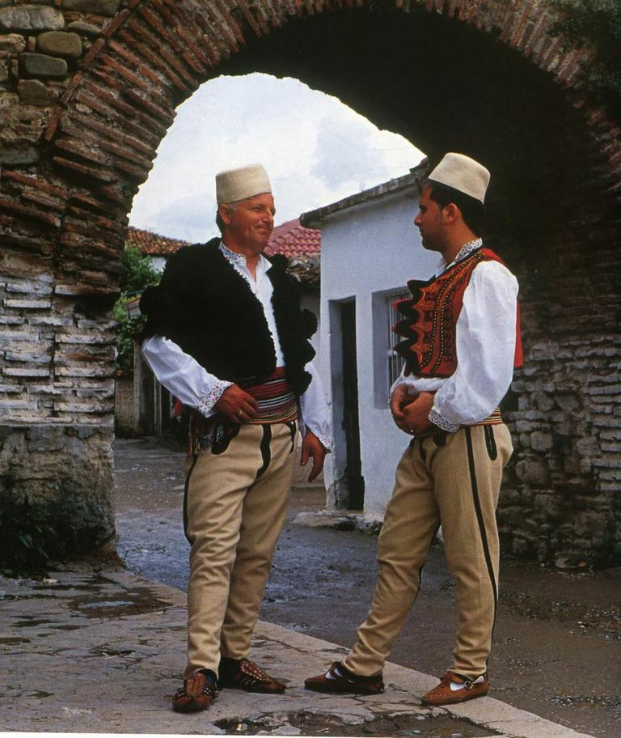
La artismaj esprimaĵoj de popolo iris al la unueciĝo, ĉar la aĵoj produktiĝis de limigita cirklo de homoj. Menciindaj tiutempe estas la laboraĵoj de metiistoj de Gjirokaster, en la subjakoj kaj manikumoj de viroj, en la kostumoj de virinoj de Lunxherio ka, en la brodaĵoj per galono, de Delvino ka. En la brodaĵoj per galono la motivoj estis enerale herbecaj, sed tre stiligitaj. Famaj estis la metiistoj de Berat kun motivoj de brodaĵoj de la vestoj de Berata virino, aparte la sakoj kun horloĝo.

LA REGIONAJ APARTECOJ EN LA ONAMIĜO KAJ EN LA KOLOROJ DE LA POPOLAJ VESTOJ
La popolaj vestoj konservas multajn artismajn valorojn. Ili esprimiĝas en la elektita formo tre fajna kaj fascina, en la riĉaj ornamaĵoj, en la riĉaj kaj gajaj koloroj, en la originalaj motivoj en regionaj apartecoj formiĝintaj en ĉiu etnografia zono, ka. Ili atestas same pri la disvolviĝinta estetika sento de la nia popolo kaj ke kun tiaj artismaj esperimaĵoj lavivo estis alkondukita generacio post generacio.
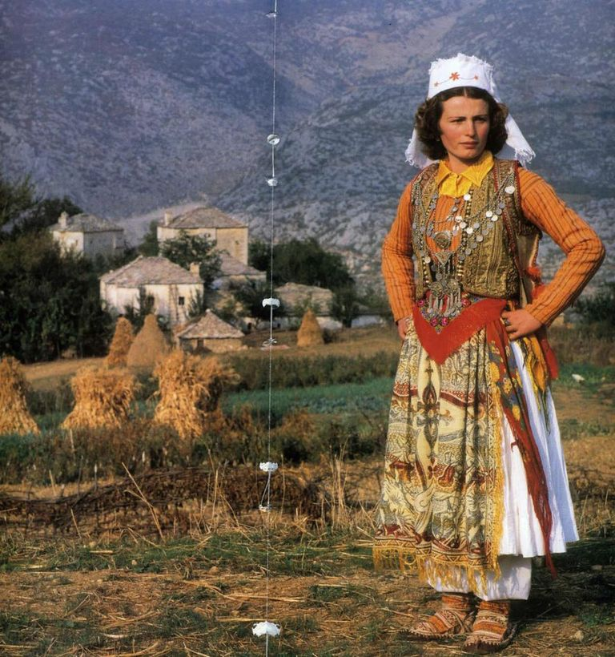
Nur popola ornamita vesto je varieco de motivoj, kvazaŭ prezentas ekzpozicion de la popola arto. La plej ornamitaj partoj estis la brusto kaj la manikoj de la ĉemizoj, la subjakoj kaj la manikumoj de la viroj, antaŭtukoj kaj la kapkovriloj en la vestoj de la virinoj kc. Kiam 2-3 elementoj enviciĝis unu ost la alia la pli supra estis pli kurta kaj pli ornamita ol la malpli supra ekz. la manikumo estis pli kurta kaj pli ornamita ol la subjako. Preskaŭ ĉie la popolavesto kompletiĝis per kelkaj ornamaĵoj, kiuj diferencis de unu regiono al la alia, kaj estis necesaj en la kostumo kiel por virinoj tiel por viroj. La popolaj vestoj estas adaptitaj al la postuloj de iliaj konsumantoj konforme al la nivelo de la evoluo de iliaj estetikaj ĝuoj. La multvarieco de la motivoj estas malvaste ligita kun la apartaj kondiĉoj de la vivo de unu regiono al la alia. La preferataj koloroj de ĉiu regiono en la ornamado de la diversaj partoj de la popola kostumo uzatis ankaŭ en la aliaj objektoj de la aplikata popola arto en tiu areo, kiel en la littukoj, kusenoj kc. La karakterizaj koloroj de unu areo sin distingas pro regiona ĝuo kaj skalo de intenseco. La koloroj kaj la ornamaj;oj de la vestoj diferencas ne nur laŭ ĝuoj de areoj kaj regionoj sed ankaŭ laŭ la aĝo, socia pozicio, funkcio kc.

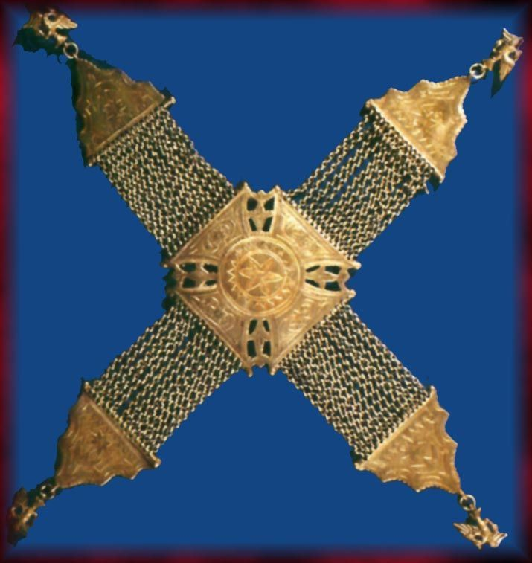
Nia popola havas tre evoluintan vestoĝuon. G^i reprezentiĝas per granda nombro de kostumoj. Ne nur unu regiono, sed ankaŭ unu vilaĝo havas apartan vestomanieron, sin distinganta pro uzataj materialoj, pro la ekstera formo, pro koloroj kaj kombinaĵoj, pro ornamaĵojka. Apartan intereson vivigas la kapkovriloj kie ĝenerale ĉiu regiono havas ion propran. La dimensioj de la kaptuko diferencas. Kiu ajn el ili havas sian belecon kiu kuniĝante kun la aliaj partoj kreas unu tuton kaj organikan. Sin distingas la vesto de viroj kun fustanelo. . menciendas ankaŭ la mokasenoj prezentataj per diversaj variaĵoj laŭ la regionoj. Kelkaj estas ornamitaj en la supra parto tre zorgeme, ĉu kun ia tordita ledo aŭ ŝnureto je diversaj koloroj.
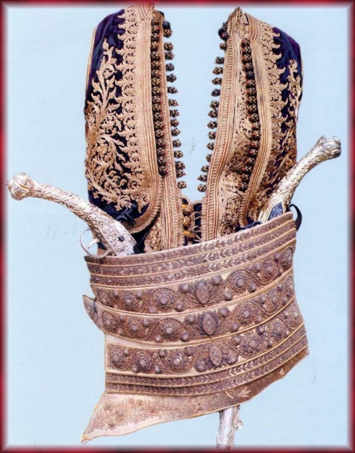

LA KLASA KARAKTERO EN LA POPOLAJ VESTOJ
La sociaj diferencoj en niaj popolaj vestoj estis pli akraj kaj pli videblaj dum la periodo de feŭdismo aparte en la jarcentoj d ela turka jugo, kiam vico de politikaj kaj sociaj faktoroj influis en la profundigadon kaj konservadon de tiuj diferencoj. Ili evidentigis la socian ekzistantan ĥierarkion, tial estis devigaj kaj ne facile eviteblaj. Tiuj klasaj distingaĵoj mildiĝis iel nur kiam naskiĝis la tavolo de nova komercista burĝaro en kelkaj el la pli evoluintaj urbanaj centroj d ela lando kaj pli poste de novaj sociaj idealoj de la reprezentantoj de nia nacia renesanco.
La vesto kaj la sociaj klasoj:
La atestoj pro la popolaj vestoj montras klare ke de la vesto de la larĝaj tavoloj de la loĝantaro ĝis la vesto de feŭdaj kapoj de la feŭdisma aristokratio loka kaj tiutempaj regantoj (kiel estis Topiaj, Balshaj) la diferencoj estis tre profundaj. La vesto de la riĉuloj diferencis de la vesto de malriĉuloj ne nur pro la speco kaj ka kvalito de la materialo uzita sed ankaŭ pro la skalo de ilia ornamiĝo. Distinga signo estis la ornamaĵoj. La kapoj de la vilaĝoj aŭ qefalioj por ke sin distingu ke ili estis kapoj portis grandajn arĝentajn butonojn ĉe la kolumo de ilia ĵamadano kaj envolvis la kapon per silkaj manviŝiloj. Tiujn du butonegojn ni trovas ĝis la komenciĝo de XX jc en la ĵamadanoj de viroj. La klasaj diferencoj en la vesto restas profundaj dum la jarcentoj de la turka jugo, al tiuj aldoniĝis same la politikaj kaj religiaj faktoroj. La muslimaj viroj de la riĉa’tavolo portis ĉemizojn el silka tuko kaj fustanelojn kun 500- 750 bastoj kaj sur ili la ruĝan dolomaon. Dolomao, ĵamadano, subjako kaj kalcoj estis ornamitaj per oraj bendoj.

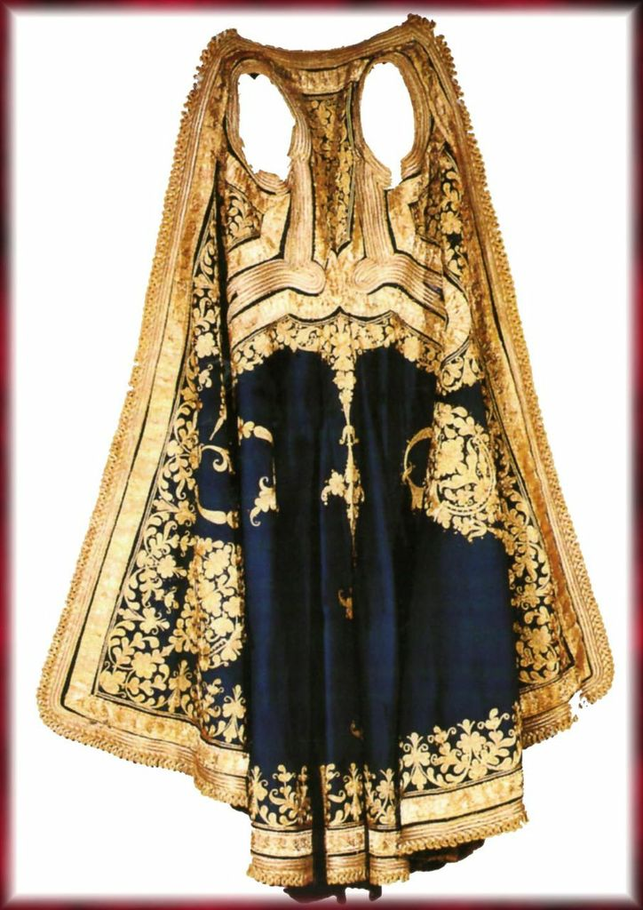
La plimulto de montaranoj portis simplajn ĵokojn el blanka kamloto, kudritajn per nigra galono kaj nur la riĉuloj havis ĵamadanojn el ruĝa ŝtofo. La klasaj diferencoj en la vestoj konserviĝis pli longe en tiuj urboj kie la karakterizaĵoj de la feŭda socio estis pli fortaj. Viroj kaj virinoj uzis tri specojn de vestoj. Viroj de la pli alta tavolo portis ruĝan dolomaon, tiuj de la dua tavolo dolomaon el verda lana tuko kaj la tria tavolo dolomaon malhelkafa koloro kaj neniu ne povis piedpremi aŭ transpasi tiuj limojn. Neniu vilaĝano ne aŭdacos sin vesti kiel urbanon. Tiuj reguloj sukcesis rompiĝi pli kaj pli nur post la proklamiĝo de sendependeco en la jaro 1912.
Vestoj kaj religiaj diferencoj:
Antaŭ la osmana okupado, albanoj estis ĉiuj kritanoj ( katolikoj kaj ortodoksuloj ). Islamiĝo de la loĝantaro estiĝis laŭgrade komencante de la altaj urbaj tavoloj kaj poste kun la kamparanaro. Tiu proceso komenciĝinta en 17a jc daŭris 2-3 jarcentojn. Sed la veston ne ŝanĝis ĉiuj tiuj islamiĝintaj. Dum 19a jc estis disvolviĝinta ia puriga proceso de multaj elementoj de turkaj vestoj, kiel ja estis dolomaoj kaj longaj anterioj, kaftanoj, xhybe (dĵube0 kaj multaj kapkovriloj.
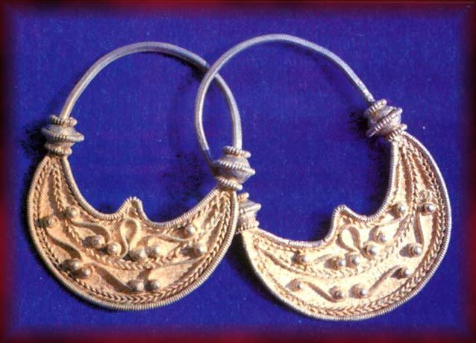
Tiu fenomeno estis sekvaĵo de vekiĝo kaj altiĝo de la nacia konscio por kiu niaj renesanculoj laboris diligente kaj insiste. En la areoj islamigitaj muslimoj komencis nomumi per turkaj vortoj kelkaj elementojn de la vesto. En aliaj kazoj oni komencis ekuzi verdan galonon kaj ne nigran galonon ( ĉar la verda estis tipa islama). La islamigita loĝantaro din distingis same pro la uzado troege de la metalaj ornamaĵoj de la frunto, kolo kaj brusto.

